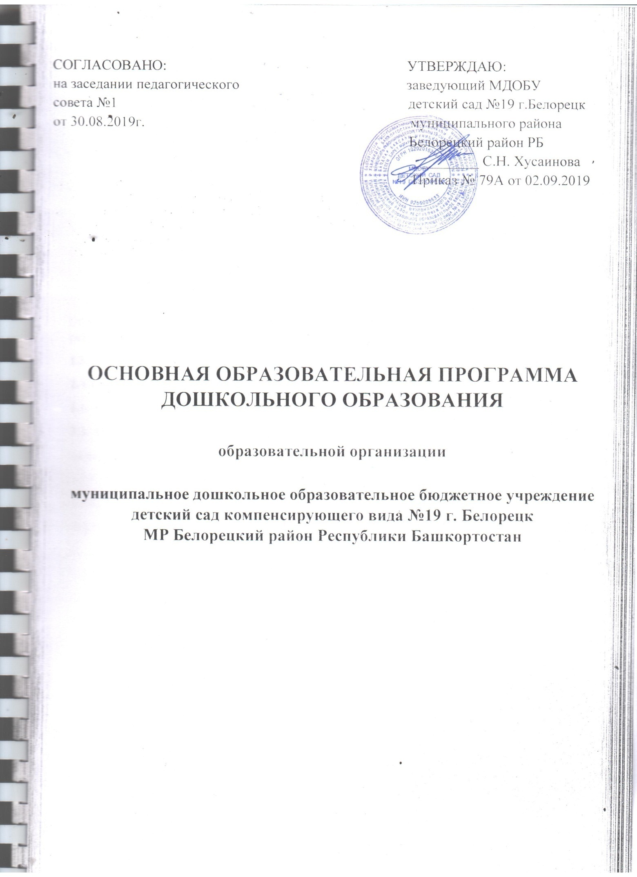

ОГЛАВЛЕНИЕ

ВВЕДЕНИЕ 4
- ЦЕЛЕВОЙ РАЗДЕЛ 9
  - Пояснительная записка 9
    - Цели и задачи Программы 9
    - Принципы и подходы к формированию Программы 10
    - Характеристики особенностей развития детей от 1г. до 7 лет 13
  - Планируемые результаты 27
Целевые ориентиры в раннем возрасте 28
Целевые ориентиры на этапе завершения освоения Программы 28
Описание и рекомендации по использованию инструментария Педагогической диагностики результатов освоения Программы 30
  - Развивающее оценивание качества образовательной деятельности по Программе 81
- СОДЕРЖАТЕЛЬНЫЙ РАЗДЕЛ 82
  - Общие положения 82
  - Описание образовательной деятельности в соответствии с направлениями 82
развития ребенка, представленными в пяти образовательных областях
    - Социально-коммуникативное развитие 85
    - Познавательное развитие 96
    - Речевое развитие 101
    - Художественно-эстетическое развитие 107
    - Физическое развитие 113
  - Особенности образовательной деятельности разных видов и культурных практик121
    - Проектирование образовательного процесса в соответствии с контингентом 94
детей, их индивидуальными и возрастными особенностями, состоянием здоровья
    - Система физкультурно-оздоровительной работы 121
    - Региональный компонент 128
    - Особенности образовательного процесса (национально-культурные,
демографические, климатические и другие) 129
    - Образовательная деятельность в соответствии с образовательными областями с учетом используемых в ДОО программ и методических пособий, обеспечивающих реализацию данной программы 130
    - Особенности традиционных событий, праздников, мероприятий. 137
  - Способы и направления поддержки детской инициативы 147
  - Взаимодействие взрослых с детьми 147
  - Взаимодействие педагогического коллектива с семьями воспитанников 149
- ОРГАНИЗАЦИОННЫЙ РАЗДЕЛ 150
  - Психолого-педагогические условия, обеспечивающие развитие ребенка 150
  - Организация развивающей предметно-пространственной среды 151
  - Кадровые условия реализации Программы 157
  - Материально-техническое обеспечение Программы 158
  - Финансовые условия реализации Программы 174
  - Планирование образовательной деятельности 175
  - Режим дня и распорядок 179
  - Перспективы работы по совершенствованию и развитию содержания Программы 185
  - Перечень нормативных и нормативно-методических документов 188
  - Перечень литературных источников 188
Краткая аннотация Программы 190

ВВЕДЕНИЕ
Согласно Федеральному закону от 29.12.2012 г. №273-ФЗ «Об образовании в Российской Федерации» (далее – Федеральный закон «Об образовании в Российской Федерации») дошкольное образование является уровнем общего образования наряду с начальным общим, основным общим и средним общим образованием.
Именно в дошкольном детстве закладываются ценностные установки развития личности ребенка, основы его идентичности, отношения к миру, обществу, семье и самому себе.
Поэтому миссия дошкольного образования – сохранение уникальности и самоценности дошкольного детства как отправной точки включения и дальнейшего овладения разнообразными формами жизнедеятельности в быстро изменяющемся мире, содействие развитию различных форм активности ребенка, передача общественных норм и ценностей, способствующих позитивной социализации в поликультурном многонациональном обществе.
Задача приобщения детей к жизни в современном социальном пространстве требует обновления не только содержания дошкольного образования, но и способов взаимодействия между детьми и взрослыми, формирования базового доверия ребенка к миру, комфортного и безопасного образа жизни.
Современные образовательные программы и современный педагогический процесс направлены на поддержку разнообразия детства, что предполагает вариативность содержания и организации дошкольного образования.
С учетом культурно-исторических особенностей современного общества, вызовов неопределенности и сложности изменяющегося мира, опираясь на нормативные и нормативно-методические документы разработана основная образовательная программа (далее Программа) - комплекс основных характеристик образования (объем, содержание, планируемые результаты), организационно-педагогических условий, методических материалов и иных компонентов.
Программа разработана в соответствии с учетом следующих нормативных документов:
- Федеральный закон от 29.12.2012 № 273-ФЗ "Об образовании в Российской Федерации";
- Порядок организации и осуществления образовательной деятельности по основным общеобразовательным программам - образовательным программам дошкольного образования (утв. приказом Министерства образования и науки Российской Федерации от 30 августа 2013 г. № 1014);
- Федеральный государственный образовательный стандарт дошкольного образования (утв. приказом Министерства образования и науки РФ от 17 октября 2013 г. N 1155);
- Комментарии к ФГОС дошкольного образования (Письмо Министерства образования и науки Российской Федерации от 28 февраля 2014 года № 08-249)
- Санитарно-эпидемиологические правила и требования к устройству, содержанию и организации режима в дошкольных организациях (Сан ПиН 2.4.1.3049-13)
- Федеральный закон от 24.07.1998 № 124-ФЗ "Об основных гарантиях прав ребенка в Российской Федерации";
- Устав Учреждения.
- Содержание Программы выстроено в соответствии с учетом теоретических положений примерной общеобразовательной программы дошкольного образования «От рождения до школы» (пилотный вариант) / Под ред. Н. Е. Вераксы, Т. С. Комаровой, М. А. Васильевой. — 3-е изд., испр. и доп. и раскрывается черезпредставление общей модели образовательного процесса в дошкольной образовательной организации, возрастных нормативов развития, определение структуры и наполнения содержания образовательной деятельности в соответствии с направлениями развития ребенка в пяти образовательных областях. Образовательные области, содержание образовательной деятельности, равно как и организация образовательной среды, в том числе предметно-пространственная и развивающая образовательная среда, выступают в качестве модулей, из которых создана Программа.
Модульныйхарактер представления содержания Программы позволяет конструировать ее на материалах спектра имеющихся образовательных программ дошкольного образования.
- в направлении познавательного развития - «Земля отцов» Р.Х.Гасанова, Программа «Юный эколог» С.Н.Николаевой;
- в направлении речевого развития: «Программа развития речи детей дошкольного возраста в детском саду» О.С.Ушаковой,
- в направлении художественно-эстетического развития: программа музыкального воспитания детей дошкольного возраста «Ладушки» И.М. Каплуновой, И.А.
Новоскольцевой; «Цветные ладошки» И.А.Лыковой; региональная программа по изобразительной деятельности.
- в направлении социально-коммуникативного развития: программа «Безопасность» Н.Н.Авдеевой, О.Л.Князевой, Р.Б. Стеркиной;
- в направлении физического развития: Программа «Расти здоровым, малыш!» П.А. Павловой, И.В.Горбуновой, «Физическая культура для малышей» С.Я.Лайзане.
Данная Программа опирается на междисциплинарные исследования природы детства как особого культурно-исторического феномена в развитии человечества, на историко- эволюционный подход к развитию личности в природе и обществе, культурно-деятельностную психологию социализации ребенка, педагогическую антропологию, педагогику достоинства и педагогику сотрудничества.
Программа направлена на создание социальной ситуации развития дошкольников, социальных и материальных условий, открывающих возможности позитивной социализации ребенка, формирования у него доверия к миру, к людям и к себе, его личностного и познавательного развития, развития инициативы и творческих способностей посредством культуросообразных и возрастосообразных видов деятельности в сотрудничестве со взрослыми и другими детьми, а также на обеспечение здоровья и безопасности детей.
На основе Программы на разных возрастных этапах развития и социализации дошкольников конструируется мотивирующая образовательная среда, которая предоставляет систему условий развития детей, включая пространственно-временные (гибкость и трансформируемость пространства и его предметного наполнения), социальные (формы сотрудничества и общения, ролевые и межличностные отношения всех участников образовательных отношений, условия детской активности (доступность и разнообразие видов деятельности, соответствующих возрастно-психологическим особенностям дошкольников), материально-технические и другие условия образовательной деятельности.
Программа состоит из обязательной части и части, формируемой участниками образовательных отношений. Объем обязательной части Программы составляет не менее 60% от ее общего объема. Объем части Программы, формируемой участниками образовательных отношений, составляет не более 40% от ее общего объема. Обе части являются взаимодополняющими и необходимыми с точки зрения реализации требований Стандарта Обязательная часть Программы обеспечивает комплексность подхода и развитие детей в пяти взаимодополняющих областях:
- социально-коммуникативное развитие;
- познавательное развитие;
- речевое развитие;
- художественно-эстетическое развитие;

- физическое развитие
Формируемая часть Программы учитывает образовательные потребности, интересы и мотивы детей, членов их семей и педагогов и, в частности, ориентирована на:
- специфику национальных, социокультурных условий, в которых осуществляется образовательная деятельность;
- специфику климатических условий, в которых осуществляется образовательная деятельность; - сложившиеся традиции организации.
В соответствии с Программой описание традиционных событий, праздников и мероприятий с учетом региональных и других социокультурных особенностей включен в часть, формируемую участниками образовательных отношений.

Содержание Программы включает три основных раздела – целевой, содержательный и организационный.
Целевой раздел Программы определяет ее цели и задачи, принципы и подходы к формированию Программы, планируемые результаты ее освоения в виде целевых ориентиров.
Содержательный раздел Программы включает описание образовательной деятельности в соответствии с направлениями развития ребенка в пяти образовательных областях – социально- коммуникативной, познавательной, речевой, художественно-эстетической, физической.
Программа определяет содержание образовательных областей с учетом возрастных и индивидуальных особенностей детей в различных видах деятельности, таких как:
- игровая (сюжетно-ролевая игра, игра с правилами и другие виды игры),
- коммуникативная (общение и взаимодействие со взрослыми и другими детьми),
- познавательно-исследовательская (исследование и познание природного и социального миров в процессе наблюдения и взаимодействия с ними), а также такими видами активности ребенка, как:
- восприятие художественной литературы и фольклора,
- самообслуживание и элементарный бытовой труд (в помещении и на улице),
- конструирование из разного материала, включая конструкторы, модули и иной материал,
- изобразительная (рисование, лепка, аппликация),
- музыкальная (восприятие и понимание смысла музыкальных произведений, пение,
музыкально-ритмические движения, игры на детских музыкальных инструментах),
двигательная (овладение основными движениями) формы активности ребенка.
Организационный раздел Программы описывает систему условий реализации образовательной деятельности, необходимых для достижения целей Программы, планируемых результатов ее освоения в виде целевых ориентиров, а также особенности организации образовательной деятельности, а именно описание:
- психолого-педагогических, кадровых, материально-технических условий
- особенностей организации развивающей предметно-пространственной среды
- особенностей образовательной деятельности разных видов и культурных практик
- способов и направлений поддержки детской инициативы
- особенностей взаимодействия педагогического коллектива с семьями дошкольников
- особенностей разработки режима дня.
Программа также содержит рекомендации по развивающему оцениванию достижения целей в форме педагогической и психологической диагностики развития детей, а также качества реализации Программы. Система оценивания качества реализации программы направлена на оценивание созданных Организацией условий внутри образовательного процесса.

1. ЦЕЛЕВОЙ РАЗДЕЛ

1.1.Пояснительная записка
1.1.1. Цели и задачи обязательной части Программы
Целью Программы является проектирование социальных ситуаций развития ребенка и развивающей предметно-пространственной среды, обеспечивающих позитивную социализацию, мотивацию, многогранное развитие и поддержку индивидуальности детей через общение, игру, познавательно-исследовательскую деятельность и другие формы активности.
Программа направлена на решения следующих задач:
- охраны и укрепления физического и психического здоровья детей, в том числе их эмоционального благополучия;
- обеспечения равных возможностей для полноценного развития каждого ребёнка;
- обеспечения преемственности целей, задач и содержания образования, реализуемых в рамках образовательных программ различных уровней (далее - преемственность программ дошкольного и начального общего образования);
- развитие способностей и творческого потенциала каждого ребёнка как субъекта отношений с самим собой, другими детьми, взрослыми и миром;
- объединения обучения и воспитания в целостный образовательный процесс на основе духовно-нравственных и социокультурных ценностей и принятых в обществе правил и норм поведения в интересах человека, семьи, общества;
- формирования общей культуры личности детей, развития их социальных, нравственных, эстетических, интеллектуальных, физических качеств, инициативности, самостоятельности и ответственности ребёнка, формирования предпосылок учебной деятельности;
- обеспечения вариативности, разнообразия содержания и организационных форм дошкольного образования;
- формирования социокультурной среды, соответствующей возрастным, индивидуальным, психологическим и физиологическим особенностям детей;
- обеспечения психолого-педагогической поддержки семьи и повышения компетентности родителей (законных представителей) в вопросах развития и образования, охраны и укрепления здоровья детей.
- на создание условий развития ребенка открывающих возможности для его позитивной социализации, его личностного развития, развития инициативы и творческих способностей на основе сотрудничества со взрослыми и сверстниками и соответствующим возрасту видам деятельности;
- на создание развивающей образовательной среды, которая представляет собой систему условий социализации и индивидуализации детей.

Цели и задачи части, формируемой участниками образовательного процесса
Цель: развивать социальные, нравственные, эстетические, интеллектуальные, качества детей на материале культуры, истории и природы родного края, исторических ценностях русского и башкирского народов.
Задачи:
- формировать общую культуру личности детей, в том числе представления о ценностях исторической культуры о малой родине, родном крае, о своем Отечестве;
- развивать познавательную инициативность, самостоятельность и ответственность ребенка; 3) воспитывать эко-гуманистическое отношение к природе, к человеку, обществу с учетом социально- экономических процессов в Башкортостане;
4) приобщать к познанию истоков русской народной культуры;

1.1.2.Принципы и подходы к формированию Программы
В соответствии со Стандартом Программа построена на следующих принципах:
- Поддержка разнообразия детства. Современный мир характеризуется возрастающим многообразием и неопределенностью, отражающимися в самых разных аспектах жизни человека и общества. Многообразие социальных, личностных, культурных, языковых, этнических особенностей, религиозных и других общностей, ценностей и убеждений, мнений и способов их выражения, жизненных укладов особенно ярко проявляется в условиях Российской Федерации – государства с огромной территорией, разнообразными природными условиями, объединяющего многочисленные культуры, народы, этносы. Возрастающая мобильность в обществе, экономике, образовании, культуре требует от людей умения ориентироваться в этом мире разнообразия, способности сохранять свою идентичность и в то же время гибко, позитивно и конструктивно взаимодействовать с другими людьми, способности выбирать и уважать право выбора других ценностей и убеждений, мнений и способов их выражения.
Принимая вызовы современного мира, Программа рассматривает разнообразие как ценность, образовательный ресурс и предполагает использование разнообразия для обогащения образовательного процесса. Организация выстраивает образовательную деятельность с учетом региональной специфики, социокультурной ситуации развития каждого ребенка, его возрастных и индивидуальных особенностей, ценностей, мнений и способов их выражения.
- Сохранение уникальности и самоценности детства как важного этапа в общем развитии человека. Самоценность детства – понимание детства как периода жизни значимого самого по себе, значимого тем, что происходит с ребенком сейчас, а не тем, что этот этап является подготовкой к последующей жизни. Этот принцип подразумевает полноценное проживание ребенком всех этапов детства (младенческого, раннего и дошкольного детства), обогащение (амплификацию) детского развития.
- Позитивная социализация ребенка предполагает, что освоение ребенком культурных норм, средств и способов деятельности, культурных образцов поведения и общения с другими людьми, приобщение к традициям семьи, общества, государства происходят в процессе сотрудничества со взрослыми и другими детьми, направленного на создание предпосылок к полноценной деятельности ребенка в изменяющемся мире.
- Личностно-развивающий и гуманистический характер взаимодействия взрослых (родителей(законных представителей), педагогических и иных работников Организации) и детей. Такой тип взаимодействия предполагает базовую ценностную ориентацию на достоинство каждого участника взаимодействия, уважение и безусловное принятие личности ребенка, доброжелательность, внимание к ребенку, его состоянию, настроению, потребностям, интересам. Личностно-развивающее взаимодействие является неотъемлемой составной частью социальной ситуации развития ребенка в организации, условием его эмоционального благополучия и полноценного развития.
- Содействие и сотрудничество детей и взрослых, признание ребенка полноценным участником (субъектом) образовательных отношений. Этот принцип предполагает активное участие всех субъектов образовательных отношений – как детей, так и взрослых – в реализации программы. Каждый участник имеет возможность внести свой индивидуальный вклад в ход игры, занятия, проекта, обсуждения, в планирование образовательного процесса, может проявить инициативу. Принцип содействия предполагает диалогический характер коммуникации между всеми участниками образовательных отношений. Детям предоставляется возможность высказывать свои взгляды, свое мнение, занимать позицию и отстаивать ее, принимать решения и брать на себя ответственность в соответствии со своими возможностями.
- Сотрудничество Организации с семьей. Сотрудничество, кооперация с семьей, открытость в отношении семьи, уважение семейных ценностей и традиций, их учет в образовательной работе являются важнейшим принципом образовательной программы. Сотрудники Организации должны знать об условиях жизни ребенка в семье, понимать проблемы, уважать ценности и традиции семей воспитанников. Программа предполагает разнообразные формы сотрудничества с семьей как в содержательном, так и в организационном планах.
- Сетевое взаимодействие с организациями социализации, образования, охраны здоровья и другими партнерами, которые могут внести вклад в развитие и образование детей, а также использование ресурсов местного сообщества и вариативных программ дополнительного образования детей для обогащения детского развития. Программа предполагает, что Организация устанавливает партнерские отношения не только с семьями детей, но и с другими организациями и лицами, которые могут способствовать обогащению социального и/или культурного опыта детей, приобщению детей к национальным традициям (посещение театров, музеев, освоение программ дополнительного образования), к природе и истории родного края; содействовать проведению совместных проектов, экскурсий, праздников, посещению концертов, а также удовлетворению особых потребностей детей, оказанию психолого- педагогической и/или медицинской поддержки в случае необходимости (центры семейного консультирования и др.).
- Индивидуализация дошкольного образования предполагает такое построение образовательной деятельности, которое открывает возможности для индивидуализации образовательного процесса, появления индивидуальной траектории развития каждого ребенка с характерными для данного ребенка спецификой и скоростью, учитывающей его интересы, мотивы, способности и возрастно-психологические особенности. При этом сам ребенок становится активным в выборе содержания своего образования, разных форм активности.
- Возрастная адекватность образования. Этот принцип предполагает подбор педагогом содержания и методов дошкольного образования в соответствии с возрастными особенностями детей. Важно использовать все специфические виды детской деятельности (игру, коммуникативную и познавательно-исследовательскую деятельность, творческую активность, обеспечивающую художественно-эстетическое развитие ребенка), опираясь на особенности возраста и задачи развития, которые должны быть решены в дошкольном возрасте.
- Развивающее вариативное образование. Этот принцип предполагает, что
образовательное содержание предлагается ребенку через разные виды деятельности с учетом его актуальных и потенциальных возможностей усвоения этого содержания и совершения им тех или иных действий, с учетом его интересов, мотивов и способностей. Данный принцип предполагает работу педагога с ориентацией на зону ближайшего развития ребенка (Л.С. Выготский), что способствует развитию, расширению как явных, так и скрытых возможностей ребенка.
- Полнота содержания и интеграция отдельных образовательных областей. В соответствии со Стандартом Программа предполагает всестороннее социально- коммуникативное, познавательное, речевое, художественно-эстетическое и физическое развитие детей посредством различных видов детской активности. Деление Программы на образовательные области не означает, что каждая образовательная область осваивается ребенком по отдельности, в форме изолированных занятий по модели школьных предметов. Между отдельными разделами Программы существуют многообразные взаимосвязи: познавательное развитие тесно связано с речевым и социально-коммуникативным, художественно-эстетическое – с познавательным и речевым и т.п. Содержание образовательной деятельности в одной конкретной области тесно связано с другими областями. Такая организация образовательного процесса соответствует особенностям развития детей раннего и дошкольного возраста.
- Инвариантность ценностей и целей при вариативности средств реализации и достижения целей Программы. Стандарт и Программа задают инвариантные ценности и ориентиры, с учетом которых Организация должна разработать свою основную образовательную программу и которые для нее являются научно-методическими опорами в современном мире разнообразия и неопределенности. При этом Программа оставляет за Организацией право выбора способов их достижения, выбора образовательных программ, учитывающих многообразие конкретных социокультурных, географических, климатических условий реализации Программы, разнородность состава групп воспитанников, их особенностей и интересов, запросов родителей
(законных представителей), интересов и предпочтений педагогов и т.п.

1.1.3. Характеристики особенностей развития детей от 1г. до 7 лет
Характеристики особенностей детей раннего возраста (от 1 г. до 2 лет)

В начале второго года жизни дети много лазают: взбираются на горку, на диванчики, а позже (приставным шагом) и на шведскую стенку. Они также перелезают через бревно, подлезают под скамейку, пролезают через обруч.
После 1,6 лет у малышей кроме основных развиваются и подражательные движения (мишке, зайчику). Дети осваивают действия с разнообразными игрушками: разборными (пирамиды, матрешки и др.), строительным материалом и сюжетными игрушками (куклы с атрибутами к ним, мишки). Эти действия ребенок воспроизводит по подражанию после показа взрослого.
Значительные перемены происходят в действии с сюжетными игрушками. Дети начинают переносить разученное действие с одной игрушкой (куклой) на другие (мишки, зайки); они активно ищут предмет, необходимый для завершения действия.
Одним из новообразований второго года жизни считается то, что из отдельных действий складываются элементы, основа деятельности, свойственная дошкольному детству: предметная с характерным для нее сенсорным уклоном, конструктивная и сюжетно-ролевая игра (игру можно считать лишь отобразительной).
Второй год жизни – период интенсивного формирования речи. Связи между предметом (действием) и словами, их обозначающими, формируются в 6-10 раз быстрее, чем в конце первого года. При этом понимание речи окружающих по-прежнему опережает умение говорить.
Совершенствуется самостоятельная деятельность детей в предметно-игровой деятельности и самообслуживании.
Ребенок овладевает умением самостоятельно есть любую пищу, умываться и мыть руки, приобретает навыки опрятности.
Общение со взрослым носит деловой, объективно-направленный характер.
На втором году жизни у детей сохраняется и развивается тип эмоционального взаимообщения.
Основными приобретениями второго года жизни можно считать совершенствование основных движений, особенно ходьбы.
Возрастает самостоятельность ребенка во всех сферах жизни, он осваивает правила поведения в группе. Все это является основой для развития в будущем совместной игровой деятельности.

На третьем году жизни дети становятся самостоятельнее. Продолжает развиваться предметная деятельность, ситуативно-деловое общение ребёнка и взрослого; совершенствуется восприятие, речь, начальные формы произвольного поведения, игры, наглядно-действенное мышление. Развитие предметной деятельности связано с условием культурных способов действия с различными предметами. Развиваются соотносящие и орудийные действия. Умение выполнять орудийные действия развивает произвольность, преобразуя натуральные формы активности в культурные на основе предлагаемой взрослыми модели, которая выступает в качестве не только объекта для подражания, но и образца, регулирующего собственную активность ребёнка.
В ходе совместной с взрослыми предметной деятельности продолжает развиваться понимание речи.Слово отделяется от ситуации и приобретает самостоятельное значение. Дети продолжают осваивать названия окружающих предметов, учатся выполнять простые словесные просьбы взрослых в пределах видимой наглядной ситуации. Количество понимаемых слов значительно возрастает. Совершенствуется регуляция поведения в результате обращения взрослых к ребёнку, который начинает понимать не только инструкцию, но и рассказ взрослых.
Интенсивно развивается активная речь детей. К трём годам они осваивают основные грамматические структуры, пытаются строить простые предложения, в разговоре с взрослыми используют практически все части речи. Активный словарь достигает примерно 1 000 – 1 500 слов.
К концу третьего года жизни речь становится средством общения ребёнка со сверстниками.В этом возрасте у детей формируются новые виды деятельности: игра, рисование, конструирование.
Игра носит процессуальный характер, главное в ней – действия, которые совершаются с игровыми предметами, приближёнными к реальности. В середине третьего года жизни появляются действия с предметами заместителями.
Появление собственно изобразительной деятельности обусловлено тем, что ребёнок уже способен сформулировать намерение изобразить какой либо предмет.Типичным является изображение человека в виде «головонога» - окружности и отходящих от неё линий.
На третьем году жизни совершенствуются зрительные и слуховые ориентировки, что позволяет детям безошибочно выполнять ряд заданий: осуществлять выбор из 2-3 предметов по форме, величине и цвету; различать мелодии; петь.
Совершенствуетсяслуховое восприятие, прежде всегофонематический слух.К трём годам дети воспринимают все звуки родного языка, но произносят их с большими искажениями.
Основной формой мышления становится наглядно-действенное. Её особенность заключается в том, что возникающее в жизни ребёнка проблемные ситуации разрешаются путём реального действия с предметами.
Для детей этого возраста характерна неосознанность мотивов, импульсивность и зависимость чувств и желаний от ситуации. Дети легко заражаются эмоциональным состоянием сверстников. Однако в этот период начинает складываться непроизвольность поведения. Она обусловлена развитием орудийных действий и речи.
У детей появляются чувства гордости и стыда, начинают формироваться элементы самосознания, связанные с идентификацией с именем и полом. Ранний возраст завершается кризисом трёх лет. Ребёнок осознаёт себя как отдельного человека, отличного от взрослого. У него формируется образ Я. Кризис часто сопровождается рядом отрицательных проявлений: негативизмом, упрямством, нарушением общения со взрослым и др. Кризис может продолжаться от нескольких месяцев до двух лет.
Физическое развитие. Постепенно совершенствуется ходьба, исчезает шаркающая походка. В подвижных играх и на музыкальных занятиях дети делают боковые шаги, медленно кружатся на месте. В простых подвижных играх и плясках дети начинают координировать свои движения.
Социально-коммуникативное развитие. На втором году из отдельных действий складываются элементы, основа деятельности, свойственной дошкольному детству: предметная с характерным для нее сенсорным уклоном, конструктивная и сюжетно-ролевая игра (последнюю на втором году можно считать лишь отобразительной). Совершенствуется самостоятельность детей в предметно-игровой деятельности и самообслуживании. Малыш овладевает умением самостоятельно есть любую пищу, умываться и мыть руки, приобретает навыки опрятности. Общение со взрослым носит деловой, объектно-направленный характер. На втором году закрепляется и углубляется потребность общения со взрослым по самым разным поводам. При этом к двум годам дети постепенно переходят от языка жестов, мимики, выразительных звукосочетаний к выражению просьб, желаний, предложений с помощью слов и коротких фраз. Так речь становится основным средством общения со взрослым, хотя в этом возрасте ребенок охотно говорит только с близкими, хорошо знакомыми ему людьми. На втором году жизни у детей сохраняется и развивается тип эмоционального взаимообщения. Однако опыт взаимообщения у детей невелик и основа его еще не сформирована.
Речевое развитие. Интенсивно формируется речь, понимание речи окружающих опережает умение говорить. Дети усваивают названия предметов, действий, обозначения некоторых качеств и состояний. Важным приобретением речи и мышления является формирующаяся на втором году жизни способность обобщения. Активный словарь на протяжении года увеличивается неравномерно. К полутора годам он равен примерно 20-30 словам. После 1 года 8-10 месяцев происходит скачок, развивается активно используемый словарь. В нем много глаголов и существительных, встречаются простые прилагательные и наречия (тут, там, туда и т.д.), а также предлоги.
Познавательное развитие. Расширяется ориентировка в ближайшем окружении. Знание того, как называются части помещения группы (мебель, одежда, посуда), помогает ребенку выполнять несложные (из одного, а к концу года из 2-3 действий) поручения взрослых, постепенно он привыкает соблюдать элементарные правила поведения, обозначаемые словами «можно»,
«нельзя», «нужно».
Характеристики особенностей детей младенческого и раннего возраста детей 2-3 лет
Физическое развитие Дети владеют основными жизненно важными движениями (ходьба, бег, лазание, действия с предметами), сидят на корточках, спрыгивают с нижней ступеньки.
Социально-коммуникативное развитие . У 2 летних детей наблюдается устойчивое эмоциональное состояние. Для них характерны яркие эмоциональные реакции, связанные с непосредственными желаниями ребенка. Проявления агрессии бывают редко, проявляется эмоциональный механизм сопереживания, сочувствия, радости. Все дети называют себя по имени, употребляют местоимение «я» и дают себе первичную самооценку – «я хороший», «я сам». Для детей 3-х летнего возраста характерна неосознанность мотивов, импульсивность и зависимость чувств и желаний от ситуации. Дети легко заражаются эмоциональным состоянием сверстников. Однако в этом возрасте начинает складываться и произвольность поведения. У детей к 3 годам появляются чувство гордости и стыда, начинают формироваться элементы сознания, связанные с идентификацией с именем и полом. Ранний возраст завершается кризисом 3-х лет. Кризис часто сопровождается рядом отрицательных проявлений: упрямство, негативизм, нарушение общения со взрослыми и др. Игра носит процессуальный характер, главное в ней - действия. Дети уже спокойно играют рядом с другими детьми, но моменты общей игры кратковременны. Они совершаются с игровыми предметами, приближенными к реальности. Появляются действия с предметами - заместителями. Для детей 3х летнего возраста игра рядом. В игре дети выполняют отдельные игровые действия, носящие условный характер. Роль осуществляется фактически, но не называется. Сюжет игры - цепочка из 2х действий; воображаемую ситуацию удерживает взрослый.
Познавательное развитие. В сфере познавательного развития восприятие окружающего мира - чувственное - имеет для детей решающее значение. Они воспринимают мир всеми органами чувств, но воспринимают целостные вещи, а не отдельные сенсорные свойства. Возникает взаимодействие в работе разных органов чувств. Зрение и осязание начинают взаимодействовать при восприятии формы, величины и пространственных отношений. Слух и рече-двигательные системы начинают взаимодействовать при восприятии и различении речи. Постепенно учитывается острота зрения и возрастает способность к различению цветов. Внимание детей непроизвольно. Ребенок просто не понимает, что значит заставить себя быть внимательным,
т.е. произвольно направлять и удерживать свое внимание на каком-либо объекте. Устойчивость внимания ребенка зависит от его интереса к объекту. Направить на что-либо внимание ребенка путем словесного указания - очень трудно. Детям сложно немедленно выполнять просьбы. Объем внимания ребенка очень невелик - один предмет. Память проявляется главным образом в узнавании воспринимающихся ранее вещей и событий. Преднамеренного запоминания нет, но при этом запоминаю то, что им понравилось, что они с интересом слушали или за чем наблюдали.
Основной формой мышления становится наглядно-действенная.
Речевое развитие. В ходе совместной со взрослыми предметной деятельности продолжает развиваться понимание речи. Слово отделяется от ситуации и приобретает самостоятельное значение. Возрастает количество понимаемых слов. Интенсивно развивается активная речь детей. К 3-м годам они осваивают основные грамматические структуры, пытаются строить простые предложения, в разговоре со взрослым используют практически все части речи. Активный словарь достигает 1000-1500 слов. К концу 3-го года жизни речь становится средством общения ребенка со сверстниками, дети воспринимают все звуки родного языка, но произносят их с большими искажениями.
Художественно-эстетическое развитие. В этом возрасте наиболее доступными видами изобразительной деятельности является рисование и лепка. Ребенок уже способен сформулировать намерение изобразить какой-либо предмет. Но, естественно, сначала у него ничего не получается: рука не слушается. Основные изображения: линии, штрихи, округлые предметы. Типичным является изображение человека в виде «головонога» - и отходящих от нее линий. В музыкальной деятельности у ребенка возникает интерес и желание слушать музыку, выполнять простейшие музыкально-ритмические и танцевальные движения. Ребенок вместе со взрослым способен подпевать элементарные музыкальные фразы.
Возрастная характеристика особенностей развития детей 3-4 лет.
Физическое развитие. 3-х летний ребенок владеет основными жизненно важными движениями (ходьба, бег, лазание, действия с предметами). Возникает интерес к определению соответствия движений образцу. Дети испытывают свои силы в более сложных видах деятельности, но вместе с тем им свойственно неумение соизмерять свои силы со своими возможностями. Моторика выполнения движений характеризуется более или менее точным воспроизведением структуры движения, его фаз, направления и т.д. К 4-м годам ребенок может без остановки пройти по гимнастической скамейке, руки в стороны; ударять мяч об пол и ловить его двумя руками (3 раза подряд); перекладывать по одному мелкие предметы (пуговицы, горошины и т.п. – всего 20 шт.) с поверхности стола в небольшую коробку (правой рукой). Начинает развиваться самооценка при выполнении физических упражнений, при этом дети ориентируются в значительной мере на оценку воспитателя. 3-4-х летний ребенок владеет элементарными гигиеническими навыками самообслуживания
(самостоятельно и правильно моет руки с мылом после прогулки, игр, туалета; аккуратно пользуется туалетом: туалетной бумагой, не забывает спускать воду из бачка для слива; при приеме пищи пользуется ложкой, салфеткой; умеет пользоваться носовым платком; может самостоятельно устранить беспорядок в одежде, прическе, пользуясь зеркалом, расческой).
Социально-коммуникативное развитие. К трем годам ребенок достигает определенного уровня социальной компетентности: он проявляет интерес к другому человеку, испытывает доверие к нему, стремится к общению и взаимодействию со взрослыми и сверстниками. У ребенка возникают личные симпатии, которые проявляются в желании поделиться игрушкой, оказать помощь, утешить. Ребенок испытывает повышенную потребность в эмоциональном контакте со взрослыми, ярко выражает свои чувства - радость, огорчение, страх, удивление, удовольствие и др. Для налаживания контактов с другими людьми использует речевые и неречевые (взгляды, мимика, жесты, выразительные позы и движения) способы общения. Осознает свою половую принадлежность («Я мальчик», «Я девочка»). Фундаментальная характеристика ребенка трех лет - самостоятельность («Я сам», «Я могу»). Он активно заявляет о своем желании быть, как взрослые (самому есть, одеваться), включаться в настоящие дела (мыть посуду, стирать, делать покупки и т.п.)». Взаимодействие и общение детей четвертого года жизни имеют поверхностный характер, отличаются ситуативностью, неустойчивостью, кратковременностью, чаще всего инициируются взрослым. Для детей 3х летнего возраста характерна игра рядом. В игре дети выполняют отдельные игровые действия, носящие условный характер. Роль осуществляется фактически, но не называется. Сюжет игры - цепочка из 2х действий; воображаемую ситуацию удерживает взрослый. К 4м годам дети могут объединяться по 2-3 человека, для разыгрывания простейших сюжетно-ролевых игр. Игровые действия взаимосвязаны, имеют четкий ролевой характер. Роль называется, по ходу игры дети могут менять роль. Игровая цепочка состоит из 3- 4 взаимосвязанных действий. Дети самостоятельно удерживают воображаемую ситуацию.
Познавательное развитие. В развитии познавательной сферы расширяются и качественно изменяются способы и средства ориентировки ребенка в окружающей обстановке. Ребенок активно использует по назначению некоторые бытовые предметы, игрушки, предметы-заместители и словесные обозначения объектов в быту, игре, общении. Формируются качественно новые свойства сенсорных процессов: ощущение и восприятие. В практической деятельности ребенок учитывает свойства предметов и их назначение: знает название 3-4 цветов и 2-3 форм; может выбрать из 3-х предметов разных по величине «самый большой». Рассматривая новые предметы (растения, камни и т.п.) ребенок не ограничивается простым зрительным ознакомлением, а переходит к осязательному, слуховому и обонятельному восприятию. Важную роль начинают играть образы памяти. Память и внимание ребенка носит непроизвольный, пассивный характер. По просьбе взрослого ребенок может запомнить не менее 2-3 слов и 5-6 названий предметов. К 4-м годам способен запомнить значительные отрывки из любимых произведений.. Рассматривая объекты, ребенок выделяет один, наиболее яркий признак предмета, и ориентируясь на него, оценивает предмет в целом. Его интересуют результаты действия, а сам процесс достижения еще не умеет прослеживать. Конструктивная деятельность в 3-4 года ограничивается возведением несложных построек по образцу (из 2-3 частей) и по замыслу. Ребенок может заниматься, не отрываясь, увлекательным для него деятельностью в течение 5 минут.
Речевое развитие. Общение ребенка в этом возрасте ситуативно, инициируется взрослым, неустойчиво, кратковременно. Осознает свою половую принадлежность. Возникает новая форма общения со взрослым – общение на познавательные темы, которое сначала включено в совместную со взрослым познавательную деятельность. Уникальность речевого развития детей в этом возрасте состоит в том, что в этот период ребенок обладает повышенной чувствительностью к языку, его звуковой и смысловой стороне. В младшем дошкольном возрасте осуществляется переход от исключительного господства ситуативной (понятной только в конкретной обстановке) речи к использованию и ситуативной, и контекстной (свободной от наглядной ситуации) речи. Овладение родным языком характеризуется использованием основных грамматических категорий (согласование, употребление их по числу, времени и т.д., хотя отдельные ошибки допускаются) и словаря разговорной речи. Возможны дефекты звукопроизношения. Художественно-эстетическое развитие. Ребенок с удовольствием знакомится с элементарными средствами выразительности (цвет, звук, форма, движения, жесты), проявляется интерес к произведениям народного и классического искусства, к литературе (стихи, песенки, потешки), к исполнению и слушанию музыкальных произведений. Изобразительная деятельность ребенка зависит от его представлений о предмете. В 3-4 года они только начинают формироваться. Графические образы бедны, предметны, схематичны. У одних дошкольников в изображении отсутствуют детали, у других рисунки могут быть более детализированы. Замысел меняется по ходу изображения. Дети уже могут использовать цвет. Большое значение для развития моторики в этом возрасте имеет лепка. Ребенок может вылепить под руководством взрослого простые предметы. В 3-4 года из-за недостаточного развития мелких мышц руки, дети не работают с ножницами, апплицируют из готовых геометрических фигур. Ребенок способен выкладывать и наклеивать элементы декоративного узора и предметного схематичного изображения из 2-4 основных частей. В музыкально-ритмической деятельности ребенок 3-4 лет испытывает желание слушать музыку и производить естественные движения под звучащую музыку. Ребенок хорошо перевоплощается в образ зайчика, медведя, лисы, петушка и т.п. в движениях, особенно под плясовую мелодию. Приобретает элементарные навыки подыгрывания на детских ударных музыкальных инструментах (барабан, металлофон). Закладываются основы для развития музыкально- ритмических и художественных способностей.

Возрастная характеристика особенностей развития детей 4-5 лет
К 5 годам складывается «психологический портрет» личности, в котором важная роль принадлежит компетентности, в особенности интеллектуальной (это возраст «почемучек»), а также креативности.
Физическое развитие. В этом возрасте двигательная активность становится целенаправленной, отвечает индивидуальному опыту и интересу, движения становятся осмысленными, мотивированными и управляемыми. Сохраняется высокая эмоциональная значимость процесса деятельности для ребенка, неспособность завершить ее по первому требованию. Появляется способность к регуляции двигательной активности. У детей появляется интерес к познанию себя, своего тела, его строения, возможностей. У детей возникает потребность действовать совместно, быстро, ловко, в едином для всех детей темпе; соблюдать определенные интервалы во время передвижения в разных построениях, быть ведущим. Уровень функциональных возможностей повышается. Позитивные изменения наблюдаются в развитии моторики. Дошкольники лучше удерживают равновесие перешагивая через небольшие преграды., нанизывает бусины (20 шт.) средней величины (или пуговицы) на толстую леску. В 4-5 лет у детей совершенствуются культурно-гигиенические навыки (хорошо освоен алгоритм умывания, одевания, приема пищи): они аккуратны во время еды, умеют правильно надевать обувь, убирают на место свою одежду, игрушки, книги. В элементарном самообслуживании (одевание, раздевание, умывание и др.) проявляется самостоятельность ребенка.
Социально-коммуникативное развитие. К 5 годам у детей возрастает интерес и потребность в общении, особенно со сверстниками, осознание своего положения среди них. Ребенок приобретает способы взаимодействия с другими людьми. Лучше ориентируется в человеческих отношениях: способен заметить эмоциональное состояние близкого взрослого, сверстника, проявить внимание и сочувствие. У детей формируется потребность в уважении со стороны взрослого, для них оказывается чрезвычайно важной его похвала. Совершенствуется умение пользоваться установленными формами вежливого обращения. В игровой деятельности появляются ролевые взаимодействия. Они указывают на то, что дошкольники начинают отделять себя от принятой роли. В процессе игры роли могут меняться. В этом возрасте начинают появляться постоянные партнеры по игре. В общую игру может вовлекаться от двух до пяти детей, а продолжительность совместных игр составляет в среднем 15-20 мин. У детей начинает формироваться способность контролировать свои эмоции в движении, чему способствует освоение ими языка эмоций (гаммы переживаний, настроений). Эмоциональность пятилетнего ребенка отличается многообразием способов выражения своих чувств: радости, грусти, огорчения, удовольствия. Ребенок способен проявить сочувствие, сопереживание, которое лежит в основе нравственных поступков. К 5-ти годам в элементарном выполнении отдельных поручений (дежурство по столовой, уход за растениями и животными) проявляется самостоятельность.
Познавательное развитие. У 4-5 летних детей характерна высокая мыслительная активность. 5-ти летние «почемучки» интересуются причинно-следственными связями в разных сферах жизни, профессиональной деятельностью взрослых и др., то есть начинает формироваться представление о различных сторонах окружающего мира. К 5-ти годам более развитым становится восприятие. Дети могут вычленять в сложных объектах простые формы и из простых форм воссоздавать сложные объекты. Дети способны упорядочить группы предметов по сенсорному признаку – величине, цвету; выделить такие параметры, как высота, длина и ширина. Совершенствуется ориентация в пространстве. Возрастает объем памяти. Дети запоминают до 7-8 названий предметов. Начинает складываться произвольное запоминание: дети способны принять задачу на запоминание, помнят поручения взрослых, могут выучить небольшое стихотворение и т.д. Начинает развиваться образное мышление. Дети оказываются способными использовать простыне схематизированные изображения для решения несложных задач. Увеличивается устойчивость внимания. Ребенку оказывается доступной сосредоточенная деятельность в течение 15-20 минут. Усложняется конструирование. Постройки могут включать 5-6 деталей. Формируются навыки конструирования по собственному замыслу, а также планирование последовательности действий.
Речевое развитие. Изменяется содержание общения ребенка и взрослого. Оно выходит за пределы конкретной ситуации, в которой оказывается ребенок. Ведущим становится познавательный мотив. Информация, которую ребенок получает в процессе общения, может быть сложной и трудной для понимания, но она вызывает интерес. В речевом развитии детей 4-5 лет улучшается произношение звуков (кроме сонорных) и дикция. Речь становится предметом активности детей. Они удачно имитируют голоса животных, интонационно выделяют речь тех или иных персонажей. Интерес вызывают ритмическая структура речи, рифмы. Развивается грамматическая сторона речи. Дети занимаются словотворчеством на основе грамматических правил. Речь детей при взаимодействии друг с другом носит ситуативный характер, а при общении со взрослым становится внеситуативной.
Художественно-эстетическое развитие. На 5 году жизни ребенок осознаннее воспринимает произведения художественно-изобразительно-музыкального творчества, легко устанавливает простые причинные связи в сюжете, композиции и т.п., эмоционально откликается на отраженные в произведении искусства действия, поступки, события, соотносит увиденное со своими представлениями о красивом, радостном, печальном, злом и т.д. Появляется желание делиться своими впечатлениями от встреч с искусством, со взрослыми и сверстниками. Продолжает развиваться воображение. Формируются оригинальность и произвольность. Значительное развитие получает изобразительная деятельность. Рисунки становятся предметным и детализированным. В этом возрасте дети рисуют предметы прямоугольной, овальной формы, простые изображения животных. Дет могут своевременно насыщать ворс кисти краской, промывать по окончании работы. Графическое изображение человека характеризуется наличием туловища, глаз, рта, носа, волос, иногда одежды и ее деталей. Дети могут вырезать ножницами по прямой, диагонали, к 5 годам овладевают приемами вырезывания предметов круглой и овальной формы. Лепят предметы круглой, овальной, цилиндрической формы, простейших животных, рыб, птиц. К 5-ти годам ребенок выполняет элементарные танцевальные движения (пружинка, подскоки, кружение и т.д.). Может петь протяжно, при этом вместе начинать и заканчивать пение. Дети делают первые попытки творчества.
Возрастная характеристика особенностей развития детей 5-6 лет
Физическое развитие. Продолжается процесс окостенения скелета ребенка. Дошкольник более совершенно овладевает различными видами движений. Тело приобретает заметную устойчивость. Дети к 6 годам уже могут совершать пешие прогулки, но на небольшие расстояния. Шестилетние дети значительно точнее выбирают движения, которые им надо выполнить. У них обычно отсутствуют лишние движения, которые наблюдаются у детей 3-5 лет. В период с 5 до 6 лет ребенок постепенно начинает адекватно оценивать результаты своего участия в играх соревновательного характера. Удовлетворение полученным результатом к 6 годам начинает доставлять ребенку радость, способствует эмоциональному благополучию и поддерживает положительное отношение к себе («я хороший, ловкий» и т.д.). Уже начинают наблюдаться различия в движениях мальчиков и девочек (у мальчиков - более прерывистые, у девочек – мягкие, плавные). К 6 годам совершенствуется развитие мелкой моторики пальцев рук. Некоторые дети могут продеть шнурок в ботинок и завязать бантиком. В старшем возрасте продолжают совершенствоваться культурно- гигиенические навыки: умеет одеться в соответствии с условиями погоды, выполняет основные правила личной гигиены, соблюдает правила приема пищи, проявляет навыки самостоятельности.
Полезные привычки способствуют усвоению основ здорового образа жизни.
Познавательное развитие. В познавательной деятельности продолжает совершенствоваться восприятие цвета, формы и величины, строения предметов; представления детей систематизируются. Дети называют не только основные цвета и их оттенки, но и промежуточные цветовые оттенки; форму прямоугольников, овалов, треугольников. К 6-ти годам дети легко выстраивают в ряд – по возрастанию или убыванию – до десяти предметов разных по величине. Однако дошкольники испытывают трудности при анализе пространственного положения объектов, если сталкиваются с несоответствием формы и их пространственного расположения. В старшем дошкольном возрасте продолжает развиваться образное мышление. Дети способны не только решить задачу в наглядном плане, но и совершить преобразования объекта. Продолжают совершенствоваться обобщения, что является основой словесно-логического мышления. 5-6 лет - это возраст творческого воображения. Дети самостоятельно могут сочинить оригинальные правдоподобные истории. Наблюдается переход от непроизвольного к произвольному вниманию. Конструирование характеризуется умением анализировать условия, в которых протекает эта деятельность. Дети используют и называют различные детали деревянного конструктора. Могут заменять детали постройки в зависимости от имеющегося материала. Овладевают обобщенным способом обследования образца. Конструктивная деятельность может осуществляться на основе схемы, по замыслу и по условиям. Дети могут конструировать из бумаги, складывая ее в несколько раз (2,4,6 сгибов); из природного материала.
Речевое развитие. Общение детей выражается в свободном диалоге со сверстниками и взрослыми, выражении своих чувств и намерений с помощью речевых и неречевых (жестовых, мимических, пантомимических) средств. Продолжает совершенствоваться речь, в том числе ее звуковая сторона. Дети могут правильно воспроизводить шипящие, свистящие и сонорные звуки. Развивается фонематический слух, интонационная выразительность речи при чтении стихов в сюжетно-ролевой игре и в повседневной жизни. Совершенствуется грамматический строй речи. Дети используют все части речи, активно занимаются словотворчеством. Богаче становится лексика: активно используются синонимы и антонимы. Развивается связная речь: дети могут пересказывать, рассказывать по картинке, передавая не только главное, но и детали.
Социально-коммуникативное развитие. Дети проявляют высокую познавательную активность. Ребенок нуждается в содержательных контактах со сверстниками. Их речевые контакты становятся все более длительными и активными. Дети самостоятельно объединяются в небольшие группы на основе взаимных симпатий. В этом возрасте дети имеют дифференцированное представление о совей гендерной принадлежности по существенным признакам (женские и мужские качества, особенности проявления чувств). Ярко проявляет интерес к игре. В игровой деятельности могут распределять роди до начала игры и строят свое поведение, придерживаясь роли. Игровое взаимодействие сопровождается речью, соответствующей и по содержанию, и интонационно взятой роли. Речь, сопровождающая реальные отношения детей, отличается от ролевой речи. При распределении ролей могут возникать конфликты, связанные с субординацией ролевого поведения. Наблюдается организация игрового пространства, в котором выделяются смысловой «центр» и «периферия». В игре дети часто пытаются контролировать друг друга - указывают, как должен вести себя тот или иной персонаж. Ребенок пытается сравнивать ярко выраженные эмоциональные состояния, видеть проявления эмоционального состояния в выражениях, жестах, интонации голоса. Проявляет интерес к поступкам сверстников. В трудовой деятельности освоенные ранее виды детского труда выполняются качественно, быстро, осознанно. Активно развиваются планирование и самооценивание трудовой деятельности.
Художественно-эстетическое развитие. В изобразительной деятельности 5-6 летний ребенок свободно может изображать предметы круглой, овальной, прямоугольной формы, состоящих из частей разной формы и соединений разных линий. Расширяются представления о цвете (знают основные цвета и оттенки, самостоятельно может приготовить розовый и голубой цвет). Старший возраст – это возраст активного рисования. Рисунки могут быть самыми разнообразными по содержанию: это жизненные впечатления детей, иллюстрации к фильмам и книгам, воображаемые ситуации. Обычно рисунки представляют собой схематичные изображения различных объектов, но могут отличаться оригинальностью композиционного решения. Изображение человека становится более детализированным и пропорциональным. По рисунку можно судить о половой принадлежности и эмоциональном состоянии изображенного человека. Рисунки отдельных детей отличаются оригинальностью, креативностью. В лепке детям не представляется трудности создать более сложное по форме изображение. Дети успешно справляются с вырезыванием предметов прямоугольной и круглой формы разных пропорций. Старших дошкольников отличает яркая эмоциональная реакция на музыку. Появляется интонационно-мелодическая ориентация музыкального восприятия. Дошкольники могут петь без напряжения, плавно, отчетливо произнося слова; свободно выполняют танцевальные движения: полуприседания с выставлением ноги на пятку, поочередное выбрасывание ног вперед в прыжке и т.д. Могут импровизировать, сочинять мелодию на заданную тему. Формируются первоначальные представления о жанрах и видах музыки.
Возрастная характеристика особенностей развития детей 6-7 лет
Физическое развитие. К 7 годам скелет ребенка становится более крепким, поэтому он может выполнять различные движения, которые требуют гибкости, упругости, силы. Его тело приобретает заметную устойчивость, чему способствует усиленный рост ног. Ноги и руки становятся более выносливыми, ловкими, подвижными. В этом возрасте дети уже могут совершать довольно длительные прогулки, долго бегать, выполнять сложные физические упражнения. У семилетних детей отсутствуют лишние движения. Ребята уже самостоятельно, без специальных указаний взрослого, могут выполнить ряд движений в определенной последовательности, контролируя их, изменяя (произвольная регуляция движений). Ребенок уже способен достаточно адекватно оценивать результаты своего участия в подвижных и спортивных играх соревновательного характера. Удовлетворение полученным результатом доставляет ребенку радость и поддерживает положительное отношение к себе и своей команде («мы выиграли, мы сильнее»). Имеет представление о своем физическом облике (высокий, толстый, худой, маленький и т.п.) и здоровье, заботиться о нем. Владеет культурно- гигиеническими навыками и понимает их необходимость.
Социально-личностное развитие. К семи годам у ребенка ярко проявляется уверенность в себе и чувство собственного достоинства, умение отстаивать свою позицию в совместной деятельности. Семилетний ребенок способен к волевой регуляции поведения, преодолению непосредственных желаний, если они противоречат установленным нормам, данному слову, обещанию. Способен проявлять волевые усилия в ситуациях выбора между «можно» и «нельзя», «хочу» и «должен». Проявляет настойчивость, терпение, умение преодолевать трудности. Может сдерживать себя, высказывать просьбы, предложения, несогласие в социально приемлемой форме. Произвольность поведения — один из важнейших показателей психологической готовности к школе. Самостоятельность ребенка проявляется в способности без помощи взрослого решать различные задачи, которые возникают в повседневной жизни (самообслуживание, уход за растениями и животными, создание среды для самодеятельной игры, пользование простыми безопасными приборами — включение освещения, телевизора, проигрывателя и т.п.). В сюжетно-ролевых играх дети 7-го года жизни начинают осваивать сложные взаимодействия людей, отражающих характерные значимые жизненные ситуации, например, свадьбу, болезнь и т.п. Игровые действия становятся более сложными, обретают особый смысл, который не всегда открывается взрослому. Игровое пространство усложняется. В нем может быть несколько центров, каждый из которых поддерживает свою сюжетную линию. При этом дети способны отслеживать поведение партнеров по всему игровому пространству и менять свое поведение в зависимости от места в нем (например, ребенок обращается к продавцу не просто как покупатель/, а как покупатель-мама). Если логика игры требует появления новой роли, то ребенок может по ходу игры взять на себя новую роль, сохранив при этом роль, взятую ранее. Семилетний ребенок умеет заметить изменения настроения взрослого и сверстника, учесть желания других людей; способен к установлению устойчивых контактов со сверстниками. Ребенок семи лет отличается большим богатством и глубиной переживаний, разнообразием их проявлений и в то же время большей сдержанностью эмоций. Ему свойственно «эмоциональное предвосхищение» — предчувствие собственных переживаний и переживаний других людей, связанных с результатами тех или иных действий и поступков («Если я подарю маме свой рисунок, она очень обрадуется»).
Познавательное развитие. Познавательные процессы претерпевают качественные изменения; развивается произвольность действий. Наряду с наглядно-образным мышлением появляются элементы словесно-логического мышления. Продолжают развиваться навыки обобщения и рассуждения, но они еще в значительной степени ограничиваются наглядными признаками ситуации. Продолжает развиваться воображение, однако часто приходится констатировать снижение развития воображения в этом возрасте в сравнении со старшей группой. Это можно объяснить различными влияниями, в том числе средств массовой информации, приводящими к стереотипности детских образов. Внимание становится произвольным, в некоторых видах деятельности время произвольного сосредоточения достигает 30 минут. У детей появляется особы интерес к печатному слову, математическим отношениям. Они с удовольствием узнают буквы, овладевают звуковым анализом слова, счетом и пересчетом отдельных предметов. К 7 годам дети в значительной степени освоили конструирование из строительного материала. Они свободно владеют обобщенными способами анализа как изображений, так и построек. Свободные постройки становятся симметричными и пропорциональными. Дети точно представляют себе последовательность, в которой будет осуществляться постройка. В этом возрасте дети уже могут освоить сложные формы сложения из листа бумаги и придумывать собственные. Усложняется конструирование из природного материала.
Речевое развитие. Происходит активное развитие диалогической речи. Диалог детей приобретает характер скоординированных предметных и речевых действий. В недрах диалогического общения старших дошкольников зарождается и формируется новая форма речи - монолог. Дошкольник внимательно слушает рассказы родителей, что у них произошло на работе, живо интересуется тем, как они познакомились, при встрече с незнакомыми людьми спрашивают, кто это, есть ли у них дети и т.п. У детей продолжает развиваться речь: ее звуковая сторона, грамматический строй, лексика. Развивается связная речь. В высказываниях детей отражаются как расширяющийся словарь, так и характер обобщений, формирующихся в этом возрасте. Дети начинают активно употреблять обобщающиесуществительные, синонимы, антонимы, прилагательные и т.д.
Художественно-эстетическое развитие. В изобразительной деятельности детей 6-7 лет рисунки приобретают более детализированный характер, обогащается их цветовая гамма. Более явными становятся различия между рисунками мальчиков и девочек. Мальчики охотно изображают технику, космос, военные действия; девочки обычно рисуют женские образы: принцесс, балерин, и т.д. Часто встречаются бытовые сюжеты: мама и дочка, комната и т.п. При правильном подходе у детей формируются художественно-творческие способности в изобразительной деятельности. Изображение человека становится более детализированным и пропорциональным. Одежда может быть украшена различными деталями. Предметы, которые дети лепят и вырезывают, имеют различную форму, цвет, строение, по-разному расположены в пространстве. Вместе с тем могут к 7-ми годам передать конкретные свойства предмета с натуры. Семилетнего ребенка характеризует активная деятельностная позиция, готовность к спонтанным решениям, любопытство, постоянные вопросы к взрослому, способность к речевому комментированию процесса и результата собственной деятельности, стойкая мотивация достижений, развитое воображение. Процесс создания продукта носит творческий поисковый характер: ребенок ищет разные способы решения одной и той же задачи. Ребенок семи лет достаточно адекватно оценивает результаты своей деятельности по сравнению с другими детьми, что приводит к становлению представлений о себе и своих возможностях. Значительно обогащается индивидуальная интерпретация музыки. Ребенок определяет к какому жанру принадлежит прослушанное произведение. Чисто и выразительно поет, правильно передавая мелодию (ускоряя, замедляя). Дошкольник может самостоятельно придумать и показать танцевальное или ритмическое движение.

1.2.Планируемые результаты
В соответствии с ФГОС ДО специфика дошкольного детства и системные особенности дошкольного образования делают неправомерными требования от ребенка дошкольного возраста конкретных образовательных достижений. Поэтому результаты освоения Программы представлены в виде целевых ориентиров дошкольного образования и представляют собой возрастные характеристики возможных достижений ребенка к концу дошкольного образования. Реализация образовательных целей и задач Программы направлена на достижение целевых ориентиров дошкольного образования, которые описаны как основные характеристики развития ребенка.
Целевые ориентиры в раннем возрасте
• Ребенок интересуется окружающими предметами и активно действует с ними; эмоционально вовлечен в действия с игрушками и другими предметами, стремится проявлять настойчивость в достижении результата своих действий.
- Использует специфические, культурно фиксированные предметные действия, знает назначение бытовых предметов (ложки, расчески, карандаша и пр.) и умеет пользоваться ими. Владеет простейшими навыками самообслуживания; стремится проявлять самостоятельность в бытовом и игровом поведении; проявляет навыки опрятности.
- Проявляет отрицательное отношение к грубости, жадности.
- Соблюдает правила элементарной вежливости (самостоятельно или по напоминанию говорит «спасибо», «здравствуйте», «до свидания», «спокойной ночи» (в семье, в группе)); имеет первичные представления об элементарных правилах поведения в детском саду, дома, на улице и старается соблюдать их.
- Владеет активной речью, включенной в общение; может обращаться с вопросами и просьбами, понимает речь взрослых; знает названия окружающих предметов и игрушек. Речь становится полноценным средством общения с другими детьми.
- Стремится к общению со взрослыми и активно подражает им в движениях и действиях; появляются игры, в которых ребенок воспроизводит действия взрослого. Эмоционально откликается на игру, предложенную взрослым, принимает игровую задачу.
- Проявляет интерес к сверстникам; наблюдает за их действиями и одражает им. Умеет играть рядом со сверстниками, не мешая им. Проявляет интерес к совместным играм небольшими группами.
- Проявляет интерес к окружающему миру природы, с интересом участвует в сезонных наблюдениях.
- Проявляет интерес к стихам, песням и сказкам, рассматриванию картинок, стремится двигаться под музыку; эмоционально откликается на различные произведения культуры и искусства.
- С пониманием следит за действиями героев кукольного театра; проявляет желание участвовать в театрализованных и сюжетно-ролевых играх.
- Проявляет интерес к продуктивной деятельности (рисование, лепка, конструирование, аппликация).
- У ребенка развита крупная моторика, он стремится осваивать различные виды движений (бег, лазанье, перешагивание и пр.). С интересом участвует в подвижных играх с простым содержанием, несложными движениями.

Целевые ориентиры на этапе завершения дошкольного образования
• Ребенок овладевает основными культурными средствами, способа
ми деятельности, проявляет инициативу и самостоятельность в разных
видах деятельности — игре, общении, познавательно-исследовательской деятельности, конструировании и др.; способен выбирать себе род занятий, участников по совместной деятельности.
- Ребенок обладает установкой положительного отношения к миру, к разным видам труда, другим людям и самому себе, обладает чувством собственного достоинства; активно взаимодействует со сверстниками и взрослыми, участвует в совместных играх.
- Способен договариваться, учитывать интересы и чувства других, сопереживать неудачам и радоваться успехам других, адекватно проявляет свои чувства, в том числе чувство веры в себя, старается разрешать конфликты. Умеет выражать и отстаивать свою позицию по разным вопросам.
- Способен сотрудничать и выполнять как лидерские, так и исполнительские функции в совместной деятельности.
- Понимает, что все люди равны вне зависимости от их социального происхождения, этнической принадлежности, религиозных и других верований, их физических и психических особенностей.
- Проявляет эмпатию по отношению к другим людям, готовность прийти на помощь тем, кто в этом нуждается.
- Проявляет умение слышать других и стремление быть понятым другими.
- Ребенок обладает развитым воображением, которое реализуется в разных видах деятельности, и прежде всего в игре; владеет разными формами и видами игры, различает условную и реальную ситуации; умеет подчиняться разным правилам и социальным нормам. Умеет распознавать различные ситуации и адекватно их оценивать.
- Ребенок достаточно хорошо владеет устной речью, может выражать свои мысли и желания, использовать речь для выражения своих мыслей, чувств и желаний, построения речевого высказывания в ситуации общения, выделять звуки в словах, у ребенка складываются предпосылки грамотности.
- У ребенка развита крупная и мелкая моторика; он подвижен, вынослив, владеет основными движениями, может контролировать свои движения и управлять ими.
- Ребенок способен к волевым усилиям, может следовать социальным нормам поведения и правилам в разных видах деятельности, во взаимоотношениях со взрослыми и сверстниками, может соблюдать правила безопасного поведения и навыки личной гигиены.
- Проявляет ответственность за начатое дело.
- Ребенок проявляет любознательность, задает вопросы взрослым и сверстникам, интересуется причинно-следственными связями, пытается самостоятельно придумывать объяснения явлениям природы и поступкам людей; склонен наблюдать, экспериментировать. Обладает начальными знаниями о себе, о природном и социальном мире, в котором он живет; знаком с произведениями детской литературы, обладает элементарными представлениями из области живой природы, естествознания, математики, истории и т. п.; способен к принятию собственных решений, опираясь на свои знания и умения в различных видах деятельности.
- Открыт новому, то есть проявляет стремления к получению знаний, положительной мотивации к дальнейшему обучению в школе, институте.
- Проявляет уважение к жизни (в различных ее формах) и заботу об окружающей среде.
- Эмоционально отзывается на красоту окружающего мира, произведения народного и профессионального искусства (музыку, танцы, театральную деятельность, изобразительную деятельность и т. д.).
- Проявляет патриотические чувства, ощущает гордость за свою страну, ее достижения, имеет представление о ее географическом разнообразии, многонациональности, важнейших исторических событиях.
- Имеет первичные представления о себе, семье, традиционных семейных ценностях, включая традиционные гендерные ориентации, проявляет уважение к своему и противоположному полу.
- Соблюдает элементарные общепринятые нормы, имеет первичные ценностные представления о том, «что такое хорошо и что такое плохо», стремится поступать хорошо; проявляет уважение к старшим и заботу о младших.
- Имеет начальные представления о здоровом образе жизни. Воспринимает здоровый образ жизни как ценность.

Степень реального развития этих характеристик и способности ребенка их проявлять к моменту перехода на следующий уровень образования могут существенно варьировать у детей в силу различий в условиях жизни и индивидуальных особенностей развития конкретного ребенка.

Описание и рекомендации по использованию инструментария педагогической диагностики в группе раннего возраста (1 - 3 года)
(в соответствии с содержанием ПООП «От рождения до школы»под редакцией Н. Е. Веракса, Т. С. Комарова, М. А. Васильева)
Образовательная область
«Социально-коммуникативное развитие»
1. Может играть рядом, не мешать другим детям, подражать действиям сверстника и взрослого. Проявляет интерес к совместным играм со сверстниками и взрослым.
Методы: наблюдение в быту и в организованной деятельности.
Форма проведения: подгрупповая.
Задание: фиксировать характер игровых действий ребёнка.
2. Проявляет отрицательное отношение к порицаемым личностным качествам сверстников. Проявляет элементарные правилавежливости.
Методы: беседа, проблемная ситуация.
Материал: сказка «Колобок».
Форма проведения: индивидуальная, подгрупповая.
Задание: «Что случилось с колобком?». Кто его обхитрил? Какая лиса?»
Метод: наблюдение.
Материал: ситуация встречи / прощания со взрослым.
Форма проведения: индивидуальная.
Задание: «Посмотри, к нам пришёл гость. Что нужно сказать?».
Образовательная область
«Познавательное развитие»
1. Узнаёт и называет игрушки, некоторых домашних и диких животных, некоторые овощи и фрукты.
Методы: беседа.
Материал: игрушки-муляжи животных, овощей, фруктов.
Форма проведения: индивидуальная.
Задание: «Что / Кто это?».
- Группирует однородные предметы, выделяет один и много.
Методы: проблемная ситуация.
Материал: круг, квадрат, одного разного цвета, но одного размера, муляжи яблок и бананов.
Форма проведения: индивидуальная, подгрупповая.
Задание: «Найди всё красное, всё круглое, всё большое. Сколько яблок?»
Образовательная область
«Речевое развитие»
1. Отвечает на простейшие вопросы («Кто?», «Что?», «Что делает?»).
Методы: проблемная ситуация.
Материал: сюжетные картинки (кот спит, птичка летит, конфета на столе).
Форма проведения: индивидуальная.
Задание: «Скажи, кто спит? Что делает кот? Что лежит на столе?».
2 .Слушает стихи, сказки, небольшие рассказы без наглядного сопровождения.
Методы: наблюдение.
Материал: сказки для восприятия детьми.
Форма проведения: подгрупповая, групповая.
Задание: «Слушайте внимательно сказку «Колобок».
Образовательная область
«Художественно-эстетическое развитие»
1. Знает назначение карандашей, фломастеров, красок и кисти, клея, пластилина.
Методы: проблемная ситуация, наблюдение.
Материал: выбор карандашей, фломастеров, красок и кисти, клея, пластилина.
Форма проведения: индивидуальная, подгрупповая.
Задание: «Нарисуй / приклей / слепи».
Образовательная область
«Физическое развитие»
1. Умеет брать, держать, переносить, класть, бросать, катать мяч.
Методы: проблемная ситуация, наблюдение в быту и организованной деятельности.
Материал: мячи.
Форма проведения: групповая, подгрупповая.
Задание: «Сейчас мы будем играть с мячом».

КАРТА ОЦЕНКИ ЭФФЕКТИВНОСТИ ПЕДАГОГИЧЕСКИХ ВОЗДЕЙСТВИЙ
Образовательная область «Социально-коммуникативное развитие»
Группы раннего возраста (1-3 года)
на 20____ - 20____ учебный год

№

Код ребёнка

Демонстрирует ярко выраженную потребность в общении
Действует с предметами в соответствии с их социальным назначением
Активно подражает сверстникам и взрослым
Стремится к самостоятельности, проявляя активность и инициативность
Может копировать известные действия, движения, слова взрослых
Демонстрирует элементарный навык самообслуживания
Обращается к взрослому с просьбой о помощи
Активно включается в парные игры со взрослыми
Итоговый показатель по каждому
ребенку (среднее значение)

н/г
к/г
н/г
к/г
н/г
к/г
н/г
к/г
н/г
к/г
н/г
к/г
Итоговый показатель(среднее значение)
Распределение детей по уровням развития (в количественном и %-м соотношении) – по всем образовательным областям
Высокий уровень
3,8-5
19-25
Средний уровень
2,3-3,7
11,5-18,5
Низкий уровень
>2,2 баллов
>11 баллов
Начало
года
Высокий уровень

чел.

%
Конец года
Высокий уровень

чел.

%
Средний уровень

чел.

%
Средний уровень

чел.

%
Низкий уровень

чел.

%
Низкий уровень

чел.

КАРТА ОЦЕНКИ ЭФФЕКТИВНОСТИ ПЕДАГОГИЧЕСКИХ ВОЗДЕЙСТВИЙ
Образовательная область «Познавательное развитие»
Группа раннего возраста (1-3года)
на 20____ - 20____ учебный год

№

Код ребёнка

Уверенно вкладывает плоскостные и объемные фигуры в отверстиясоответствующих форм (сортеры)
Группирует предметы по цвету (основные), величине (контраст-ной), форме (шар, куб, призма, цилиндр)
Умеет расположить предметы в порядке увеличения и уменьшения
Успешно выполняет несложное конструирование из кубиков и включает их в игру
Активно экспериментирует с предметами, действуя по-разному (стучит, поворачивает, просовывает в отверстие, катает)
Итоговый показатель по каждому
ребенку (среднее значение)

н/г
к/г
н/г
к/г
н/г
к/г
н/г
к/г
н/г
к/г
н/г
к/г

Итоговый показатель (среднее значение)
КАРТА ОЦЕНКИ ЭФФЕКТИВНОСТИ ПЕДАГОГИЧЕСКИХ ВОЗДЕЙСТВИЙ
Образовательная область «Речевое развитие»
Группа раннего возраста (1-3года)
на 20____ - 20____ учебный год

№

Код ребёнка

Ребенок проявляет интерес к книгам, демонстрирует запоминание первых сказок путем включения в рассказ взрослого отдельных слов и действий
Эмоционально позитивно реагирует на песенки и потешки
Демонстрирует достаточный активный словарь (называет предметы и их части, частично действия и качества предметов)
Способен вступать в диалог со взрослыми и сверстниками (обращается с просьбой, привлекает внимание к своим действиям, задает вопросы «Кто?», «Что?» и ждет на них ответа)
Итоговый показатель по каждому
ребенку (среднее значение)

н/г
к/г
н/г
к/г
н/г
к/г
н/г
к/г
н/г
к/г

Итоговый показатель(среднее значение)
КАРТА ОЦЕНКИ ЭФФЕКТИВНОСТИ ПЕДАГОГИЧЕСКИХ ВОЗДЕЙСТВИЙ
Образовательная область «Художественно-эстетическое развитие»
Первая группа раннего возраста (1-3года)
на 20____ - 20____ учебный год

№

Код ребёнка

Ребенок рисует каракули как случайные метки, оставляемые на бумаге карандашом или красками в зависимости от движения руки, начинает давать им название
Возникают простейшие изображения (домик в виде полукруга, квадратик - машина и др.)
Ребенок контролирует зрением; овладевает приемами раскатывания (колбаски), сплющивания (тарелочки, блины), круговыми движениями (яблочки, шарики, конфеты), используя глину, пластилин
Итоговый показатель по каждомуребенку (среднее значение)

н/г
к/г
н/г
к/г
н/г
к/г
н/г
к/г

Итоговый показатель
(среднее значение)

КАРТА ОЦЕНКИ ЭФФЕКТИВНОСТИ ПЕДАГОГИЧЕСКИХ ВОЗДЕЙСТВИЙ
Образовательная область «Физическое развитие»
Группа раннего возраста (1-3года)
на 20____ - 20____ учебный год

№
Код ребёнка
У ребенка развита крупная моторика
Ребенок стремится осваивать различные виды движений (бег, ползание, лазанье, ходьба на равновесие, бросание, катание, перешагивание и пр.)
Ребенок с интересом участвует в подвижных играх с простым содержанием, несложными движениями
Итоговый показатель по каждомуребенку (среднее значение)

н/г
к/г
н/г
к/г
н/г
к/г
н/г
к/г

Итоговый показатель
(среднее значение)

Сводная таблица оценки уровней эффективности педагогических воздействий (в %)
в группе раннего возраста
на 20___ - 20___ учебный год

Количество обследованных детей группы:
начало года (октябрь) - _______ конец года (май) - _______
№

Образовательные области
Уровни (в %)
Высокий
Средний
Низкий
Начало года
Конец года
Начало года
Конец года
Начало года
Конец года
1
Социально-коммуникативное
развитие

2
Познавательное развитие

3
Речевое развитие

4
Художественно-эстетическое развитие

5
Физическое развитие

Общие показатели индивидуального развития воспитанниковУровниНа начало года (в %)На конец года (в %)
Педагогический мониторинг достижения детьми планируемых промежуточных результатов освоения Программы
3-4 года

Объект | № | Содержание (по образовательной программе) | Форма (метод/ Методика) | Перио дичность | Сроки | Ответственный
Социально-коммуникати вное развитие | 1 | Откликается на эмоции близких людей и друзей. | наблюдение | 2 раза в год | сентябрь, | воспитатель
Социально-коммуникати вное развитие | 2 | Сопереживает персонажам сказок, историй, рассказов. | наблюдение | 2 раза в год | ^{май}сентябрь, | воспитатель
Социально-коммуникати вное развитие | 3 | рассказывает о собственных переживаниях и предпочтениях (что нравится — что не нравится). | наблюдение | 2 раза в год | ^{май}сентябрь, май | воспитатель
Социально-коммуникати вное развитие | 4 | Эмоционально реагирует на произведения изобразительного искусства, музыкальные и художественные произведения, мир природы | наблюдение | 2 раза в год | сентябрь,  май | воспитатель
Социально-коммуникати вное развитие | 5 | выполняет элементарные правила этикета: здороваться, благодарить за помощь, вежливо обращаться за помощью | наблюдение | 2 раза в год | сентябрь,  май | воспитатель
Социально-коммуникати вное развитие | 6 | выполняет несложные правила поведения в отношениях со сверстниками: не толкаться, не ссориться, не обижать сверстника и др. | наблюдение | 2 раза в год | сентябрь,  май | воспитатель
Социально-коммуникати вное развитие | 7 | подчиняется простыми игровыми правилами в играх с дидактическим материалом, придерживаясь очередности их выполнения при играх в паре и подгруппами | наблюдение | 2 раза в год | сентябрь,  май | воспитатель
Социально-коммуникати вное развитие | 8 | проявляет доброжелательность в отношении партнера по игре, делится игрушками | наблюдение | 2 раза в год | октябрь,  май | воспитатель
Социально-коммуникати вное развитие | 9 | выполняет элементарные правила этикета: здороваться, благодарить за помощь, вежливо обращаться за помощью | наблюдение | 2 раза в год | сентябрь,  май | воспитатель
Социально-коммуникати вное развитие | 10 | выполняет несложные правила поведения в отношениях со сверстниками: не толкаться, не ссориться, не обижать сверстника и др. | наблюдение | 2 раза в год | сентябрь,  май | воспитатель

 | 11 | выполняет требования взрослых, руководствуется первичными ценностными представлениями о том «что такое хорошо и что такое плохо». | наблюдение | 2 раза в год | сентябрь,  май | воспитатель
 | 12 | умеет принимать игровую роль, выполнять игровые действия в соответствии с принятой ролью | наблюдение | 2 раза в год | май | воспитатель
 | 13 | действует в соответствии с простыми игровыми правилами в играх с дидактическим материалом | наблюдение | 2 раза в год | май | воспитатель
 | 14 | доводит начатое дело до конца: убрать игрушки, соорудить конструкцию и т.д. | наблюдение | 2 раза в год | май | воспитатель
Познаватель ное развитие | 1 | Интерес вызывает что-то совершенно новое, случайно попавшее в поле зрения ребёнка, или предложенное взрослым | наблюдение | 2 раза в год | октябрь,  май | воспитатель
Познаватель ное развитие | 2 | Задает вопросы взрослому, любит экспериментировать. | наблюдение | 2 раза в год | октябрь, | воспитатель
Познаватель ное развитие | 3 | Способен самостоятельно действовать (в повседневной жизни, в различных видах детской деятельности). | наблюдение | 2 раза в год | ^{май}октябрь, май | воспитатель
Познаватель ное развитие | 4 | В случаях затруднений обращается за помощью к взрослому. | наблюдение | 2 раза в год | октябрь, | воспитатель
Познаватель ное развитие | 5 | Принимает живое, заинтересованное участие в образовательном процессе | наблюдение | 2 раза в год | ^{май}сентябрь, май | воспитатель
Познаватель ное развитие | 6 | Способен к элементарным суждениям об окружающем, которые выражаются в достаточно развернутых высказываниях. | Наблюдение | 2 раза в год | сентябрь,  май | воспитатель
 | 7 | подбирает атрибуты для роли и недостающий игровой материал | наблюдение | 2 раза в год | сентябрь, | воспитатель
 | 8 | использует предметы-заместители (палочка — градусник, кубик - мыло), самостоятельно их находит и применяет в самодеятельных | наблюдение | 2 раза в год | ^{май}сентябрь, май | воспитатель
 | 9 | решает соответствующие возрасту мыслительные задачи: сравнение, анализ формы, величины и цвета предметов, их расположение в | наблюдение, беседа | 2 раза в год | сентябрь,  май | воспитатель
 | 10 | определяет внешние признаки различия и сходства себя со | наблюдение, бе- | 2 раза в год | сентябрь, | воспитатель
 | 11 | сверстниками, умеет описывать свой внешний вид (кто я, какой я). знает свое имя, фамилию, имена людей ближайшего окружения, называет имена членов семьи (мама, папа, бабушка, дедушка, братья, | седа  наблюдение, беседа | 2 раза в год | ^{май}сентябрь, май | воспитатель
 | 12 | знает, как называется город, (село), страда, где живет ребенок. | наблюдение, беседа | 2 раза в год | сентябрь,  май | воспитатель
 | 13 | освоил способы действий в условиях предметно-действенного | наблюдение | 1 раз в год | май | воспитатель
 | 14 | слушает взрослого и выполнят его инструкции | наблюдение | 1 раз в год | май | воспитатель
Физическое развитие | 1 | основные физические качества {сила, ловкость, гибкость, выносливость) | методика определения физических | 1 раз в год | май | воспитатель, медсестра
Физическое развитие | 2 | потребность в двигательной активности | наблюдение | 2 раза в год | сентябрь, | воспитатель,
Физическое развитие | 3 | выполнение доступных возрасту гигиенических процедур | наблюдение | 2 раза в год | ^{май}сентябрь, | воспитатель,
Физическое развитие | 4 | соблюдение элементарных правил здорового образа жизни. сотрудничества со взрослым | наблюдение | 2 раза в год | ^{май}сентябрь | воспитатель,

4-5 лет

Объект | № | Содержание (по образовательной программе) | Форма (метод/ методика) | Периодич ность | Сроки | Ответствен ный
Социально-коммуникативное развитие | 1 | проявляет сочувствие к близким людям, положительным и привлекательным персонажам литературных произведений, мультфильмов и др. | наблюдение | 2 раза в год | сентябрь, май | воспитатель
Социально-коммуникативное развитие | 2 | стремится быть полезным для окружающих, проявляет внимание к их нуждам | наблюдение | 2 раза в год | сентябрь, май | воспитатель
Социально-коммуникативное развитие | 3 | дружелюбно относится к сверстникам, проявляет чувство сострадания, желание поддержать друга, заботиться о нем. | наблюдение | 2 раза в год | сентябрь, май | воспитатель
Социально-коммуникативное развитие | 4 | подчиняет свои желания требованиям взрослых, выполняет поручения взрослых | наблюдение | 2 раза в год | сентябрь, май | воспитатель
Социально-коммуникативное развитие | 5 | проявляет чувство ответственности за порученное дело, результат которого важен для окружающих | наблюдение | 2 раза в год | сентябрь, май | воспитатель
 | 6 | регулирует собственное поведение на основе усвоенных норм и правил, проявляет волевые усилия в ситуациях выбора | наблюдение | 2 раза в год | сентябрь, май | воспитатель
 | 7 | владеет диалогической речью и конструктивными способами взаимодействия с детьми и взрослыми (договаривается, обменивается предметами) | наблюдение, беседа | 2 раза в год | сентябрь, май | воспитатель
 | 8 | использует речь для инициирования общения, регуляции поведения | наблюдение, беседа | 2 раза в год | сентябрь, май | воспитатель
 | 9 | владеет элементарными моральными нормами и правилами | наблюдение, беседа | 2 раза в год | сентябрь, май | воспитатель
 | 10 | находит причины собственных поступков | наблюдение, | 2 раза в год | сентябрь, май | воспитатель
 |  |  | беседа
 | 11 | знает способы примирения со сверстниками, умеет договариваться в совместных играх и деятельности | наблюдение | 2 раза в год | сентябрь, май | воспитатель
 | 12 | руководствуется первичными ценностными представлениями о том «что такое хорошо и что такое плохо». | наблюдение, беседа | 2 раза в год | сентябрь, май | воспитатель
 | 13 | соблюдает элементарные правила поведения на улице и в транспорте, знает элементарные правила безопасного дорожного движения | наблюдение, беседа | 2 раза в год | сентябрь, май | воспитатель,
 | 14 | принимает поставленную воспитателем игровую задачу или выдвигать ее самостоятельно в соответствии с правилами игры, достигает нужного результата, контролирует достижение игрового результата в соответствии с игровой задачей | наблюдение | 2 раза в год | сентябрь, май | воспитатель

Познавательно е развитие |  | 1 | имеет представления о предметах ближайшего окружения, их назначении, признаках, владеет обследовательскими действиями предметов, последовательно выделяет в них отдельные части и устанавливает соотношение между ними | наблюдение, беседа |  | 2 раза в год |  | сентябрь, май |  | воспитатель
 |  | 2 | Задает вопросы взрослому, любит экспериментировать, проявляют интерес к незнакомым предметам и явлениям | наблюдение |  | 2 раза в год |  | сентябрь, май |  | воспитатель
 |  | 3 | умеет сравнивать, действовать по элементарному алгоритму | наблюдение |  | 2 раза в год |  | сентябрь, май |  | воспитатель
 |  | 4 | В случаях затруднений обращается за помощью к взрослому | наблюдение |  | 2 раза в год |  | сентябрь, май |  | воспитатель
 |  | 5 | устанавливает элементарные причинно-следственные зависимости между явлениями живой и неживой природы | наблюдение |  | 2 раза в год |  | сентябрь, май |  | воспитатель
 |  | 6 | применяет самостоятельно усвоенные знания и способы деятельности для решения новых задач (проблем), поставленных как взрослым, так и им самим | наблюдение, беседа |  | 2 раза в год |  | сентябрь,  май |  | воспитатель
 |  | 7 | оперирует в уме представлениями о предметах, обобщенных свойствах этих предметов, связях и отношениях между событиями | наблюдение |  | 2 раза в год |  | сентябрь,  май |  | воспитатель
 |  | 8 | оценивает собственные достижения | наблюдение, беседа |  | 2 раза в год |  | сентябрь,  май |  | воспитатель, психолог
 |  | 9 | предлагает собственный замысел и воплощает его в рисунке, постройке, рассказе и др. | наблюдение, беседа |  | 2 раза в год |  | сентябрь,  май |  | Воспитатель
 |  | 10 | знает свое имя, фамилию, имена людей ближайшего окружения, называет имена членов семьи, знает свой домашний адрес | наблюдение, беседа |  | 2 раза в год |  | сентябрь,  май |  | воспитатель
 | 11 |  | имеет представление о себе, собственной принадлежности и принадлежности других людей к определенному полу |  | наблюдение, беседа |  | 2 раза в год |  | сентябрь, май | воспитатель
 | 12 |  | знает, как называется город (село), в котором живет ребенок, знает о достопримечательностях родного города (села) |  | наблюдение, беседа |  | 2 раза в год |  | сентябрь, май | воспитатель
 | 13 |  | включается в решение познавательных задач, проявляет настойчивость в достижении цели на основе обучающих игр с готовым содержанием и правилами |  | наблюдение, беседа |  | 2 раза в год |  | сентябрь, май | воспитатель
 | 14 |  | владеет несложными представлениями о государстве: Россия — многонациональная страна, столица государства “ Москва |  | наблюдение, беседа |  | 2 раза в год |  | сентябрь, май | воспитатель
Физическое развитие | 1 |  | -основные физические качества (сила, ловкость, гибкость, выносливость ...) |  | методика определения физических |  | 1 раз в год |  | май | воспитатель, медсестра
Физическое развитие | 2 |  | - потребность в двигательной активности |  | ^{качеств и} наблюдение |  | 2 раза в год |  | сентябрь, | воспитатель,
Физическое развитие | 3 |  | - выполнение доступных возрасту гигиенических процедур |  | наблюдение |  | 2 раза в год |  | ^{май}сентябрь, | воспитатель
Физическое развитие | 4 |  | - соблюдение элементарных правил здорового образа жизни. |  | наблюдение |  | 2 раза в год |  | сентябрь, май | воспитатель

5-6 лет

Объект | № | Содержание (по образовательной программе) | Форма (метод/ме- тодика) | Периодич ность | Сроки | Ответственный
Социально-коммуникативн ое развитие | 1 | уважительно относится к взрослым, демонстрирует дружеские взаимоотношения со сверстниками, проявляет заботу о малышах | наблюдение, беседа | 2 раза в год | сентябрь, май | воспитатель
Социально-коммуникативн ое развитие | 2 | поступает в интересах близкого человека, отказавшись от приятного и желаемого для самого себя. | наблюдение, беседа | 2 раза в год | сентябрь, май | воспитатель
Социально-коммуникативн ое развитие | 3 | владеет способами эмоциональной поддержки сверстника, взрослого (сочувствие, сострадание, сопереживание). | наблюдение, беседа | 2 раза в год | сентябрь, май | воспитатель
Социально-коммуникативн ое развитие | 4 | проявляет чуткость к эмоциональному и физическому состоянию взрослых и сверстников, пользуется терминами, обозначающими различные эмоциональные состояния (радость, грусть, страх, удивление, гнев). | наблюдение, беседа | 2 раза в год | сентябрь, май | воспитатель
Социально-коммуникативн ое развитие | 5 | выполняет правила культуры поведения по отношению к | наблюдение, | 2 раза в год | сентябрь, | воспитатель

 |  | взрослым и сверстникам: обращается к взрослым по имени и отчеству, вежливо обращается с просьбой, самостоятельно здоровается, прощается, благодарит за помощь. | беседа |  | май
 | 6 | владеет конструктивными способами взаимодействия с детьми и взрослыми (договаривается, обменивается предметами, распределяет действия при сотрудничестве). | наблюдение, беседа | 2 раза в год | сентябрь, май | воспитатель
 | 7 | дифференцированно использует разнообразные формулы речевого этикета | наблюдение, беседа | 2 раза в год | сентябрь, май | воспитатель
 | 8 | оценивает собственные поступки и поступки литературных персонажей с позиции нравственных представлений | беседа | 2 раза в год | сентябрь, май | воспитатель
 | 9 | умеет планировать свои действия, создавать и воплощать определенный замысел, который включает представление не только о цели, но и способах ее достижения | наблюдение, беседа | 2 раза в год | сентябрь, май | воспитатель
 | 10 | регулирует собственное поведение на основе усвоенных норм и правил, проявляет волевые усилия в ситуациях выбора. | наблюдение | 2 раза в год | сентябрь, май | воспитатель
 | 11 | соблюдает элементарные правила организованного поведения в детском саду | наблюдение | 2 раза в год | сентябрь, май | воспитатель
 | 12 | соблюдает элементарные правила поведения на улице и в транспорте, элементарные правила дорожного движения | наблюдение, беседа | 2 раза в год | сентябрь, май | воспитатель
 | 13 | умеет договариваться в совместных играх и деятельности | наблюдение | 2 раза в год | сентябрь, | воспитатель
 | 14 | доводит начатое дело до конца | наблюдение | 2 раза в год | сентябрь, | воспитатель
Познавательное развитие | 1 | Интересуется новым, неизвестным в окружающем мире: участвует в решении проблемных ситуаций, | наблюдение, беседа | 2 раза в год | сентябрь, май | воспитатель
Познавательное развитие | 2 | участвует в проведении элементарных опытов (с водой, снегом, воздухом, магнитами и т.д.) | наблюдение, | 2 раза в год | сентябрь, май | воспитатель
Познавательное развитие | 3 | проявляет интерес к головоломкам, развивающим играм, изготовлению игрушек-самоделок, простейших механизмов и моделей, обращает внимание на новые необычные черты объекта, строит догадки | наблюдение | 2 раза в год | сентябрь, май | воспитатель
Познавательное развитие | 4 | умеет устанавливать закономерности и причинно- следственные связи. умеет действовать по заданному алгоритму | беседа | 2 раза в год | сентябрь, май | воспитатель
Познавательное развитие | 5 | умеет объективно оценивать результаты собственной деятельности и своих товарищей | наблюдение, беседа | 2 раза в год | сентябрь, май | воспитатель
 | 6 | Принимает живое, заинтересованное участие в образовательном процессе, самостоятельно находит ответы на вопросы, самостоятельно находит ответы на вопросы, применяет свои знания и умения при решении новых задач | наблюдение | 2 раза в год | сентябрь, май | воспитатель
 | 7 | умеет слушать взрослого умеет выполнять инструкции взрослого. | наблюдение, беседа | 2 раза в год | сентябрь, май | воспитатель
 | 8 | проявляет самостоятельность при решении поставленной задачи, предлагает несколько вариантов решения | наблюдение, беседа | 2 раза в год | сентябрь, май | воспитатель
 | 9 | принимает или ставит цель, определяет пути решения, | наблюдение, беседа | 2 раза в год | сентябрь, май | воспитатель
 | 10 | владеет разными способами обследования предметов | наблюдение, беседа | 2 раза в год | сентябрь, май | воспитатель
 | 11 | оценивает полученный результат с позиции поставленной цели | беседа | 2 раза в год | сентябрь, май | воспитатель
 | 12 | владеет знаниями о качествах мужественности и женственности, проявлениях и предпочтениях мужчин и женщин в разных видах деятельности, их ролями в семье, участвует в семейных обязанностях, семейных традициях | беседа | 2 раза в год | сентябрь, май | воспитатель
 | 13 | владеет знаниями о родном городе, его достопримечательностях, выдающихся людях.
 | 14 | имеет представления о символах государства: герб, флаг; столице Российской Федерации | беседа | 2 раза в год | сентябрь, май | воспитатель

Физическое развитие |  | 1 | основные физические качества (сила, ловкость, гибкость, выносливость ...) | методика определения физических качеств и навыков | 1 раз в год | май | физ .воспитатель, медсестра
Физическое развитие |  | 2 | потребность в двигательной активности | наблюдение | 2 раза в год | Сентябрь май | воспитатель
Физическое развитие |  | 3 | выполнение доступных возрасту гигиенических процедур | наблюдение | 2 раза в год | Сентябрь май | воспитатель
Физическое развитие |  | 4 | соблюдение элементарных правил здорового образа жизни. | наблюдение | 2 раза в год | сентябрь, май | воспитатель

Педагогический мониторинг достижения детьми планируемых итоговых результатов освоения Программы

6-7 лет

Социально-коммуникативн ое развитие | 1 | уважительно относится к взрослым, демонстрирует дружеские взаимоотношения со сверстниками, заботится о малышах | наблюдение, беседа | 2 раза в год | сентябр  ь, | воспитатель
Социально-коммуникативн ое развитие | 2 | поступает в интересах близкого человека, отказавшись от приятного и желаемого для самого себя. | наблюдение, беседа | 2 раза в год | май сентябр  ь,  май | воспитатель
Социально-коммуникативн ое развитие | 3 | владеет способами эмоциональной поддержки сверстника, взрослого (сочувствие, сострадание, сопереживание). | наблюдение, беседа | 2 раза в год | сентябр  ь, | воспитатель
 | 4 | эмоционально реагирует на произведения изобразительного искусства, музыкальные и художественные произведения, мир природы | наблюдение, беседа | 2 раза в год | май  сентябрь,  май | воспитатель
 | 5 | участвует в коллективной беседе (самостоятельно формулирует и задает вопросы, аргументировано отвечает на вопросы) | наблюдение, беседа | 2 раза в год | сентябрь,  май | воспитатель
 | 6 | дифференцированно использует разнообразные формулы речевого этикета в общении со взрослыми и сверстниками | наблюдение, беседа | 2 раза в год | сентябрь,  май | воспитатель,
 | 7 | владеет конструктивными способами взаимодействия с детьми и взрослыми (договаривается, обменивается предметами, распределяет действия при сотрудничестве). | наблюдение, беседа | 2 раза в год | сентябрь,  май | воспитатель
 | 8 | пользуется естественной интонацией разговорной речи | наблюдение, беседа | 2 раза в год | сентябрь,  май | воспитатель
 | 9 | оценивает собственные поступки и поступки своих товарищей с позиции нравственных представлений | беседа | 2 раза в год | сентябрь,  май | воспитатель
 | 10 | планирует свои действия, создает и воплощает замысел, который включает представление не только о цели, но и способах ее достижения | наблюдение, беседа | 2 раза в год | сентябрь,  май | воспитатель
 | 11 | регулирует собственное поведение на основе самоконтроля | наблюдение, методика «Изучение | 2 раза в год | сентябрь,  май | воспитатель, психолог
 | 12 | соблюдает элементарные правила организованного поведения в детском саду, на улице и в транспорте, правила дорожного движения | уровня самокон.  наблюдение - | 2 раза в год | сентябрь,  май | воспитатель
 | 13 | умеет договариваться в совместных играх и деятельности | наблюдение | 2 раза в год | сентябрь | воспитатель
 | 14 | доводит начатое дело до конца | наблюдение | 2 раза в год | сентябрь | воспитатель

Познавательное развитие | 1 | Интересуется новым, неизвестным в окружающем мире: участвует в решении проблемных ситуаций | наблюдение, беседа | 2 раза в год | сентябрь, май |  | воспитатель
Познавательное развитие | 2 | самостоятельно организует экспериментирование | наблюдение, | 2 раза в год | сентябрь, |  | воспитатель
Познавательное развитие | 3 | проявляет интерес к головоломкам, развивающим играм, изготовлению игрушек-самоделок, простейших механизмов и моделей | наблюдение | 2 раза в год | май сентябрь, май |  | воспитатель
Познавательное развитие | 4 | умеет слушать взрослого умеет выполнять инструкции взрослого. | Наблюдение, беседа | 2 раза в год | сентябрь, май |  | воспитатель
Познавательное развитие | 5 | владеет разными способами обследования предметов, устанавливает причинно-следственные связи между событиями и явлениями | наблюдение, беседа | 2 раза в год | сентябрь, май |  | воспитатель
Познавательное развитие | 6 | Принимает живое, заинтересованное участие в образовательном процессе самостоятельно находит ответы на вопросы, обращает внимание на новые необычные черты объекта, строит догадки | наблюдение | 2 раза в год | сентябрь, май |  | воспитатель
 | 7 | применяет свои знания и умения при решении новых задач, самостоятельно предлагает несколько вариантов решения поставленной задачи | наблюдение, беседа | 2 раза в год | сентябрь, май |  | воспитатель
 | 8 | умеет устанавливать закономерности и причинно- следственные связи.  умеет действовать по заданному алгоритму | наблюдение, беседа | 2 раза в год | сентябрь, май |  | воспитатель
 | 9 | принимает или ставит цель, определяет пути решения, оценивает полученный результат с позиции поставленной цели | наблюдение, беседа | 2 раза в год | сентябрь, май |  | воспитатель
 | 10 | предлагает собственный замысел и воплощает его в рисунке, постройке, рассказе и др. | наблюдение, беседа | 2 раза в год | сентябрь, май |  | воспитатель
 | 11 | твердо идентифицирует себя с тем или иным полом, описывает свою внешность, некоторые черты характера, рассказывает о своих увлечениях, переживаниях, любимых друзьях. | беседа | 2 раза в год | сентябрь, май |  | воспитатель
 | 12 | знает свое имя, отчество, фамилию, домашний адрес; имя, отчество, профессии родителей, ближайших родственников; семейные традиции | наблюдение, беседа | 2 раза в год | сентябрь, май |  | воспитатель
 | 13 | проявляет интерес к новой социальной позиции «Я - будущий ученик» | беседа, опросник школьной мотивации | 2 раза в год | сентябрь, май | воспитатель
 | 14 | владеет знаниями о родном городе, его достопримечательностях, выдающихся людях имеет представления о символах государства, столице Российской Федерации проявляет толерантность по | беседа | 2 раза в год | сентябрь, май | воспитатель
Физическое развитие | 1 | отношению к людям разных национальностей  -основные физические качества, сверстникам в группе.(сила, ловкость, гибкость, выносливость ...) | методика определения физических качеств и навыков | 1 раз в год | май | воспитатель, медсестра
Физическое развитие | 2 | - потребность в двигательной активности | наблюдение | 2 раза в год | сентябрь, май | воспитатель
Физическое развитие | 3 | выполнение доступных возрасту гигиенических процедур | наблюдение | 2 раза в год | сентябрь, май | воспитатель
Физическое развитие | 4 | соблюдение элементарных правил здорового образа жизни. | наблюдение | 2 раза в год | сентябрь, май | воспитатель

Педагогический мониторинг достижения детьми планируемых промежуточных (итоговых) результатов освоения Программы по разделу «Речевое развитие»

Объект | № | Содержание (по образовательной программе) | Форма (метод/ Методика) | Перио- дичность | Сроки | Ответственный
 | 1 | Используются методикиВ.И. Яшиной, О.Е. Громовой,Н.М. Аксариной, К.Л. Печоры, Е.М. Мастюковой | Наблюдение, беседы, деятельность | 2 раза в год | сентябрь, май | воспитатель

ВЫЯВЛЕНИЕ УРОВНЯ ВЛАДЕНИЯ РЕЧЕВЫМИ УМЕНИЯМИ И НАВЫКАМИ
№ п/п | Критерии оценки  коммуникативных умений детей | Оценка в баллах | Уровень речевой коммуникации
1 | Ребенок активен в общении; умеет слушать, понимает речь; строит общение с учетом ситуации; легко входят в контакт с детьми и педагогом; ясно и последовательно выражает свои мысли; умеет пользоваться формами речевого этикета. | 3 | Высокий
2 | Ребенок умеет слушать и понимает речь, участвует в общении чаще по инициативе других; умеет пользовать формами речевого этикета | 2 | Средний
3 | Ребенок малоактивен и малоразговорчив в общении с детьми и педагогом, невнимателен, редко пользуется формами речевого этикета, не умеет последовательно излагать мысли, точно передавать их содержание | 1 | Низкий
(ранний возраст от 1г. до 3 лет)В настоящее время наиболее разработанной является методика диагностики развития речи детей В.И. Яшиной.Данная методика разработана для изучения уровня речевой коммуникации. Автором разработаны критерии оценки речевых умений детей, в соответствии с которыми определяется уровень овладения каждым из показателей.Для изучения коммуникативных умений детей проводятся наблюдения за их свободным общением. В процессе наблюдения обращается внимание на характер общения, инициативность, умение вступать в диалог, поддерживать и вести его последовательно, слушать собеседника, понимать его, ясно выражать мысли. Автором разработаны критерии оценки коммуникативных умений детей.

На основании методики «Как выявить первые проблемы в развитии речи ребенка в раннем возрасте» Громовой О.Е. подготовлены задания на выявление присутствия в активной и пассивной речи детей имён существительных – названий животных и птиц.
Детям предлагаются картинки с изображениями животных и птиц: кошки, собаки, коровы, мышки, петушка. Для определения уровня развития активного и пассивного словаря детей используются следующие задания:
- ответить на вопросы по поочерёдно выкладывая перед ребёнком картинкам: «Кто это?» (Кошечка), «Кто это?» (Собачка) и т.д.;
- ответить на вопросы по указанной картинке: «Как кошечка говорит?» («Мяу»), «Как собачка говорит?» («Гав», «Ав», «Тяв») и др.
- ответить на вопросы по всем перечисленным картинкам, выложенным перед ребёнком: «Покажи, где собачка?» и др.
4) из всех представленных картинок предлагать выбрать одну вопросом, типа: «Покажи, кто говорит: «Мяу!» и тд.
В целом каждый ребёнок должен выполнить 20 выборов.
Высокий уровень развития активного и пассивного словаря можно считать при 16 - 20 верных ответах ребёнка;
Средний уровень:15 – 8;
Низкий: 7 и меньше верных выборов.
По методике Н.М. Аксариной, К.Л. Печоры, Е.М. Мастюковой обследуется экспрессивная сторона речи:
Задание 1: Диалог
Цель: выявить вербальные и невербальные возможности
Оборудование: игрушки (пирамидка, мяч, кукла, машина, барабан, кубики). Ход выполнения: Задавая вопросы ребенку, воспитатель стимулирует его ответы с помощью доступных ему средств общения. Перечень возможных вопросов: Как тебя зовут? Показать тебе игрушки? Какая игрушка тебе понравилась? Любишь играть игрушками? Поиграй игрушками. Что ты делаешь? Что можно делать этими игрушками?
Оценка результатов:
1 балл - ребенок вступает в общение, пользуется невербальными средствами (мимика, жесты);
2 балла - общается при помощи лепетных слов, звукоподражаний;
3 балла - вступает в общение, с желанием общается при помощи слов, аморфных слов-корней;
4 балла - общается с желанием, активная речь выражается при помощи фраз. Задание 2: «Назови, что покажу»
Цель: выяснить объем активного предметного словаря.
Оборудование: игрушки, предметные картинки по темам «Игрушки», «Посуда», «Одежда», «Животные».
Ход выполнения: а) Звукоподражания. Воспитатель задает вопросы ребенку, при необходимости использует игрушечных животных (или изображения животных): «Как лает собачка? Как кричит петух? Как мяукает кошка? Как тикают часы? Как мычит корова? Как кричит коза? Как хрюкает свинья?»
б) Существительные. Воспитатель предлагает ребенку назвать предметные картинки по темам.
Оценка результатов:
1 балл - проявляет интерес к игрушкам, но не произносит никаких звуков, даже после стимуляции речевой активности;
2 балла - проявляет интерес к игрушкам и картинкам, старается произнести звуки, звукоподражания после стимуляции речевой активности;
3 балла - проявляется активный интерес к игрушкам, картинкам, пользуется звукоподражанием, лепетными словами, использует в речи аморфные слова-корни;
4 балла - проявляет активный интерес к картинкам, игрушкам, предметный словарь в норме.
Уровень развития экспрессивной стороны речи:
Высокий – 6 – 8 баллов;
Средний – 3- 5 баллов;
Низкий – 0 – 2 баллов.

ВЫЯВЛЕНИЕ УРОВНЯ ВЛАДЕНИЯ РЕЧЕВЫМИ УМЕНИЯМИ И НАВЫКАМИ
(четвертый год жизни)
Для краткости изложения условно обозначим речевые задачи: словарь, грамматика, фонетика, связная речь.
Словарь
Выявить умения: называть слова, обозначающие предметы, выраженные именем существительным {кошка, собака, кукла, мяч) и отвечающие на вопросы кто это? что это?; обозначать признаки и качества предметов, выраженные именами прилагательными {пушистая,
круглый, красивая) и отвечающие на вопросы какой? какая?; называть действия (глаголы), связанные с движением, состоянием, отвечающие на вопросы
что делает? что можно с ним делать?; употреблять обобщающие слова {одежда, игрушки); понимать противоположные значения слов {большой - маленький, громко - тихо, бежать - стоять).
Грамматика
Выявить умения:
- образовывать наименование животных и их детенышей в единственном и множественном числе, используя уменьшительно-ласкательные суффиксы {кот - кошка - котенок - котик - котята);
- согласовывать существительные и прилагательные в роде и числе {пушистый котенок, маленькая кошечка);
- составлять простые и сложные предложения по картинкам совместно со взрослым.
Фонетика
- Уточнить произношение звуков род языка, четкое артикулирование их в звукосочетания к и словах.
- Выявить умение отчетливо произносить фразы, используя интонацию целого предложения, и умение регулировать силу голоса и темп речи.
Связная речь
- Определить умение детей отвечать на вопросы по содержанию картины и составлять короткий рассказ совместно со взрослым.
- Выявить умение воспроизводить текст хорошо знакомой сказки.
- Предложить составление рассказа из личного опыта ребенка.
- Выявить умение пользоваться словами, обозначающими речевой этикет (_{спасибо},

пожалуйста, здравствуйте).
Материал для обследования
Игрушки: кукла (которая может сидеть, стоять, поднять руку, идти); мяч (яркой расцветки, резиновый); кошка (лучше всего мягкая игрушка); _{картинки} - небольшого формата:
1) кошка с котятами,
2) изображения _{игрушек,}
3) отдельные предметы (посуды, одежды, мебели).

Ход обследования
З а д а н и е I. Кукла
Воспитатель показывает ребенку куклу, задает вопросы в следующей последовательности:
- Как зовут куклу. Придумай ей имя.
Ребенок:
  - называет имя в предложении (Я _{хочу назвать ее Марина});
  - дает имя (одним словом);
  - не дает имя (повторяет слово _{кукла).}
- Скажи какая Марина?
Ребенок:
  - называет два слова и более (_{красивая}, _{нарядная});
  - называет одно слово (_{хорошая);}
  - не называет качеств, признаков (повторяет слово _{кукла).}
- Что на ней (Марине) надето?
Ребенок:
  - самостоятельно называет более двух предметов одежды (в зеленом платье, белых носочках);
  - отвечает с помощью педагога: «Что это? Покажи...» (Это - носочки, это - платье);
  - показывает предметы одежды, но не называет.
- Как назвать одним, словом(педагог говорит: «Платье, носки - это ...»).
Ребенок:
  - называет обобщающие слова (_{одежда, вещи);}
  - называет другие виды одежды (трусики, колготки, кофта...);
  - повторяет слова, которые назвал педагог (платье, носки).
- Какая одежда надета на тебе:
Ребенок:
  - называет более двух слов (рубашка, майка, брюки);
  - называет два предмета одежды (_{сарафан, майка);}
  - называет только одно слово (платье) или перечисляет предметы обуви (тапочки, туфли).
- Что делает Марина? (педагог выполняет действия: кукла садится, встает, поднимает руку, машет ею).
Ребенок:
  - называет все действия;
  - называет два действия (_{встала, подняла руку);}
  - называет одно слово - действие (_{стоит} или сидит_{).}
- Что можно делать с куклой?
Ребенок:
  - называет более двух действий (укладывать спать, качать ее, играть с ней);
  - называет два действия (катать в коляске, кормить куклу);
  - называет одно действие (играть).
- Саша, попроси Марину вежливо, чтобы она встала, села:
Ребенок:
  - использует прямую речь и вежливые формы (_{Марина, встань, пожалуйста);}
  - называет два глагола в повелительной форме (_{встань, сядь);}
  - называет действия не в требуемой форме (встать, сесть).
- Составление совместного рассказа по схеме: Это... (кукла). Она... (красивая). Ее зовут... (Марина). У нее есть ... (красное платье, белый бант). С куклой можно... (играть).
Ребенок:
  - заканчивает все предложения;
  - заканчивает два предложения;
  - называет одно слово (или говорит о другом, рассказывает про свою куклу).
З а д а н и е II. Мяч
- Какой мяч? (Дать в руки ребенку).
Ребенок:
  - называет два признака и более (круглый, резиновый);
  - называет одно слово;
  - называет не качество, а другое слово (играть).
- Что с ним можно делать?

Ребенок:
  - называет более двух действий (глаголов) (подбрасывать, в футбол играть);
  - называет два действия (_{играть, бросать);}
  - называет одно действие (играть).
- Взрослый задает вопрос после действия. Бросает ребенку мяч и говорит:
- Что я сделала? (бросила).
- А ты что сделал? - Поймал. - Теперь ты бросай. Что ты сделал? - Бросил. - А я что сделала?
- Поймала.
Ребенок:
  - называет все глаголы в нужной форме;
  - называет 2-3 глагола правильно;
  - называет только одно действие.
4.Составим рассказ про мяч. Это ... (мяч). Он... (круглый, синий). Мяч можно ...
(катить, ловить, бросать). Я люблю... (играть с мячом).
Ребенок:
- заканчивает предложение, называя 2-3 признака и действия;
- называет по одному слову, повторяя сказанное взрослым;
- не может закончить предложение, начатое взрослым.
З а д а н и е III. Картина «Кошка с котятами»
- Кто это? (Кошка). Какая она?
Ребенок:
  - самостоятельно называет (Это - кошка, у нее котята. Кошка черная);
  - отвечает по вопросам педагога;
  - описывает своего кота (У меня есть кот Мартын, он очень толстый).
- Как назвать детеныша кошки?
Ребенок:
  - отвечает правильно в единственном числе (котенок, котик);
  - вместо единственного называет множественное число (_{котенки, котята);}
  - не может выполнить задания.
- Когда много детенышей, как сказать?
Ребенок:
  - называет множественное число (котятки, много котят);
  - вместо множественного называет единственное число (_{котеночек, котик);}
  - не может выполнить задания.
- Сравни кошку и котят. Педагог называет:
- кошка большая, а котята... (_{маленькие});
- у кошки хвост длинный, а у котенка ... (_{короткий});
- кошка бегает быстро, а котята... (медленно);
- кошка-мама мяукает громко, а котята ... (тихо). Ребенок:
- выполняет все задания;
- выполняет два-три задания;
- выполняет одно задание.
5. Совместное рассказывание.
Это ...(кошка). Она ...(большая). У кошки есть... (котята). Кошка любит ...(своих котят, играть, лакать молоко).
Ребенок:
1) заканчивает все предложения;
2) заканчивает два-три предложения; 3) называет одно слово.
З а д а н и е IV
- Как одним словом назвать куклу, мяч?
Ребенок:
  - дает обобщающее слово - игрушки;
  - перечисляет названия - Катя, мяч;
  - говорит одно слово - кукла.
- Расскажи, какие игрушки есть у тебя дома, как ты с ними играешь, с кем.
Ребенок:
  - дает рассказ из личного опыта (У меня дома есть машинки. Их много, все машинки разные. Я ставлю их в гараж);
  - перечисляет игрушки;
  - называет одну игрушку.
З а д а н и е V
Взрослый предлагает ребенку рассказать сказку. (Ты таешь сказку про курочку Рябу?
Расскажи ее.)

ВЫЯВЛЕНИЕ УРОВНЯ ВЛАДЕНИЯ РЕЧЕВЫМИ УМЕНИЯМИ И НАВЫКАМИ (пятый год жизни )
Словарь
Выявить умения:
- понимать близкие и противоположные по смыслу слова и разные значения многозначного слова;
- понимать и употреблять обобщающие слова (ме_{бель, овощи, посуда});
- подбирать признаки, качества к названию предметов и действий;
- сравнивать и называть предметы по размеру, цвету, величине.
Грамматика
Выявить умения:
- соотносить название животных и их детенышей (лиса - лисенок, корова - теленок)',
- употреблять глаголы в повелительном наклонении (_{побегай, помаши)',}
- правильно согласовывать существительные и прилагательные в роде, числе, падеже, ориентируясь на окончание (пушистая кошка, пушистый котик)',
- составлять предложения разных типов
Фонетика
Выявить умения:
- правильно произносить звуки родного языка;
- находить слова, сходные и различные по звучанию;
- правильно пользоваться умеренным темпом речи, силой голоса, интонационными средствами выразительности.
Связная речь
Выявить умения:
- пересказывать короткие сказки и рассказы с незнакомым ранее ребенку содержанием;
- составлять рассказ по картинке или об игрушке совместно со взрослым;
- описывать предмет, изображенный на картинке, называя признаки, качества, действия, высказывая свою оценку;
- пользоваться разнообразными вежливыми формами речи.
Детям среднего дошкольного возраста даются такие же задания, что и детям четвертого года жизни, однако они усложняются тем, что ребенку, помимо называния игрушек и домашних животных, выделения признаков и качеств предмета, предлагается определить значение слова, обозначающего предмет.
Ход обследования
I с е р и яз а д а н и й (словарь и грамматика)
КУКЛА. Воспитатель показывает ребенку куклу, задает вопросы в следующей последовательности:
- Скажи, что такое кукла?
Ребенок:
  - дает определение (кукла - это игрушка, с куклой играют);
  - называет отдельные признаки (кукла красивая) и действия (она стоит)',
  - не понимает задание, повторяет слово «кукла».
- Какая на кукле одежда?
  - называет более 4-х предметов одежды;
  - называет более 2-х предметов одежды;
  - показывает, не называя.
- Дай задание кукле, чтобы она побегала (помахала рукой).
Ребенок:
  - называет правильные формы: Катя, побегай, пожалуйста (помаши рукой!);
  - называет только глаголы - побегай, помаши;
  - называет неправильные формы.
- К кукле пришли гости. Что нужно поставить на стол?
Ребенок:
  - называет слово _{посуда;}
  - перечисляет отдельные предметы посуды;
  - называет один предмет.
- Какую посуду ты знаешь?
Ребенок:
  - называет более 4-х предметов посуды;
  - называет два предмета;
  - называет один предмет.
- Что во что кладут: хлеб (в хлебницу), сахар (в сахарницу), масло (в масленку), соль (в солонку).
Ребенок:
  - правильно отвечает на все вопросы;
  - отвечает на три вопроса;
  - отвечает на один вопрос.
- Сравнение предметов посуды. Чем отличаются эти предметы? (Показать картинку с разной посудой.)
Ребенок:
  - называет (по цвету или форме и величине);
  - перечисляет отдельные признаки (эта чашка - зеленая; эта - красная; эта - высокая);
  - называет одно отличие.
- Назови, что это? (Стеклянный, прозрачный - это стакан или ваза; металлическая, блестящая - это вилка или нож; глиняное, расписное - это блюдо или тарелка).
Ребенок:
  - выполняет все задания;
  - выполняет два задания;
  - выполняет одно задание.
- Подскажи (подбери) слово: одна тарелка глубокая... а другая... (мелкая); один стакан высокий, а другой... (низкий); эта чашка чистая, а эта... (грязная).
Ребенок:
  - правильно подобрал все слова;
  - выполнил два задания;
  - выполнил одно задание.
- У чашки есть ручка. Какие ручки ты еще знаешь?
Ребенок:
- называет ручку у 3-4 предметов (у чайника, утюга, сумки, зонтика);
- называет 2 ручки (у кастрюли, сковородки);
- показывает ручку у чашки.
МЯЧ. Воспитатель показывает 2 мяча и спрашивает:
- Что такое мяч?
Ребенок:
  - дает определение (мяч - это игрушка; он круглый, резиновый);
  - называет какой-то один признак;
  - повторяет слово мяч.
- Что значит бросать, ловить?
Ребенок:
  - объясняет: бросать - это я кому-то кинул мяч, а другой поймал;
  - показывает движение и называет - _{бросил;}
  - только показывает движение (без слов).
- Сравни два мягча, чем они отличаются и чем похожи?
Ребенок:
  - называет признаки: оба круглые, резиновые, мячами играют;
  - называет только различия по цвету;
  - говорит одно слово.
- Какие игрушки ты знаешь? Ребенок:
  - называет более 4-х игрушек;
  - называет более 2-х игрушек;
  - говорит одно слово.
КАРТИНА «СОБАКА СО ЩЕНЯТАМИ*
- Ты видел собаку? Кто такая собака? Какая она? Ребенок:
  - обобщает: Собака - это животное; собака лает. Она пушистая;
  - называет: Это - собака, она черная;
  - повторяет за взрослым одно слово.
- Как зовут детенышей собаки? Как их назвать ласково?
Собака бегает быстро, а щеночки ... (медленно). Собака лает громко, а ее детеныши ... (тихо).
Ребенок:
1) называет детеныша, заканчиваетпредложения;
2) называет детенышасловом собачонок;
3) говорит одно слово.
- Что умеет делать собака?., (лаять, бегать, грызть посточку). Если собака увидит кошку, она ... (залает, побежит за ней).
Ребенок:
    - называет 3-4 действия;
    - называет 2 действия;
    - говорит одно слово.
- Сравни собаку и щенка, найди, чем они похожи и чем отличаются.
Вопросы: «Большая и лохматая - это собака или щенок?*, «Маленький и пушистый - это щенок или собака?*.
Ребенок:
1) отвечает на все вопросы;
2) выполняет только одно задание;
3) называет 1-2 слова.
II с е р и я з а д а н и й (звуковая культура речи)
- Проверка звукопроизношения.
Это задание проводится аналогично, как и для младших дошкольников, отмечаются звуки, которые ребенок не произносит.
Ребенок:
  - произносит все звуки;
  - не произносит сложные звуки (сонорные или шипящие);
  - не произносит ни сонорные, ни шипящие.
- Выявляется сила голоса, темп речи, дикция и интонация, выразительность.
Ребенку предлагается произнести потешку (чистоговорку, скороговорку) быстро, медленно, громко, тихо.
Ребенок:
  - произносит текст отчетливо;
  - нечетко поизносит фразы, недостаточно регулирует силу голоса;
  - имеет серьезные недостатки в произнесении текста.

- Воспитатель спрашивает: «Все ли звуки ты произносишь правильно?»
Ребенок:
  - произносит все звуки и осознает это;
  - не произносит некоторые звуки, но осознает это;
  - не произносит некоторые звуки и не осознает это.

III с е р и я з а д а н и й (развитие связной речи)
Выявляется умение описывать предмет (картину, игрушку), составлять описание без наглядности. Для этого ребенку сначала предлагается кукла.
- Опиши куклу. Расскажи, какая она, что с ней можно делать, как с ней играют.
Ребенок:
  - самостоятельно описывает игрушку (Это кукла. Она красивая, ее зовут Катя. С Катей можно играть);
  - рассказывает по вопросам педагога;
  - называет отдельные слова, не связывая их в предложения.
- Составь описание мяча: какой он, для чего нужен, что с ним можно делать? Ребенок:
  - описывает: Это мяч. Он круглый, красный, рези новый. Его можно бросать, ловить. С мячом играют;
  - перечисляет признаки (_{красный, резиновый);}
  - называет отдельные слова.
- Опиши собаку, расскажи, какая она, или придумай про нее рассказ. Ребенок:
  - составляет описание (рассказ);
  - перечисляет качества и действия;
  - называет 2-3 слова.
- Составить рассказ из личного опыта.
Ребенку предлагают составить рассказ на любую из предложенных тем: «Как я играю», «Моя
семья», «Мои друзья».
Ребенок:
  - составляет рассказ самостоятельно;
  - рассказывает с помощью взрослого;
  - отвечает на вопросы односложно.
- Взрослый читает ребенку текст рассказа или сказки (см. книгу «Занятия по развитию речи в детском саду») и предлагает пересказать.
Ребенок:
  - пересказывает самостоятельно;
  - пересказывает с помощью взрослого (взрослый подсказывает слова);
  - говорит отдельные слова.
Оценка ответов производится следующим образом. Какие ответы ребенка подходят под первую рубрику, - ом получает три балла, если ответы соответствуют второй - 2 балла; если они оцениваются как ответы, предъявленные под номером 3, ребенок получает 1 балл.

ВЫЯВЛЕНИЕ УРОВНЯ ВЛАДЕНИЯ РЕЧЕВЫМИ УМЕНИЯМИ И НАВЫКАМИ
(старший возраст 5-7 лет)
Словарь
Выявляются умения:
- активно использовать прилагательные и глаголы, подбирать точные по смыслу слова к речевой ситуации;
- подбирать синонимы и антонимы к заданным словам разных частей речи;
- понимать и употреблять разные значения многозначных слов;
- дифференцировать обобщающие понятия (например, дикие и домашние животные).
Грамматика
Выявляются умения:
образовывать названия детенышей животных (лиса Ребенок:
1) пересказывает сказку самостоятельно;
2) рассказывает по вопросам воспитателя; 3) называет отдельные слова.
Фонетика
Выявляются умения:
- дифференцировать пары звуков с - з, с - ц, ш - ж, ч щ, л - р; различать свистящие, шипящие
и сонорные звуки, твердые и мягкие;
- изменять силу голоса, темп речи, интонацию в зависимости от содержания высказывания;
- подбирать слова и фразы, сходные по звучанию.
Связная речь
Выявляются умения:
- при пересказе литературных произведений интонационно передавать диалог действующих лиц, характеристику персонажей;
- составлять описание, повествование или рассуждение;
- развивать сюжетную линию в серии картин, соединяя части высказывания разными типами связей.
Ход обследования
I с е р и я з а д а н и й (словарь и грамматика)
- Ты знаешь уже много слов. Что означают слова посуда, кукла, мяч?
Ребенок:
  - правильно объясняет значение слов (из нее едят и пьют, это игрушки);
  - называет отдельные признаки, действия;
  - называет 1-2 слова.
- Что бывает глубоким? мелким? высоким? низким? легким? тяжелым?
Ребенок:
  - выполняет все задания, называет 1-2 слова к каждому прилагательному (глубокая яма, глубокое море);
  - подбирает слова к 2-3 прилагательным;
  - выполняет одно задание, т.е. подбирает слово только к одному прилагательному (высокий
забор).
- Что называют словом ручка?
  - называет несколько значений этого слова (ручка пишет; у ребенка ручка; у двери есть ручка).
  - называет 1-2 значения этого слова;
  - перечисляет предметы, у которых есть ручка (1-3 слова).
- Придумай предложение со словом ручка.
Ребенок:
  - составляет грамматически правильно предложение из 3-х слов;
  - называет 2 слова (словосочетание);
  - называет только одно слово (ручка).
- Ручка нужна, чтобы ... (писать, держать чашку, держать сумку и т.п.). Ручкой можно ... (писать, открывать дверь).
Ребенок:
  - правильно заканчивает разные типы предложений;
  - называет 2 слова;
  - подбирает только одно слово.
- Взрослый предлагает ребенку ситуацию:
Погулял зайчонок в лесу. Настроение у него веселое. Вернулся он домой такой ... (радостный, оживленный, довольный). А если зайчонок был веселый и радостный, то он не просто шел, а ...
(мчался, несся, летел).
Ребенок:
  - правильно подбирает слова, близкие по смыслу (синонимы);
  - называет 2-3 слова;
  - подбирает только одно слово.
Педагог предлагает другую ситуацию:
Другой зайчик пришел невеселый, его обидели. К слову «веселый» подберите слова, противоположные по смыслу ... (грустный, печальный, обиженный). А если зайчик был обиженный, он не просто шел, а ... (плелся, тащился, брел).
Ребенок:
  - правильно подбирает слова, противоположные по смыслу (антонимы);
  - называет 2-3 слова;
  - подбирает только одно слово.
- Что сделал бы зайчик, если бы встретил волка (лису)?.. (убежал бы, спрятался бы, испугался бы).
Ребенок:
  - правильно называет все слова в сослагательном наклонении;
  - подбирает 2 слова;
  - называет только одно слово.
- Скажи зайчику, чтобы он попрыгал, спрятался, потанцевал.
Ребенок:
  - правильно называет слова в повелительном наклонении;
  - подбирает 2 слова;
  - называет одно слово.
- Скажи, кто детеныш у зайца?.. (зайчонок) А как называют детенышей?., (зайчата),у зайца много ... (зайчат).
Аналогичные вопросы задаются про других животных (лису, волка, медведя, ежа).
Ребенок:
  - называет всех детенышей в правильной грамматической форме;
  - называет правильно только одну форму;
  - не выполняет задание.
- Назови детенышей собаки, коровы, лошади, овцы (собака - щенок - щенки, много щенят; корова - теленок - телята - двое телят; лошадь - жеребенок - жеребята - много жеребят; овца - ягненок - ягнята - много ягнят).
  - называет все слова правильно;
  - называет 2-3 слова;
  - говорит одно слово.
- Где живут звери?.. (в лесу). Какие слова можно образовать со словом лес?.. (лесной, лесник, лесок, лесочек, лесничий, лесовик, лесовичок).
Ребенок:
  - называет более 2-х слов;
  - называет 2 слова;
  - повторяет заданное слово.
- Что называют словом игла? Какие иглы ты еще знаешь?
Ребенок:
  - называет иглы (у елки, ежа, у сосны, швейную и медицинскую иглу)",
  - называет только одно значение этого слова;
  - повторяет слово за взрослым.
- Какие иголки у ежа? (острые).Про что мы говорим острый? острая? острые?
Ребенок:
  - называет несколько предметов (острый нож, острая пила, острые ножницы)',
  - правильно подбирает 2 слова;
  - называет одно слово.
- Что можно делать иглой? Для чего она нужна?
Ребенок:
  - называет разные действия (_{шить, вышивать, зашивать);}
  - называет 2 действия (накалывать грибы, шить);
  - называет одно действие (шить).
- Составить предложения со словом игла.
Ребенок:
  - составляет сложное предложение (_{Игла нужна, чтобы шить);}
  - составляет простое предложение (_{Иглой делают укол);}
  - называет одно слово.
- Взрослый приводит высказывание детей из другого детского сада: «Папа, иди шепотом», «Мамочка, я тебя громко люблю», «Я ботинок наизнанку надел». — Можно ли так сказать? Как сказать правильно?
Ребенок:
  - правильно исправляет по смыслу предложения: Папа, иди тихо; Мамочка, я тебя сильно люблю; Я надел ботинок не на ту ногу;
  - правильно исправляет 2 предложения;
  - повторяет предложения без изменения.
II с е р и я з а д а н и й (звуковая культура речи)
- В названии каких животных слышится звук л? (лошадь, волк, слон, белка); ль? (лев, лиса, леопард).
- В названии каких животных слышится звук p^ (тигр, корова, баран, жираф);рь!
(черепаха, курица).
- Назови слова, в которых есть звуки с и ш? (старушка, Саша, сушка), жи з (железо).
Ребенок:
  - различает твердые и мягкие звуки, дифференцирует шипящие звуки;
  - называет более 2-х слов;
  - называет одно слово.
- Дается скороговорка, которую надо произнести быстро - медленно, тихо - громко - шепотом. «Тридцать три вагона в ряд тараторят, тарахтят»(или любую другую).
Ребенок:
  - говорит отчетливо, меняет темп речи, регулирует силу голоса;
  - недостаточно четко произносит;
  - не владеет умением замедлять, убыстрять темп.
- Произнеси фразу «Я пойду в школу» так, чтобы мы услышали, что это тебя радует или
ты об этом спрашиваешь.
Ребенок:
  - передает заданные интонации;
  - передает только вопросительную интонацию;
  - повторяет повествовательную интонацию.
& Придумай окончание фразы, чтобы получилось складно.
Ежик-ежик, где гулял?.. (Я грибочки собирал).
■ Ежик-ежик, где ты был?.. (Я все по лесу бродил).
Ребенок:
  - ритмично заканчивает фразу;
  - отвечает, нарушая ритм;
  - говорит одно слово.
III с е р и я з а д а н и й (связная речь) 1. Воспитатель предлагает ребенку описать ежа (по картинке).
Ребенок:
  - составляет описание, в котором присутствуют три структурные части: начало, середина, конец. (Это ежик. Он коричневый, колючий. На спине у ежа острые иголки. Они нужны ежу, чтобы накалывать грибы и ягоды. Ежик заботится о своих ежатах);
  - рассказывает, опуская начало (или конец);
  - перечисляет отдельные качества.
- Воспитатель показывает ребенку серию картинок (3-4), объединенных сюжетом, предлагая ему разложить их последовательно и составить рассказ. Ребенок:
  - раскладывает в правильной последовательности, составляет связный рассказ;
  - рассказывает с помощью взрослого;
  - перечисляет нарисованное на картинках.
- Воспитатель предлагает ребенку составить рассказ (сказку) на самостоятельно выбранную тему.
Ребенок:
  - придумывает рассказ (сказку), дает свое название;
  - составляет рассказ с помощью взрослого.
Развитие связной речи оценивается, помимо указанных выше общих показателей, по специальным критериям, которые характеризуют основные качества связного высказывания (описания, рассказа по серии сюжетных картин или на самостоятельно выбранную тему).
Напомним эти показатели:
- Содержательность (в повествовании - умение придумать интересный сюжет, развернуть его в логической последовательности; в описании - раскрытие микротем: признаков и действий). Если ребенок придумывает интересный сюжет, он получает 3 балла; если сюжет заимствован - 2 балла, если только перечисляет признаки - 1 балл).
- Композиция высказывания: наличие трех структурных частей (начало, середина, конец), выстраивание сюжета в логической последовательности - 3 балла; наличие двух структурных частей (начала и середины, середины и конца), частичное нарушение логики изложения - 2 балла; отсутствие начала и конца - 1 балл.
- Грамматическая правильность построения предложений, простых и сложных, правильное согласование слов в словосочетаниях и предложениях - 3 балла, использование только простых предложений - 2 балла, однотипных конструкций (назывные предложения) - 1 балл.
- Разнообразные способы связей между предложениями - 3 балла; использование способов формально-сравнительной связи (через союзы а, и, наречие потом) - 2 балла; неумение связывать между собой предложения - 1 балл.
- Разнообразие лексических средств (использование разных частей речи, образных слов - определений, сравнений, синонимов, антонимов) - 3 балла; некоторое нарушение точности словоупотребления - 2 балла; однообразие лексики, повторение одних и тех же слов - 1 балл.
- Звуковое оформление высказывания (плавность, интонационная выразительность, изложение в умеренном темпе) - 3 балла; прерывистое изложение, незначительные заминки и паузы - 2 балла; монотонное, невыразительное изложение - 1 балл.
Оценку выполнения всех заданий воспитатель дает, подсчитав общее количество баллов.

Педагогический мониторинг достижения детьми планируемых промежуточных (итоговых)
результатов освоения Программы по разделу «Изобразительная деятельность»

№  Содержание (по образовательной программе) | Форма (метод/  Методика) | Периодичность | Сроки | Ответственный
1Используются карты по изо-деятельности детей дошкольного | Наблюдение, практическая деятельность | 2 раза в год | Сентябрь, май | воспитатель

Уровни достижений детей по разделу (2 мл. группа)
Высокий уровень: все технические умения по рисованию и лепке ярко выражены; ребенок применяет их в самостоятельной деятельности; использует различные изо-материалы; рисует и лепит по замыслу, передает личное отношение к изображаемому объекту; в рисунках отсутствуют изобразительные штампы; замечает красоту природы и окружающих объектов; с удовольствием рассматривает предметы декоративно-прикладного искусства.
Средний уровень: технические умения по рисованию и лепке усвоены в основном; не всегда выполняет работу по замыслу (ждет подсказки взрослого), не всегда передает личное отношение к изображаемому; в рисунках иногда наблюдаются изобразительные штампы; не всегда с интересом рисует и лепит как на занятиях, так и самостоятельной деятельности; частично выделяет красивые объекты природы и окружающей действительности; иногда с интересом рассматривает репродукции картин, предметы декоративно-прикладного искусства.
Достаточный уровень: технические умения по рисованию и лепке освоены слабо; не может выполнить работу по замыслу: почти не проявляет интереса к изобразительной деятельности (как на занятиях, так и в самостоятельной деятельности); слабый интерес к предметам народного и декоративно-прикладного искусства, живописи, книжной графики.

Уровни достижений детей по разделу (средняя группа)
Высокий уровень: все технические умения по рисованию и лепке ярко выражены; ребенок применяет их в самостоятельной деятельности, использует различные изо-материалы; рисует по замыслу, передает личное отношение изображаемому объекту; с удовольствием лепит. Рисует не только на занятиях, но и самостоятельно (высокий интерес к изо-деятельности.; в рисунках практически отсутствуют изобразительные штампы; замечает красоту природы, окружающих объектов; а удовольствием рассматривает предметы декоративно-прикладного искусства, репродукции картин и книжную графику в соответствии с возрастом
Средний уровень: технические умения по рисованию и лепке освоены в основном; не всегда выполняет рисунок по замыслу (ждет подсказки взрослого); не всегда перелает личное отношение к изображаемому; проявляет средний интерес к изо-деятельности; в рисунках встречаются изобразительные штампы; частично выделяет красивые объекты в природе и окружающей действительности; иногда интересуется предметами народного и декоративно- прикладного искусства, живописи и книжной графике.
Достаточный уровень: технические умения по рисованию и лепке освоены слабо, не может выполнить работу по замыслу; почти не проявляет интереса в изобразительной деятельности (как на занятиях, так и самостоятельной деятельности); почти не замечает красоту окружающего мира; слабый интерес к предметам народного и декоративно-прикладного искусства, живописи, книжной графики.
Уровни достижений детей по разделу (старшая группа)
Высокий уровень: хорошо владеет техническими навыками рисовании и лепки; использует различные техники изображения; самостоятельно рисует и лепит по замыслу; передает свое отношение к изображаемому; проявляет фантазию, художественное творчество; сформировано эстетическое отношение к красоте природы, красивым предметам, произведениям искусства; выделяете жанры живописи; хорошо знает авторов книжной графики; называет авторов произведений искусства; хорошо знает особенности декоративно-прикладного искусства (гжель, хохлома и пр.); выделяет виды архитектуры.
Средний уровень: в основном владеет техническими навыками рисования и лепки; имеет представление о различных техниках изображения; иногда рисует и лепит по замыслу; в работах почти нет изобразительных штампов; частично сформировано эстетическое отношение к красоте природы, красивым предметам; с помощью взрослого выделяет жанры живописи, называет авторов произведений искусства, выделяет виды архитектуры; частично знает особенности декоративно –прикладного искусства.
Достаточный уровень: слабо владеет техническими навыками рисования и лепки; не использует различные техники изображения; почти не проявляет интереса к рисованию и лепке как на занятиях, так и в свободной деятельности; в работах часто присутствуют изобразительные штампы; почти не сформировано эстетическое отношение к красоте природы, окружающей действительности; не выделяет жанры живописи.

Уровни достижений детей по разделу (подготовительная группа)
Высокий уровень: хорошо владеет техническими навыками рисования и лепки; знает оттенки цветов, различает теплую и холодную гамму цветов; использует различные техники рисования (монотипия, по мокрому слою бумаги и т.д.); умеет рисовать и лепить по замыслу; умеет передать личное отношение к изображаемому; с интересом лепит и рисует как на занятиях, так и в самостоятельной деятельности; с интересом участвует в коллективной деятельности; в работах нет изобразительных штампов, проявляет творчество; сформировано эстетическое отношение к природе, красивым предметам; знает основные особенности жанров живописи; выделяет виды искусства; хорошо знает произведения художников, авторов книжной графики.
Средний уровень: в основном владеет техническими навыками рисования и лепки; выделяет цвета и частично их оттенки; различает теплую и холодную гамму цветов; иногда использует разные техники рисования; старается передать личное отношение к изображаемому, проявить творчество и фантазию; проявляет средний интерес к рисованию и лепке как на занятиях, так и в самостоятельной деятельности; к участию в коллективных работах; в основном сформировано эстетическое отношение к природе, красивым предметам; выделяет некоторые особенности жанров живописи; частично выделяет виды искусства; выделяет некоторые особенности декоративно-прикладного искусства; знает некоторых художников и авторов книжной графики. Достаточный уровень: слабо владеет техническими навыками рисования и лепки; затрудняется в дифференциации теплой или холодной гаммы цветов, выделении цветов и их оттенков; почти не использует разные техники изображения; испытывает затруднения в рисовании и лепке по замыслу, в передаче личного отношения к изображаемому; почти не проявляет интереса к изобразительной деятельности и участию в коллективных работах; слабо сформировано эстетическое отношение к природе и красивым предметам; затрудняется в выделении жанров живописи и особенностях видов искусства, декоративно-прикладного искусства.
Особенности организации практической деятельности при проведении диагностики по изобразительной деятельности.
- При проведении диагностических занятий группу можно разделить на 2,3 подгруппы. Детей рассадить за столы индивидуально.
- Предоставить детям на выбор все изо-материалы (гуашь, акварель, карандаши, фломастеры, шариковые ручки, сангину, пастель и т.д.), в соответствии с возрастом. На занятиях по лепке – пластилин, глина, материал для украшения вылепленных изделий (фольга, бусины, камешки, природный материал и т.д.)
- Предоставить детям на выбор бумагу разной формы (прямоугольной, круглой, овальной и
т.д.), разных размеров, фактуры; окрашенную; тонированную и т.д.
- Работы, изготовленные на диагностическом занятии, остаются у воспитателя. На занятиях используется игровая мотивация в соответствии с возрастом. Например: у Гнома день рождения. Давайте подарим ему наши рисунки (или вылепим поделки); Зайка переезжает в новую квартиру. Он хочет, чтобы в ней было уютно и красиво. Давайте подарим ему наши рисунки (поделки).
•Незнайка собирается лететь на Луну. Просит детей нарисовать рисунки, чтобы отвезти в подарок лунным обитателям.
- Нужно попросить ребенка нарисовать (слепить) то, что он хочет и умеет. Воспитатель недолжен задавать тему рисования! В ходе занятия не следует давать ребенку никаких указаний («дорисуй, раскрась» и т.д.).
- В конце занятия воспитатель с игровым персонажем подходит к каждому ребенку, спрашивает, что он нарисовал, записывает рассказ ребенка на отдельном листе. Воспитатель от имени персонажа благодарит ребенка за подарок.
- Уровень представлений о художниках, декоративно-прикладном искусстве, а также уровень эстетического восприятия красоты природы и окружающей действительности определяется в ходе бесед и наблюдений во время прогулки, в совместной деятельности (рассматривание репродукций, иллюстраций, работа с «полочкой красоты» и т.д.)
Педагогический мониторинг достижения детьми планируемых промежуточных (итоговых) результатов освоения формируемой части Программы, проводится с
использованием Игровых учебно – диагностических проб.
Диагностические пробы
СРЕДНЯЯ ГРУППА
1 задание Тема «Семья».
Цель: определение социальной роли членов семьи.
Инструкция: укажи тот рисунок, о котором идет речь.
Игровая ситуация:
Молодая женщина: «Найди и назови для кого я мама?» Ответ: дочь
Девочка: «Найди и назови для кого я дочка?» Ответ: мама
Девочка: «Найди и назови для кого я сестра?» Ответ: брат Мальчик: «Найди и назови для кого я внук?» Ответ: дедушка 2 задание. Тема Жилище».
Цель: выявление представлений о жилище башкир (юрта) Инструкция: рассмотри орнамент на юртах и найди пару 3 задание.Тема «Жилище».
Цель: выявление представлений о внутреннем убранстве башкирской юрты
Инструкция: рассмотри и назови предметы внутреннего убранства юрты, найди отгадку.
Игровое задание:
Что такое, отгадай
Пышная, как пышка
Румяная, как каравай (подушка)
На ночь растянулось,
Утром свернулось (одеяло)
На стол накрываешь,
Когда гостей созываешь (скатерть)
Без рук, без ног,
А добро копит.
Внутри пустота, снаружи блестит,
Много добра в себе таит (сундук)
4 задание. Тема «Национальный костюм девочки»
Цель: выявление представлений об элементах национального башкирского костюма девочки Инструкция: рассмотри и дополни национальный костюм девочки.
Игровое задание:
Чего не хватает в одежде девочки?
- вариант – камзол
- вариант – платье с оборками
- вариант – шаровары
- вариант – камзол
- задание
Тема «Национальный костюм мальчика».
Цель: выявление представлений об элементах национального башкирского костюма мальчика Инструкция: рассмотри и назови предметы одежды. Одень Алмаза в национальный костюм.
Игровое задание: Одень Алмаза
На голове – тюбетейка, затем рубаха, расшитые штаны, халат
6 задание Тема «Национальная посуда».
Цель: выявление представлений о предметах утвари башкир (пиала), их назначении, орнаментах, украшающих эти предметы.
Инструкция: найди вторую половину пиалы (3 варианта заданий)
Найди, что пьют из пиалы (4 вариант – кумыс)
- задание Тема «Декоративно-прикладное искусство».
Цель: исследовать представления детей об элементах башкирского орнамента
Инструкция: рассмотри матрешек. Найди пару (4 варианта)
- задание Тема «Декоративно-прикладное искусство».
Цель: исследовать представления детей об элементах башкирского орнамента
Инструкция: рассмотри орнамент на салфетках, подбери салфетку к скатерти (4 варианта) 9 задание Тема «Особенности быта башкир».
Цель: исследование представлений детей об особенностях материальной и духовной культуры (уникальное) башкирского народа
Инструкция: рассмотри предметы в каждом ряду, найди лишний.
- ряд: национальный костюм: камзол, халат, хараус, лишнее – брюки
- ряд: пища: чак-чак, мед, кыстыбый, лишнее – бублики
- ряд: сундук: одеяло, подушка, ковер, лишнее – сенгельдэк
- ряд: юрта: сенгельдэк, ковер, сундук, лишнее – шкаф.

СТАРШАЯ ГРУППА
Цель: выявление уникального и универсального в национальной культуре башкирского и русского народов.
  - задание Тема «Жилище башкирского и русского народов».
Инструкция: рассмотри предметы быта башкир. Найди аналогичные предметы русского
быта
Юрта – изба
Нары – палати
Очаг – печь
Сенгельдэк – качалка
  - задание Тема «Мужской национальный костюм».
Инструкция: рассмотри предметы башкирского костюма, подбери аналогичные предметы русского костюма
Тюбетейка – фуражка
Рубаха – косоворотка
Расшитые штаны – штаны в полоску Сапоги башкирские – сапоги русские.
  - задание Тема «Женский национальный костюм».
Инструкция: рассмотри предметы башкирского костюма. Подбери аналогичные предметы русского костюма
Кашмау – кокошник
Платье с оборками – сарафан
Нагрудное украшение – бусы
Сапоги башкирские – сапоги русские.
  - задание Тема «Национальные блюда».
Инструкция: рассмотри блюда башкирской национальной кухни, подбери аналогичные из русской кухни.
Чак-чак – каравай
Кыстыбый – расстегай
Кумыс – кисель
Бишбармак – каша.
  - задание Тема «Музыкальные инструменты».
Инструкция: рассмотри башкирские музыкальные инструменты. Найди похожие среди русских.
Курай – рожок
Думбыра – балалайка
Кубыз – свистулька
Гармонь – гармошка
  - задание Тема «Символика Башкортостана и России».
Инструкция: рассмотри символы России. Найди аналогичные символы Башкортостана
Москва – Уфа
Герб России – герб Башкортостана
Флаг России – флаг Башкортостана
Русская матрешка – башкирская матрешка
  - задание Тема «Материальная культура Башкортостана и России».
Инструкция: рассмотри картинки, подбери пару предметов другой культуры.
Юрта – изба, Москва – Уфа, герб России – герб Башкортостана, нагрудное украшение – бусы, фуражка – тюбетейка, курай – цветок курая, печь – очаг, люлька – качалка, чак-чак – каравай, косоворотка – рубаха, кашмау – кокошник, гудок – береза, платье с оборками – сарафан, матрешка русская – матрешка башкирская, Городец – башкирский орнамент, символ
Белорецка – герб Белорецка.

ПОДГОТОВИТЕЛЬНАЯ ГРУППА
Обучение проводится по карточкам для старшей группы, а в диагностике используются карточки 2 уровня сложности, в которых наряду с башкирским и русским, добавлены предметы третьей народности для предоставления возможности выбора.
- задание Тема «Символика».
Инструкция: рассмотри гербы Башкортостана, России. Подбери к ним флаги
(детям предлагается карточка 2 уровня сложности – на карточке флаги разных стран мира).
- задание.
Инструкция: найди предметы культуры разных народов в соответствии с темой. Используй символы (цветок курая – Башкортостан, красная площадь – Россия)
Жилище: юрта, русская изба
Предметы быта: сундук, кровать.
Посуда: пиала, деревянная чаша, тарелка.
Пища: чак-чак, расстегай. Головные уборы: кашмау, кокошник.
Женская одежда: платье с оборками, сарафан.
Мужская одежда: халат, косоворотка.
Обувь: сарыки, сапоги. Украшения: нагрудное украшение, бусы.
Музыкальные инструменты: кубыз, балалайка.
Сказочные предметы: мед, сапоги – скороходы.
Цветы – символы: курай, ромашка Диагностический инструментарий.

Оценка:
- б – «показал» ответ на картинном материале;
- б – ответил с помощью наводящих вопросов взрослого;
- б – ответы правильные, но с помощью взрослого;
- б – ответы правильные, самостоятельные;
- б – ответы правильные и дополнительная информация.

Обработка результатов диагностики:
В – Высокий уровень представлений:  - ребенок отвечает уверенно, правильно;  - знания носят обобщенный, системный характер; - дополнил свой рассказ дополнительной информацией об отдельных явлениях;  - желание показать свои знания. |  | 15-18 б
Д – Достаточный уровень представлений:  - полный правильный ответ; - незначительная помощь взрослого;  - не владеет способами аргументации. |  | 12-15 б
С – Средний уровень представлений: - правильные ответы с незначительными ошибками; - значительная помощь взрослого. |  | 8-11 б
Н/С – Уровень представлений ниже среднего:  - неполные ответы;  - преобладание неверных ответов;  - умолчание на отдельные вопросы (или «не знаю») |  | 4-7 б
Н – Низкий уровень представлений: |  | 1-3 б
- мало речевых ответов;
- значительная помощь взрослого;
- возможно только соотнесение с картинкой.

1.3.Развивающее оценивание качества образовательной деятельности по Программе:
Система оценки образовательной деятельности, предусмотренная Программой, предполагает оценивание качества условий образовательной деятельности, обеспечиваемых учреждением, включая психолого-педагогические, кадровые, материально-технические, финансовые, информационно-методические, управление Организацией и т. д..
Программой не предусматривается оценивание качества образовательной деятельности на основе достижения детьми планируемых результатов освоения Программы.
Программой предусмотрены следующие уровни системы оценки качества:


диагностика развития ребенка, используемая как профессиональный инструмент педагога с целью получения обратной связи от собственных педагогических действий и планирования дальнейшей индивидуальной работы с детьми по Программе;
внутренняя оценка, самооценка Организации;
внешняя оценка Организации, в том числе независимая профессиональная и общественная
оценка.
На уровне образовательной организации система оценки качества реализации Программы решает задачи:
- повышения качества реализации программы дошкольного образования;
- реализации требований Стандарта к структуре, условиям и целевым ориентирам основной образовательной программы дошкольной организации;
- обеспечения объективной экспертизы деятельности Организации в процессе оценки качества программы дошкольного образования;
- задания ориентиров педагогам в их профессиональной деятельности и перспектив развития самой Организации;
- создания оснований преемственности между дошкольным и начальным общим образованием.
Важнейшим элементом системы обеспечения качества дошкольного образования в учреждении является оценка качества психолого-педагогических условий реализации основной образовательной программы, и именно психолого-педагогические условия являются основным предметом оценки в предлагаемой системе оценки качества образования на уровне учреждения.
Важную роль в системе оценки качества образовательной деятельности играют также семьи воспитанников и другие субъекты образовательных отношений, участвующие в оценивании образовательной деятельности Организации, предоставляя обратную связь о качестве образовательных процессов Организации.

2.СОДЕРЖАТЕЛЬНЫЙ РАЗДЕЛ

2.1.Общие положения
В содержательном разделе представлены:
- описание модулей образовательной деятельности в соответствии с направлениями развития ребенка в пяти образовательных областях: социально-коммуникативной, познавательной, речевой, художественно-эстетической и физического развития, с учетом используемых вариативных программ дошкольного образования и методических пособий, обеспечивающих реализацию данного содержания;
- описание вариативных форм, способов, методов и средств реализации Программы с учетом возрастных и индивидуально-психологических особенностей воспитанников, специфики их образовательных потребностей, мотивов и интересов.
При организации образовательной деятельности по направлениям, обозначенным образовательными областями, необходимо следовать принципам Программы. Определяя содержание образовательной деятельности, следует принимать во внимание разнообразие интересов детей, значительные индивидуальные различия между детьми, неравномерность формирования разных способностей у ребенка, а также особенности социокультурной среды, в которой проживают семьи воспитанников, и особенности места расположения Учреждения.

2.2. Описание образовательной деятельности в соответствии с направлениями развития ребенка, представленными в пяти образовательных областях.
Описание вариативных форм, способов, методов и средств реализации Программы с учетом возрастных и индивидуальных особенностей воспитанников, специфики их образовательных потребностей и интересов.
Реализация Программы обеспечивается на основе вариативных форм, способов, методов и средств, представленных в образовательных программах, методических пособиях, соответствующих принципам и целям Стандарта и выбираемых педагогом с учетом многообразия конкретных социокультурных, географических, климатических условий реализации Программы, возраста воспитанников, состава групп, особенностей и интересов детей, запросов родителей (законных представителей).
Любые формы, способы, методы и средства реализации Программы осуществляются с учетом базовых принципов Стандарта и раскрытых в разделе 1.1.2 принципов и подходов Программы которые обеспечивают активное участие ребенка в образовательном процессе в соответствии со своими возможностями и интересами, личностно-развивающий характер взаимодействия и общения и др.
Основные направления развития детей:
- Физическое развитие:
1. Двигательная деятельность
2. Познавательно-исследовательская деятельность
3. ЗОЖ
- Художественно-эстетическое развитие:
1. Музыкальная деятельность
2. Изобразительная деятельность
3. Восприятие художественной литературы
4. Конструктивная деятельность
- Речевое развитие
1. восприятие художественной литературы
2. Коммуникативная деятельность
- Познавательное развитие
1. Познавательно-исследовательская деятельность
- Социально-коммуникативное развитие
1. Познавательно-исследовательская деятельность
2. Коммуникативная деятельность
3. Игровая деятельность
4. Игровая деятельность
2.2.1. Социально-коммуникативное развитие

«Социально – коммуникативное развитие»(обязательная часть)

Основная цель:позитивная социализациядетей дошкольного возраста, приобщение детей к социокультурным нормам, традициям семьи, общества и государства
Задачи: - усвоение норм ценностей, принятых в обществе, включая моральные и нравственные ценности; - развитие общения и взаимодействия ребенка со взрослыми и сверстниками; - становление самостоятельности, целенаправленности и саморегуляции собственных действий; - развитие социального и эмоционального интеллекта, эмоциональной отзывчивости, сопереживания; - формирование уважительного отношения и чувства принадлежности к своей семье и к обществу детей и взрослых в Организации; - формирование позитивных установок к различным видам труда и творчества; - формирование основ безопасности поведения в быту, социуме, природе; - формирование готовности к совместной деятельности со сверстниками.

Задачисоциально–коммуникативногоразвития

(формируемаячасть)
Воспитание нравственнойпозициигражданинапоотношениюксвоему
Родномукраюнаоснове межкультурногодиалога.

Основные направления по «Социально-коммуникативному развитию»
- Развитие игровой деятельности детей с целью освоения различных социальных ролей
- Трудовое воспитание
- Формирование безопасного поведения в природе, быту, социуме
- Патриотическое воспитание детей дошкольного возраста
- Развитие сюжетно-ролевой игры

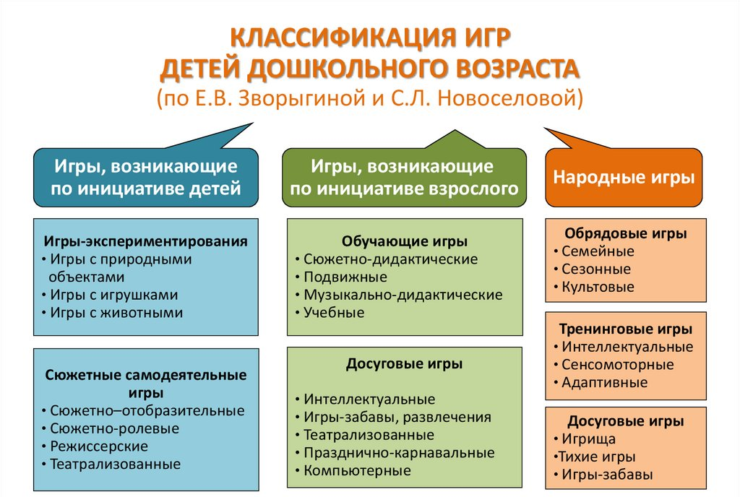

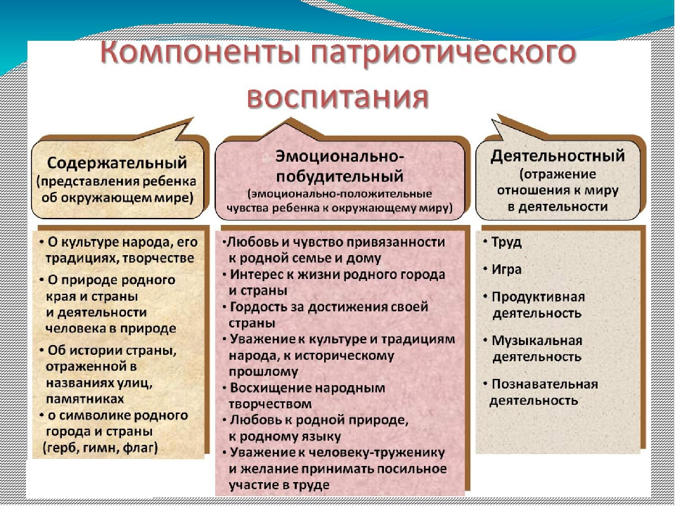
Система работы по формированию у дошкольников основ безопасности жизнедеятельности

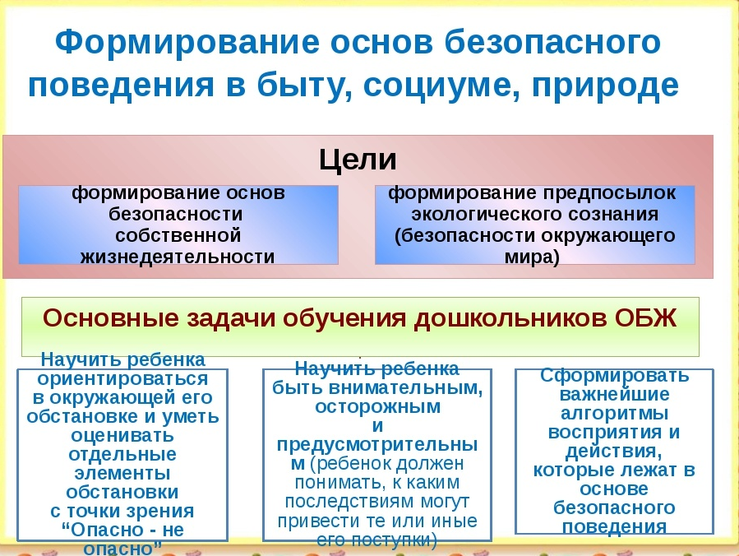
Подбезопаснымповедениемследуетпониматьтакойнаборстереотиповисознательныхдействийвизменяющейсяобстановке,которыйпозволяетсохранятьиндивидуальнуюцелостностьикомфортностьповедения,
предупреждаетфизическийипсихическийтравматизм, создаетнормальныеусловиявзаимодействиямеждулюдьми.

ОсновныенаправленияработыпоОБЖ
Усвоениедошкольникамипервоначальныхзнанийоправилахбезопасного поведения
Формированиеудетейкачественно-новыхдвигательныхнавыковибдительного восприятияокружающейобстановки
Развитиеудетейспособностикпредвидениювозможнойопасностивконкретной меняющейсяситуации ипостроениюадекватногобезопасногоповедения
Основные принципы работы по воспитанию у детей навыков безопасного поведения
- Важно не механическое заучивание детьми правил безопасного поведения, а воспитание у них навыков безопасного поведения в окружающей обстановке
- воспитатели и родители не должны ограничиваться словами и показом картинок. С детьми надо рассматривать и анализировать различные жизненные ситуации, если можно, проигрывать их в реальной обстановке
- Занятия проводить не только по графику или плану, а использовать каждую возможность, в процессе игр, прогулок и тд., чтобы детям полностью усвоить правила, обращать внимание на ту или иную сторону правил
- Развивать качества ребенка: его координацию, внимание, наблюдательность, реакцию. Эти качества очень нужны и для безопасного поведения.
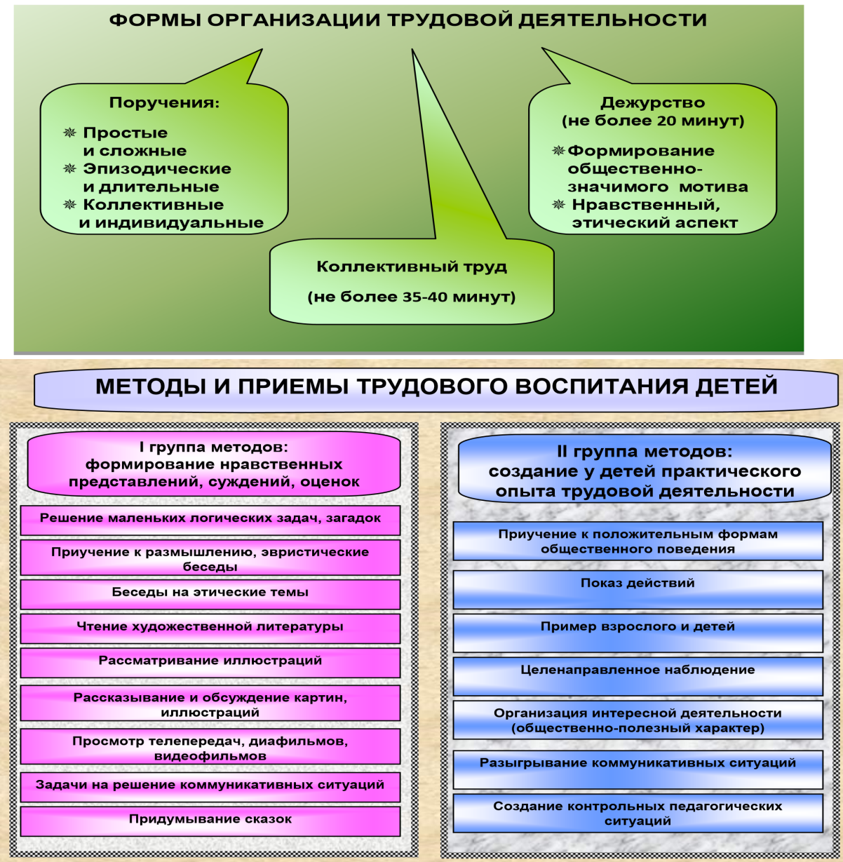

Формы работы по возрастам
Ранний возраст (1 – 3г.)
- Игровое упражнение
- Индивидуальная игра
- Совместная с воспитателем игра
- Совместная со сверстниками игра (парная, в малой группе)
- Игра
- Чтение
- Беседа
- Наблюдение
- Рассматривание
- Чтение
- Педагогическая ситуация
- Праздник
Ситуация морального выбора •Поручение

Дошкольный возраст

Социальный мир | Развитие игровой деятельности детей | Приобщение к элементарным общепринятым нормам и правилам взаимоотношения со сверстниками и взрослыми (в том числе моральным) | Формирование гендерной, семейной, гражданской принадлежности,  патриотических чувств,  чувства принадлежности к мировому сообществу
 | 3-4 года
Виды деятельности | Формы организации деятельности
Организованная образовательная деятельность | -Дидактические игры.  -Творческие игры  (сюжетно-ролевые, строительно-конструктивные, театрализованные, игры-имитации,  хороводные, игры-  экспериментирования с различными материалами).  -Игровые упражнения.  -Дидактические игры с элементами движения.  -Подвижные игры.  -Хороводные игры.  -Игры-драматизации.  -Подвижные игры  имитационного характера.  -Игры с правилами. | -Рассматривание и сравнение сюжетных картинок, иллюстраций к знакомым сказкам и потешкам, произведений искусства.  -Следование примеру взрослого в проявлении доброжелательного отношения к окружающим и в соблюдении элементарных правил культуры поведения.  -Дидактические игры.  -Творческие игры (сюжетно-ролевые, театрализованные).  - Чтение художественной литературы.  -Беседы.  -Наблюдения. Решение проблемных ситуаций. | -Дидактические игры.  -Творческие игры (сюжетно-ролевые, театрализованные игры, игры-имитации, хороводные).  -Игровые упражнения (индивидуальные, парные, в малой группе).  -Рассматривание и сравнение предметных и сюжетных картинок, иллюстраций к знакомым сказкам и потешкам, игрушек, произведений искусства (народного,  Декоративно-прикладного, изобразительного).  -Просмотр и обсуждение мультфильмов, видеоматериалов.
Образовательная | Праздники, досуги, развлечения. Реализация детских проектов.

деятельность,  осуществляемая в  ходе режимных моментов | -Дидактические игры.  -Творческие игры (сюжетно-ролевые, строительно-конструктивные, театрализованные, игры-имитации, хороводные, игры-экспериментирования с различными материалами).  -Игровые упражнения.  -Дидактические игры с элементами движения.  -Подвижные игры.  -Хороводные игры.  -Игры-драматизации.  -Подвижные игры имитационного характера.  -Игры с правилами. | -Рассматривание и сравнение картинок и игрушек.  -Следование примеру взрослого в проявлении отношения к окружающим и в соблюдении элементарных правил культуры поведения.  -Чтение художественной литературы. -Участие в образовательных ситуациях, объединяющих детей общей целью и общим результатом деятельности. | -Чтение художественной литературы.  -Рассматривание и сравнение предметных и сюжетных картинок, иллюстраций к знакомым сказкам и потешкам, игрушек, произведений искусства (народного, декоративно-прикладного, изобразительного).  -Рассматривание фотографий (членов семьи, группы детского сада).  -Просмотр видеоматериалов.
деятельность,  осуществляемая в  ходе режимных моментов |  | - Ситуативные разговоры  - Решение проблемных ситуаций.  - Беседы., Игры.
Самостоятельная деятельность детей | - Дидактические игры.  - Творческие игры.  - Просмотр мультфильмов.  - Рассматривание и сравнение предметных и сюжетных картинок, иллюстраций к знакомым сказкам и потешкам, игрушек, произведений искусства
4-5 лет
Виды деятельности | Формы организации деятельности
Организованная образовательная деятельность | - Реализация детских проектов.  - Праздники, развлечения, досуги  - Творческие игры (сюжетно-ролевые, строительно-конструктивные, театрализованные, игры-имитации, элементарные режиссерские, игры-экспериментирования с различными материалами) - Дидактические игры.  - Рассматривание и сравнение предметных и сюжетных картинок, иллюстраций к знакомым сказкам ,игрушек, эстетически привлекательных предметов (деревьев, цветов, предметов быта и пр.), произведений искусства (народного, декоративно-прикладного, изобразительного), фотографий семьи, группы, детского сада, района, других городов.  - Наблюдения.  - Решение проблемных ситуаций.  - Ситуативные разговоры с детьми.  - Экскурсии.  - Беседы после чтения.  - Беседы социально-нравственного содержания.  - Праздники, развлечения, досуги.
Образовательная деятельность,
осуществляемая в
ходе режимных моментов
Самостоятельная деятельность детей | - Игры (дидактические, сюжетно-ролевые, строительно- | -Все виды игр  -Просмотр мультфильмов, медиапрезентаций  -Рассматривание и сравнение предметных и
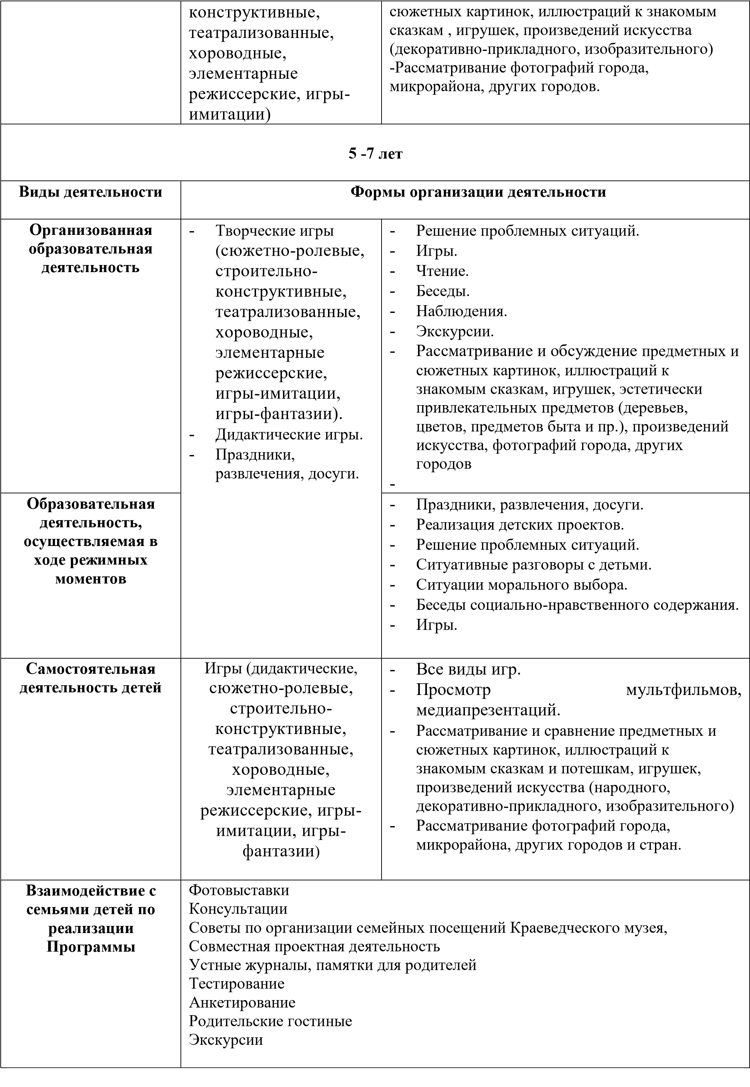
2.2.2. Познавательное развитие

«Познавательное развитие»(обязательная часть)

Основная цель
Развитиепознавательных интересов и познавательных способностец детей

Задачи познавательного развития (ФГОС ДО)
- Развитие интересов детей, любознательности и познавательной мотивации
- Формирование познавательных действий, становление сознания
- Развитие воображения и творческой активности
- Формирование первичных представлений о себе, других людях, оъектах окружающего мра, о свойствах и отношениях объектов окружающего мира
-Формирование первиных представлений о малой Родине и Отечестве, представлений о социокультурных ценностях народа, об отечественных традициях и праздниках
-Формирование первичных представлений о планете Земля как общем доме людей, об особенностях ее природы, многообразии стран и народов.

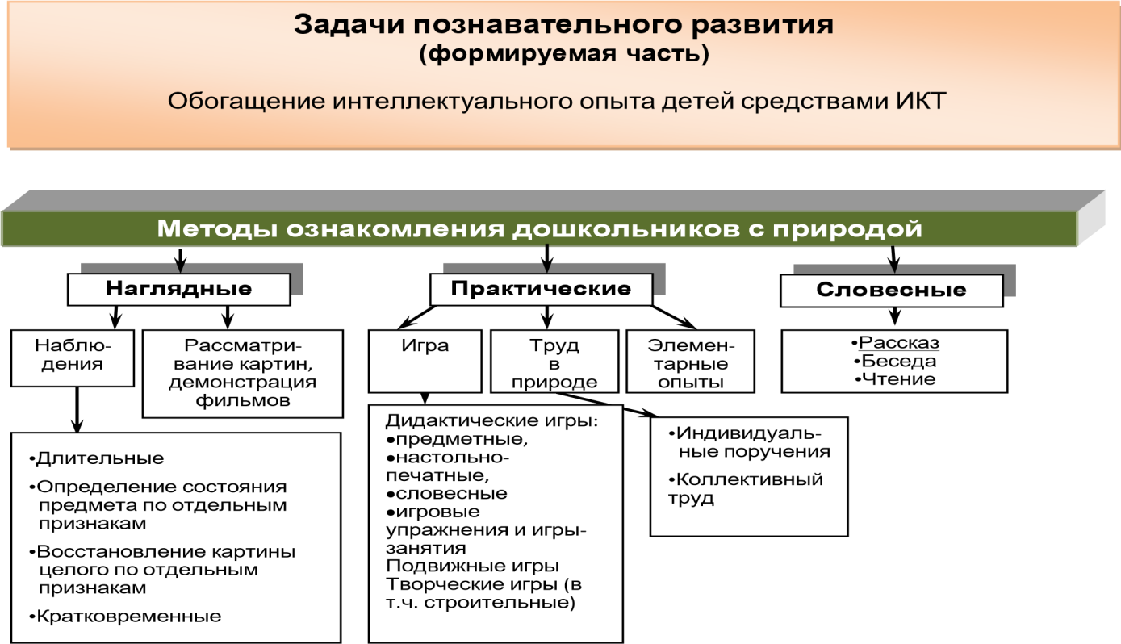

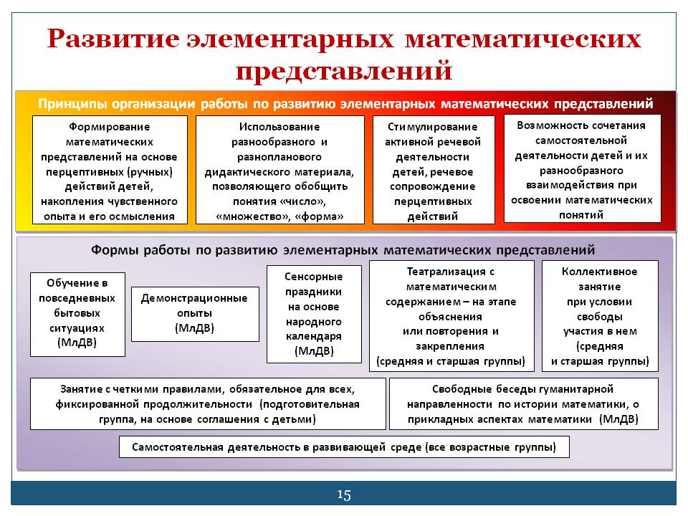
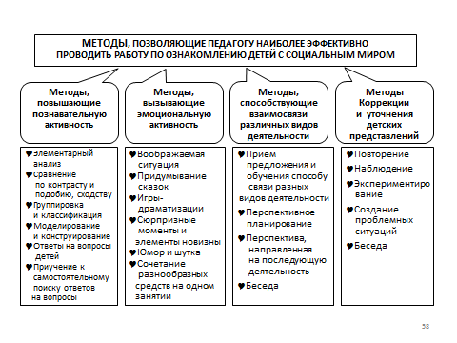

Формы работы по возрастам
Ранний возраст (1-3 года)
- Рассматривание
- Наблюдение
- Игра-экспериментирование.
- Исследовательская •деятельность •Конструирование.
- Развивающая игра
- Экскурсия
- Ситуативный разговор
- Рассказ
- Интегративная деятельность
Беседа
Проблемная ситуация

Дошкольный возраст

 | 3-4 года
Виды деятельности | Формы организации деятельности

Организованная образовательная деятельность |  | Элементарные опыты.  Рассматривание и сравнение предметных и сюжетных картинок, иллюстраций к знакомым сказкам и потешкам, игрушек, эстетически привлекательных предметов (деревьев, цветов, предметов быта и пр.), произведений искусства (народного, декоративно-прикладного, изобразительного).  Дидактические игры , Подвижные игры.  Творческие игры (конструктивные, музыкальные и др.).  Практические действия с предметами.  Чтение художественной и природоведческой литературы.  Наблюдения под руководством взрослого.
Беседы.
Просмотр и обсуждение мультфильмов.
Образовательная деятельность,  осуществляемая в ходе режимных моментов |  | Рассматривание и сравнение предметных и сюжетных картинок, иллюстраций к знакомым сказкам и потешкам, игрушек, эстетически привлекательных предметов (деревьев, цветов, предметов быта и пр.), произведений искусства (народного, декоративно-прикладного, изобразительного).  Дидактические игры (конструктивные, музыкальные и др.).  Творческие игры.  Практические действия с картинками и предметами.  Наблюдения под руководством взрослого  Беседы  Просмотр и обсуждение мультфильмов. Чтение книг
Самостоятельная деятельность детей |  | Рассматривание и сравнение предметных и сюжетных картинок, иллюстраций к знакомым сказкам и потешкам, игрушек, эстетически привлекательных предметов (деревьев, цветов, предметов быта и пр.), произведений искусства (народного, декоративно-прикладного, изобразительного).  Просмотр мультфильмов.  Прослушивание аудиокниг.  Творческие и дидактические игры.
4-5 лет
Виды деятельности |  | Формы организации деятельности
Непосредственно образовательная деятельность |  | Рассматривание и сравнение предметных и сюжетных картинок, иллюстраций к знакомым сказкам и потешкам, игрушек, эстетически привлекательных предметов (деревьев, цветов, предметов быта и пр.), произведений искусства (народного, декоративно-прикладного, изобразительного).  Наблюдение за объектами природы под руководством взрослого.  Чтение книг, энциклопедий.  Дидактические игры. Развивающие игры Беседы.  Творческие игры (сюжетно-ролевые, строительно-конструктивные, театрализованные, игры-имитации, хороводные, элементарные режиссерские, игры-экспериментирования с различными материалами.  Экспериментирование, конструирование, моделирование.
Образовательная деятельность,
осуществляемая в ходе режимных моментов
Самостоятельная деятельность детей |  | Рассматривание книг, картин, предметов. Беседы. Наблюдение за объектами природы.  Дидактические и развивающие игры.  Экспериментирование, конструирование.  Творческие игры (сюжетно-ролевые, строительно-конструктивные, театрализованные, игры-имитации, хороводные, элементарные режиссерские, игры-экспериментирования с различными материалами).
5 -7 лет
 | Сенсорное развитие |  | Развитие познавательно-  исследовательской и продуктивной  (конструктивной) | Формирование элементарных  математических представлений | Формирование целостной картины мира,  расширение кругозора  детей

 |  | деятельности
Виды деятельности | Формы организации деятельности
Организованная образовательная деятельность | -Рассматривание книг, картин, фотографий, предметов, детских энциклопедий.  -Элементарные опыты.  -Реализация детских проектов.  -Наблюдения под руководством взрослого.  -Развивающие игры | -Реализация детских проектов.  -Решение проблемных ситуаций.  -Элементарные опыты (с водой, снегом, воздухом, магнитами, увеличительными стеклами и пр.).  -Развивающие игры.  -Решение головоломок.  -Изготовление игрушек-самоделок, простейших механизмов и моделей. Конструирование  из различных материалов.  -Просмотр видеоматериалов. | -Дидактические игры.  -Решение задач.  -  Самостоятельные высказывания о количестве,  способах деления, дополнения, уравнивания, отношениях между зависимыми величинами по их свойствам.  -Развивающие игры. | -Реализация детских проектов.  -  Экспериментирование. -Экскурсии, целевые прогулки.  -Составление рассказов о природе.  -Наблюдения.  -Просмотр видеоматериалов.  -Рассматривание  книг, картин, предметов, детских энциклопедий.  -Изготовление книг-самоделок о природе,  -Ведение экологических дневников наблюдений.  -Экологические игры.  -Ситуативные разговоры с детьми.
Образовательная деятельность,  осуществляемая  в ходе режимных моментов | -Те же формы, что и в процессе непосредственно образовательной деятельности. | -Те же формы, что и в процессе непосредственно образовательной деятельности. | -Дидактические игры.  -Развивающие игры. | -Те же формы, что и в процессе непосредственно образовательной деятельности.
Самостоятельная деятельность детей | -Самостоятельные наблюдения.  -Прослушивание аудиокниг.  -Просмотр мультфильмов.  -Компьютерные познавательные игры. | -Элементарные опыты.  -Развивающие игры.  -Решение головоломок.  Конструирование  из различных материалов.  Рассматривание книг, картин, фотографий, предметов, детских энциклопедий.  -Наблюдения. | -Развивающие игры.  -  Конструирование из различных материалов.  -Наблюдения. | -Элементарные опыты.  -Наблюдения.  -Рассматривание  книг, картин,  фотографий, предметов, детских энциклопедий.  -Экологические игры.
Взаимодействие с семьями детей  по реализации Программы | Совместная проектная деятельность Тематические практикумы

2.2.3. Речевое развитие

«Речевое развитие»
Основная цель
Формирование устной речи и навыков речевого общения с окружающими на основе владения литературным языком своего народа

Задачи речевого развития (ФГОС ДО)
- Овладение речью как средством общения и культуры
- Обогащение активного словаря
- Развитие связной грамматически правильной диалогической и монологической речи
- Развитие речевого творчества
- Знакомство с книжной культурой, понимание на слух текстов, различных жанров детской литературы
- Формирование звуковой аналитико-синтетической активности как предпосылки обучения грамоте
- Развитие звуковой и интонационной культуры речи, фонематического слуха.

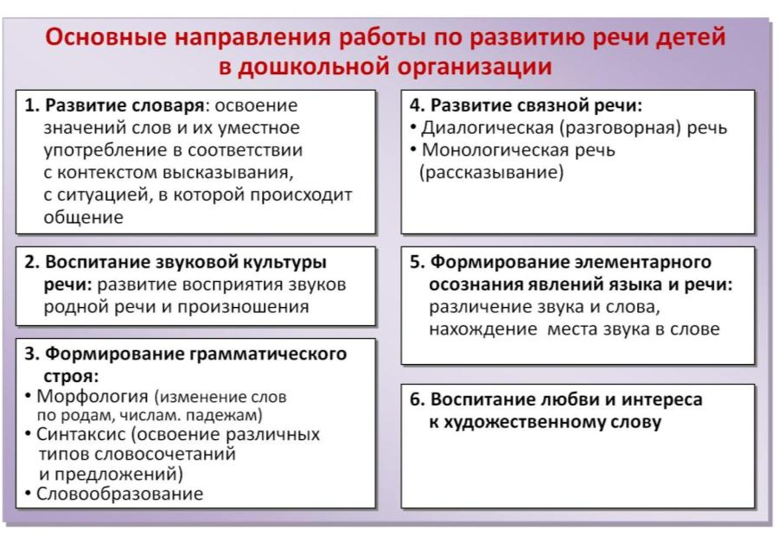


Средства
развития
речи
Средства
развития
речи
Общение
взрослых
и
детей
Общение
взрослых
и
детей
Культурная
языковая
среда
Культурная
языковая
среда
Обучение
родной
речи
на
занятиях
Обучение
родной
речи
на
занятиях
Художественная
литература
Художественная
литература
Изобразительное
искусство
,
музыка
,
театр
Изобразительное
искусство
,
музыка
,
театр
Занятия
по
другим
разделам
программы
Занятия
по
другим
разделам
программы


Методы
развития
речи
Методы
развития
речи
Наглядные
:
•
Непосредственное
наблюдение
и
его
разновидности
(
наблюдение
в
природе
,
экскурсии
)
•
Опосредованное
наблюдение
(
изобразительная
наглядность

:
рассматривание
игрушек
и
картин
,
рассказывание
по
игрушкам
и
картинам
)
Словесные
:
•
Чтение
и
рассказывание
художественных
произведений
•
Заучивание
наизусть
•
Пересказ
•
Обобщающая
беседа
•
Рассказывание
без
опоры
на
наглядный
материал
Практические
:
Дидактические
игры
,
игры
-
драматизации
,
инсценировки
,
дидактические
упражнения
,
пластические
этюды
,
хороводные
игры


Приемы
развития
речи
Приемы
развития
речи
Словесные
:
•
речевой
образец
•
повторное
проговаривание
•
Объяснение
•
Указания
,
вопросы
•
Оценка
детской
речи
Наглядные
:
•
Показ
иллюстративного
материала
•
показ
положения
органов
артикуляции
при
обучении
правильном
звукопроизношению
)
Игровые
:
Игровое
сюжетно
-
событийное
развертывание
,
игровые
проблемно
-
практические
ситуации
,
игра
-
драматизация
с
акцентом
на
эмоциональное
переживание
,
имитационно
–
моделирующие
игры
,
ролевые
обучающие
игры
.

Формы работы по возрастам
Ранний возраст (от 1 г. до 3лет)

- Рассматривание
- Игровая ситуация
- Дидактическая игра •Ситуация общения.
- Беседа (в том числе в процессе наблюдения за объектами природы, трудом взрослых).
- Интегративная деятельность
- Хороводная игра с пением
- Игра-драматизация
- Чтение
- Обсуждение
- Рассказ
Игра
Дошкольный возраст

Речевое развитие | 3-5 лет
Организованная образовательная деятельность | - Индивидуальное общение со взрослым.  - Организации целесообразной речевой среды.  - Разучивание стихотворений, потешек, загадок, скороговорок.  - Составление описательных рассказов о предметах (5-6 предложений).  - Составление рассказов из личного опыта.  - Пересказ литературных произведений.  - Составление повествовательных рассказов по игрушкам, картинам.  - Составление описательных загадок о предметах и объектах живой и неживой природы.
Образовательная деятельность,  осуществляемая в  ходе режимных моментов | - Индивидуальное общение со взрослым.  - Организации целесообразной речевой среды.  - Разучивание стихотворений, потешек, загадок, скороговорок.  - Просмотр и обсуждение мультфильмов, телепередач.
Самостоятельная деятельность детей | -Индивидуальное общение со взрослым и другими детьми -Организации целесообразной речевой среды.
 | 5-7 лет
Непосредственно образовательная | Деловое общение  Познавательное общение
деятельность

Личностное общение

Разучивание стихотворений, потешек, загадок, скороговорок.

Пересказ литературных произведений по ролям, по частям (для 7
-
летних детей
–

близко к тексту, от лица литературного героя).

Составление описательных рассказов о предметах, о
бъектах и явлениях
природы.

Сочинение сюжетных рассказов по картине, по набору игрушек, из личного
7
для
(
-
летних детей
-

коллективного опыта) с соблюдением логики
повествования, особенностей жанра сказки или рассказа.

Сочинение творческих рассказов (по
плану, по модели, по аналогии,
придумывание продолжения, окончания (для 7
-
летних детей
-

на тему)).

Сочинение загадок, сказок.

Составление речи
-
доказательства, объяснительной речи.

Составление рассказов
-
контаминаций (для 7
-
летних детей).

Реализация модели
взаимодействия: воспитатель
-
наставник,
воспитатель
-
партнер, воспитатель
-
опекаемый

Образовательная
деятельность,
осуществляемая в
ходе режимных
моментов

Деловое общение

Познавательное общение

Личностное общение

Разучивание стихотворений, потешек, загадок
, скороговорок.

Сочинение загадок, сказок, творческих рассказов.

Викторины.

Просмотр и обсуждение

мультфильмов, видеофильмов, телепередач.

Чтение и обсуждение

программных произведений разных жанров.

Чтение, рассматривание и обсуждение познавательных и худо
жественных книг,
детских иллюстрированных энциклопедий.

Самостоятельная
деятельность детей

Индивидуальное об
щение со взрослым и другими детьми (личностное и
познавательное).

Просмотр и обсуждение

мультфильмов, видеофильмов, телепередач.

Организации целе
сообразной речевой среды.

Взаимодействие с
семьями детей по
реализации
Программы

-

Тематические консультации и практикумы

-

Организации целесообразной речевой среды в домашних условиях

-

Разучивание и повторение стихотворений, потешек, загадок, скороговорок

-

Чте
ние книг

-

Просмотр и обсуждение

мультфильмов

2.2.4. Художественно-эстетическое развитие

«Художественно-эстетическое
развитие» (продуктивная деятельность детей: лепка, рисование, аппликация, художественный труд. Музыкальное развитие) – обязательная часть

Основная цель
Воспитание гармонически развитой личности
Задачи художественно-эстетического развития
- Становление эстетического отношения к окружающему миру
- Формирование предпосылок ценностно-смыслового восприятия и понимания произведений искусства (словесного, музыкального, изобразительного, мира природы)
- Формирование элементарных представлений о видах искусства
- Восприятие музыки, художественной литературы, фольклора
- Реализация самостоятельной творческой деятельности (изобразительной, конструктивной, модельной, музыкальной и итд)
- Стимулирование сопереживания персонажам художественных произведений.

Задачихудожественно––эстетическогоразвития(формируемаячасть)Воспитание интереса к родному краю средствами народного творчества, искусства. Ознакомление с национальными традициями.
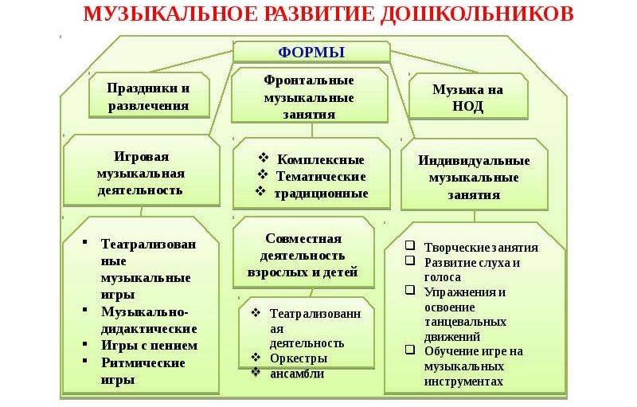
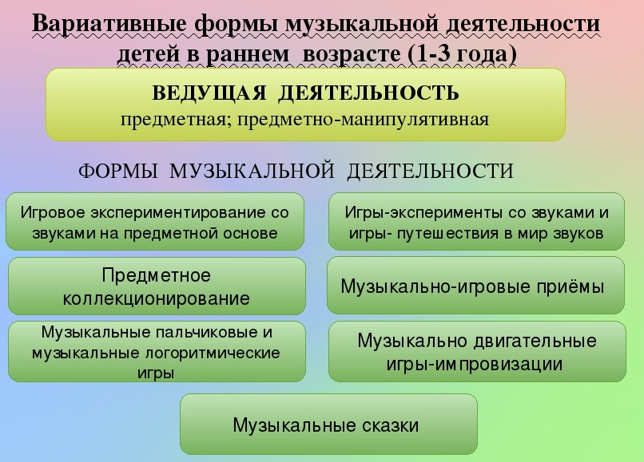
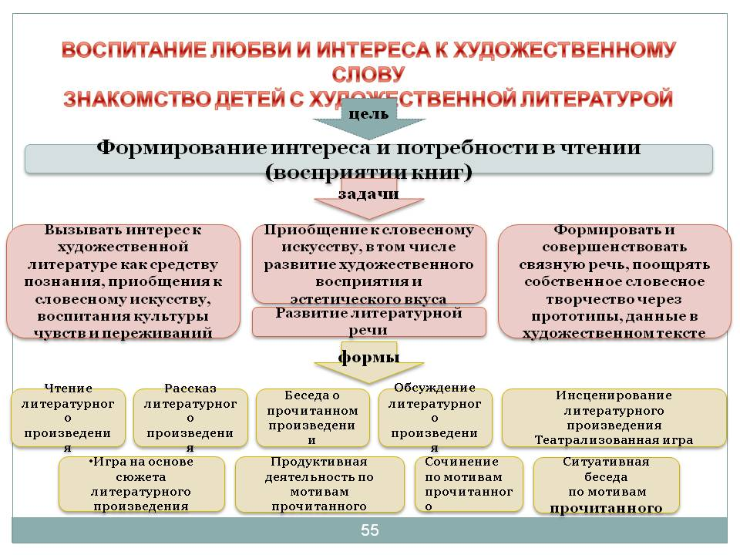

ФОРМЫ РАБОТЫ ПО ВОЗРАСТАМ

Ранний возраст (от 1г. до 3лет)
- Рассматривание эстетически привлекательных предметов
- Игра
- Организация выставок
- Слушание, соответствующей возрасту народной, классической, детской музыки
- Экспериментирование со звуками
- Музыкально-дидактическая игра
- Разучивание музыкальных игр и танцев
- Совместное пение
- Изготовление украшений

Дошкольный возраст

Мир искусства и художественная деятельность

3-4 года
Виды деятельности | Формы организации деятельности
Организованная образовательная деятельность | - Рассматривание произведений искусства совместно со взрослым  - Продуктивная деятельность (рисование, лепка, аппликация, художественный труд) по замыслу, на темы народных потешек, по мотивам знакомых стихов и сказок, под музыку
Образовательная деятельность,  осуществляемая в ходе режимных моментов | - Рассматривание произведений искусства совместно со взрослым  - Продуктивная деятельность (рисование, лепка, аппликация, художественный труд) по замыслу, на темы нар
Самостоятельная деятельность детей | Продуктивная деятельность (рисование, лепка, аппликация, художественный труд) по замыслу, на темы народных потешек, по мотивам знакомых стихов и сказок, под музыку
4-5 лет
Виды деятельности | Формы организации деятельности
Организованная образовательная деятельность | Рассматривание произведений искусства совместно со взрослым.  Продуктивная деятельность (рисование, лепка, аппликация, художественный труд) по замыслу, на темы народных потешек, по мотивам знакомых стихов и сказок, под музыку, на тему прочитанного или просмотренного произведения; рисование, лепка сказочных животных.
Образовательная деятельность,  осуществляемая в ходе режимных моментов | Рассматривание произведений искусства совместно со взрослым.  Продуктивная деятельность (рисование, лепка, аппликация, художественный труд) по замыслу, на темы народных потешек, по мотивам знакомых стихов и сказок, под музыку, на тему прочитанного или просмотренного произведения; рисование, лепка сказочных животных.
Самостоятельная деятельность детей | Продуктивная деятельность (рисование, лепка, аппликация, художественный труд) по замыслу, на темы народных потешек, по мотивам знакомых стихов и сказок, под музыку, на тему прочитанного или просмотренного произведения; рисование, лепка сказочных животных.
5-7 лет
Виды деятельности | Формы организации деятельности
Организованная образовательная деятельность | - Рассматривание произведений искусства совместно со взрослым и самостоятельно.  - Изобразительная деятельность (рисование, лепка, аппликация, художественный труд) по замыслу, на темы народных потешек, по мотивам знакомых стихов и сказок, под музыку, на тему прочитанного или просмотренного произведения; рисование иллюстраций к художественным произведениям; рисование, лепка сказочных животных; творческие задания, рисование иллюстраций к прослушанным музыкальным произведениям.
Образовательная деятельность,  осуществляемая в ходе режимных моментов | - Рассматривание произведений искусства совместно со взрослым и самостоятельно.  - Продуктивная деятельность (рисование, лепка, аппликация, художественный труд) по замыслу, на темы народных потешек, по мотивам знакомых стихов и сказок, под музыку, на тему прочитанного или просмотренного произведения; рисование иллюстраций к художественным произведениям; рисование, лепка сказочных животных; творческие задания, рисование иллюстраций к прослушанным музыкальным произведениям.
Самостоятельная деятельность детей | - Самостоятельное рассматривание произведений искусства.  - Продуктивная деятельность (рисование, лепка, аппликация, художественный труд) по замыслу, на темы народных потешек, по мотивам знакомых стихов и сказок, под музыку, на тему прочитанного или просмотренного произведения; рисование иллюстраций к художественным
 | произведениям; рисование, лепка сказочных животных; творческие задания, рисование иллюстраций к прослушанным музыкальным произведениям
Взаимодействие с семьями детей по реализации  Программы | Совместные конкурсы педагогов и родителей: «В снежном царстве, в снежном государстве», «Лучшая новогодняя игрушка», «Лучший летний участок» и др. Выставки семейного творчества  Выставки семейных коллекций  Советы по организации семейных посещений картинной галереи

Мир музыки |  | 3-4 года
Виды деятельности |  | Формы организации деятельности
Организованная образовательная деятельность | -  -  - | Исполнение детских песен (подпевание)  Слушание музыкальных произведений  Игра на детских шумовых и звучащих инструментах
 | - | Рассказывание сказок с музыкальным вступлением
 | - | Двигательные образные импровизации под музыку
 | - | Сопровождение рассказывания потешек и прибауток игрой на музыкальных инструментах
Образовательная деятельность,  осуществляемая в ходе режимных моментов | -  -  -  - | Исполнение детских песен (подпевание)  Слушание музыкальных произведений  Рассказывание сказок с музыкальным вступлением  Двигательные образные импровизации под музыку
 | - | Сопровождение рассказывания потешек и прибауток игрой на музыкальных инструментах
Самостоятельная деятельность детей | -  - | Исполнение детских песен  Двигательные образные импровизации под музыку
 | - | Игра на детских шумовых и звучащих инструментах (ложки, треугольник, коробочка, трещотка, тарелки)
 |  | 4-5 лет
Виды деятельности |  | Формы организации деятельности
Организованная образовательная деятельность | -  -  -  - | Сольное, ансамблевое и хоровое исполнение детских песен с аккомпанементом или с поддержкой голоса взрослого.  Слушание музыкальных произведений.  Двигательные образные импровизации под музыку.  Игра на детских шумовых и звучащих инструментах (ложки, треугольник, коробочка, трещотка, тарелки, металлофон, дудочка, ксилофон).
Образовательная деятельность,  осуществляемая в ходе режимных моментов | -  -  -  -
Самостоятельная деятельность детей | -  - | Сольное, ансамблевое и хоровое исполнение детских песен. Игра на детских шумовых и звучащих инструментах (ложки, треугольник, коробочка, трещотка, тарелки, металлофон).
 |  | 5-7 лет
Виды деятельности |  | Формы организации деятельности
Организованная образовательная деятельность | -  -  -  - | Сольное, ансамблевое и хоровое исполнение детских песен с аккомпанементом и без него (в т.ч. караоке) Слушание музыкальных произведений.  Двигательные образные импровизации под музыку.  Игра на детских шумовых и звучащих инструментах (ложки, треугольник, коробочка, трещотка, тарелки, металлофон, ксилофон, аккордеон, арфа, блок-флейта, балалайка, домра).
Образовательная деятельность,  осуществляемая в ходе режимных моментов | -  -  -  -
Самостоятельная деятельность детей | - | Игра на детских шумовых и звучащих инструментах (ложки, треугольник, коробочка, трещотка, тарелки, металлофон, ксилофон, арфа).
 | - | Слушание музыкальных произведений.
  - Сольное, ансамблевое и хоровое исполнение детских песен (в т.ч. караоке).
  - Двигательные образные импровизации под музыку.
Взаимодействие с семьями - Совместные музыкальные праздники, развлечения, досуги.
детей по реализации - Театрализованные представления.
Программы - Совместное музицирование.
  - Папка – раскладушка «Наши выступления». Консультации (печатные, интернет

2.2.5. Физическое развитие

«Физическое развитие»
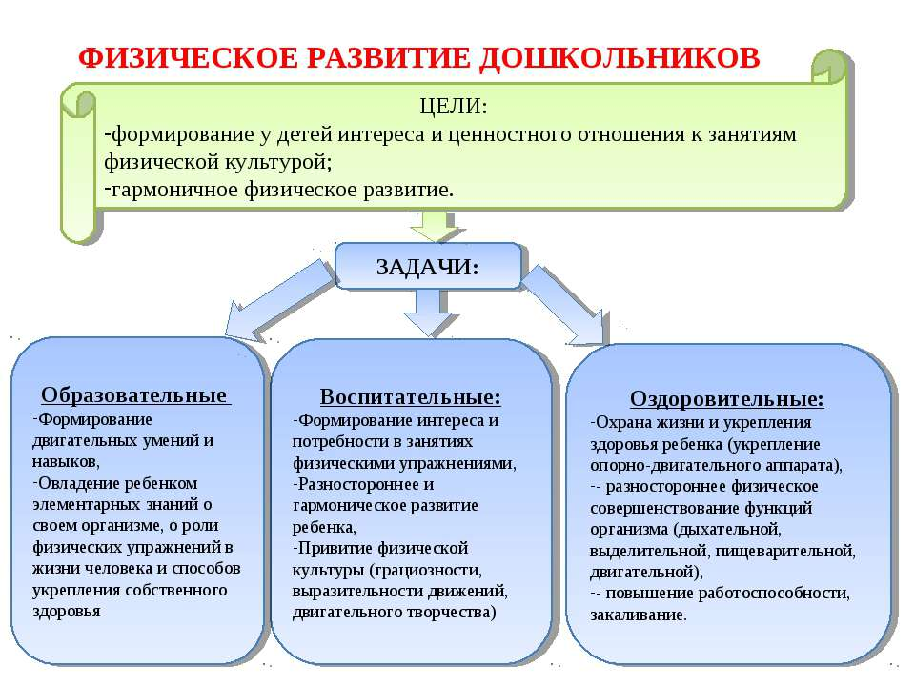

(обязательнаячасть)

Задачифизическогоразвития

(формируемаячасть)
• формированиедвигательной •развитие творческих активностии интереса к народным способностей через играм средствами дополнительные формы физической культуры физического развития (детский
фитнес, спортивные походы)

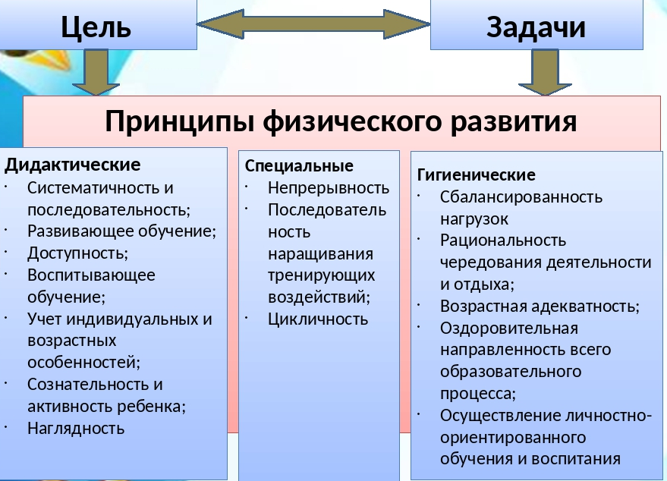



Методы
физического
развития
Методы
физического
развития
Наглядный
•
Наглядно
-
зрительные
приемы
(
показ
физических
упражнений
,
использование
наглядных
пособий
,
имитация
,
зрительные
ориентиры
)
•
Наглядно
-
слуховые
приемы
(
музыка
,
песни
)
•
Тактильно
-
мышечные
приемы
(
непосредственная
помощь
воспитателя
)
Словесный
•
Объяснения
,
пояснения
,
указания
•
Подача
команд
,
распоряжений
,
сигналов
•
Вопросы
к
детям
•
Образный
сюжетный
рассказ
,
беседа
•
Словесная
инструкция
Практический
•
Повторение
упражнений
без
изменения
и
с
изменениями
•
Проведение
упражнений
в
игровой
форме
;
•
Проведение
упражнений
в
соревновательной
форме

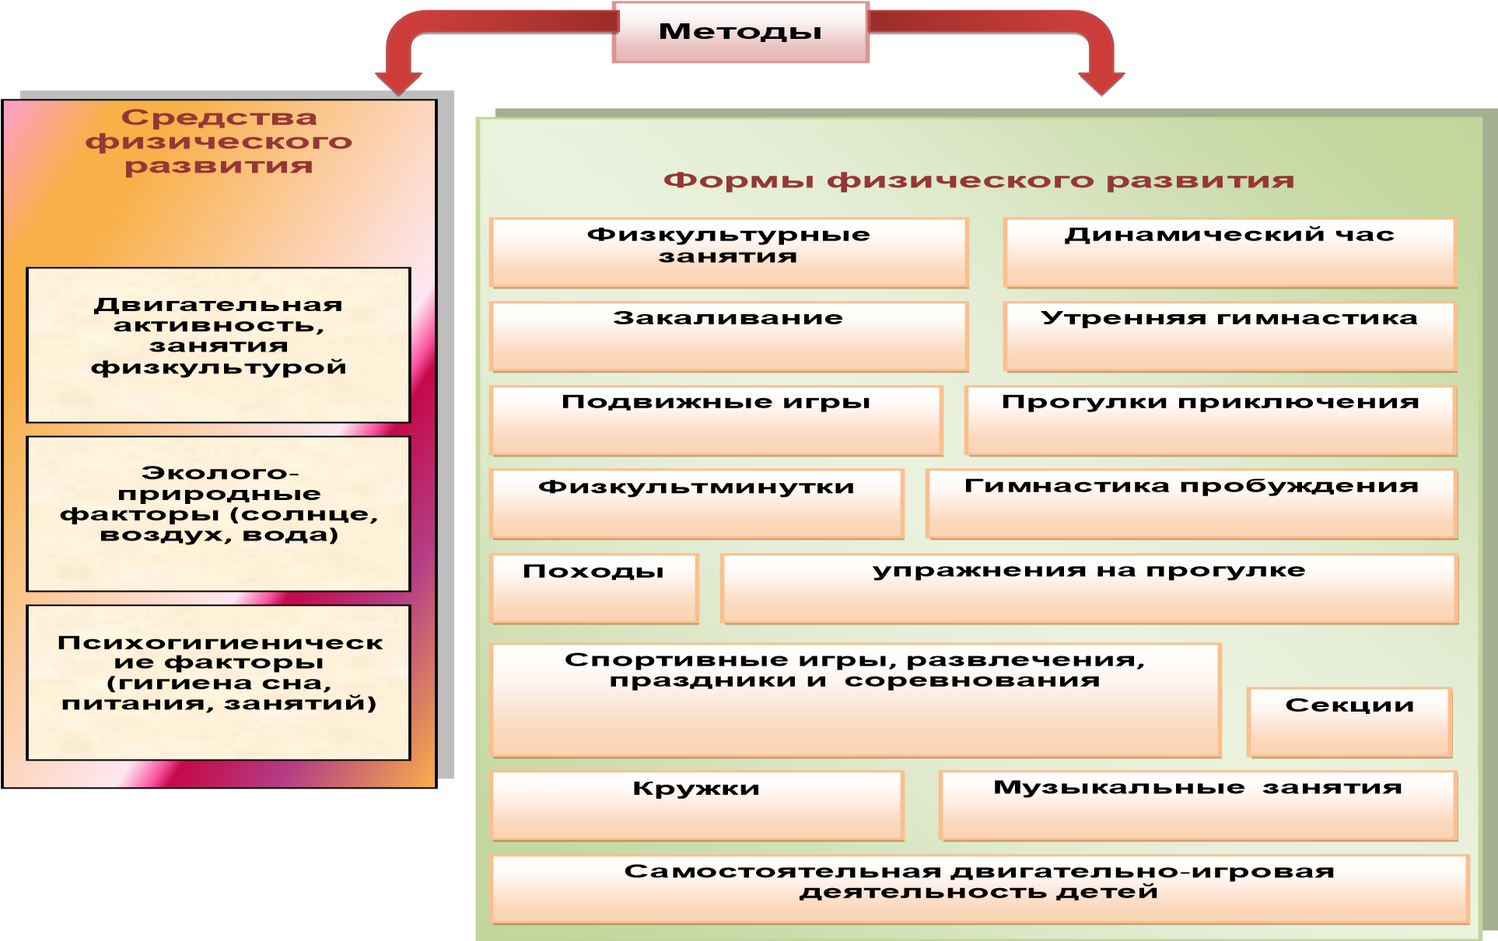

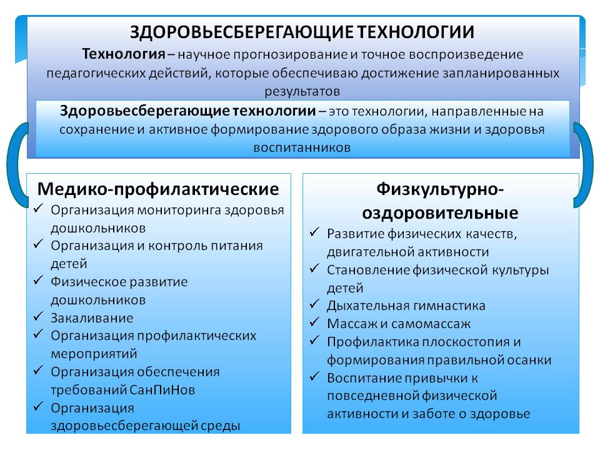
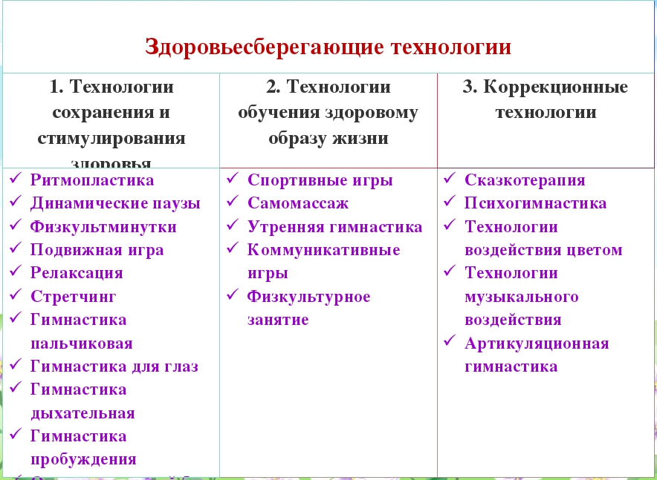

Формы работы по возрастам
Ранний возраст (от 1г. до 3лет)
- Игровая беседа
- Игра
- Утренняя гимнастика
- Интегративная деятельность
- Упражнения
- Экспериментирования
- Ситуативный разговор

 | «Физическая культура»
 | 3-4 года
Виды деятельности | Формы организации деятельности
Организованная образовательная деятельность | - Игровые упражнения  - Подвижные игры  - Хороводные игры  - Пальчиковые игры  - Спортивные упражнения  - Физкультминутки в процессе других видов НОД
Образовательная деятельность,  осуществляемая в ходе режимных моментов | - Утренние и корригирующие гимнастики  - Подвижные игры  - Пальчиковые игры  - Игровые упражнения  - Спортивные упражнения  - Динамические паузы  - Физкультурные праздники и развлечения - Дни здоровья
Самостоятельная деятельность детей | - Подвижные, хороводные, пальчиковые игры - Игровые упражнения  - Спортивные упражнения.
 | 4-5 лет
Виды деятельности | Формы организации деятельности
Организованная образовательная деятельность | -Физкультминутки в процессе других видов НОД  - Игровые упражнения  - Хороводные игры  - Пальчиковые игры  - Спортивные упражнения  - Подвижные и спортивные игры
Образовательная деятельность,  осуществляемая в ходе режимных моментов | -Подвижные и спортивные игры  -Утренние и корригирующие гимнастики  -Игровые упражнения  -Динамические паузы  - Спортивные упражнения  -Физкультурные праздники и развлечения  -Дни здоровья
Самостоятельная деятельность детей | -Подвижные, хороводные, пальчиковые игры  -Игровые упражнения

 |  |  | -Спортивные упражнения
 |  | 5-7 лет
Виды деятельности |  |  | Формы организации деятельности
Организованная образовательная деятельность |  |  | -Физкультминутки в процессе других видов НОД  -Игровые упражнения  -Подвижные игры с бегом, прыжками, ползанием, лазанием, метанием  -Спортивные игры  -Ходьба на лыжах  -Эстафеты  -Соревнования  -Дополнительное образование
Образовательная деятельность,  осуществляемая в ходе режимных моментов |  |  | -Утренние и корригирующие гимнастики  -Физкультурные праздники и развлечения  -Дни здоровья  -Игровые упражнения  -Подвижные игры с бегом, прыжками, ползанием, лазанием, метанием -Спортивные игры (городки, баскетбол, бадминтон, футбол, хоккей, настольный теннис) -Катание на санках  -Ходьба на лыжах  -Эстафеты  -Длительные прогулки, походы: в парк, в лес, к озеру, реке -Динамические паузы
Самостоятельная деятельность детей |  |  | -Хороводные, пальчиковые игры  -Игровые упражнения  -Подвижные игры с бегом, прыжками, ползанием, лазанием, метанием -Спортивные игры (городки, баскетбол, бадминтон, футбол, хоккей, настольный теннис).
Взаимодействие с семьями детей по реализации Программы |  |  | -Дни здоровья  -Физкультурные праздники и развлечения - Информационные корзины -Фотовыставки.  -Тематические консультации, практикумы  -Легкоатлетические пробеги  -Пешие прогулки, экскурсии, минитуризм
 |  | ЗОЖ
 |  | 3-5 лет
Организованная образовательная деятельность |  | -Игры-экспериментирования  -Игровые поисковые и познавательные ситуации  -Дидактические игры  -Игры-этюды  -Игры-путешествия, связанные с личной гигиеной, режимом дня, здоровым образом жизни  -Ситуативный разговор  -Беседа (индивидуальная и подгрупповая)  -Рассказ  -Чтение  -Решение проблемных ситуаций  -Релаксационные паузы  -Гимнастика для глаз
Образовательная деятельность, |  | -Заучивание и проговаривание русских народных потешек, пословиц, поговорок о здоровом образе жизни
осуществляемая в
ходе режимных
моментов

-
Сюжетно
-
ролевые игры «Семья», «Аптека», «Больница»,
«Поликлиника»

-
Игры
-
экспери
ментирования

-
Игровые поисковые и познаватель
ные ситуации

-
Дидактические игры

-
Игры
-
этюды

-
Игры
-
путешествия, связанные с личной гигиеной, режимом дня,
здоровым образом

жизни

-
Ситуативный разговор

-
Беседа (индивидуальная и подгрупповая)

-
Рассказ

-
Чтение

-
Решение проблемных ситуаций

-
Релаксационные паузы

-
Закаливающие мероприятия

Самостоятельная
деятельность детей

Во всех видах самостоятельной деятельности детей

в с
(
южетно
-
ролевых, дидактических играх, проектной деятельности и т.д.)

5
-
7
лет

Организованная

образовательная
деятельность

-
Осуществление закаливающих мероприятий

-
Подвижные, спортивные игры, физические упражнения (в помещении и на
улице)

-
Чтение художест
венной литературы

-
Создание игровых ситуаций

-
Инструкции по выполнению самостоятельных заданий

-
Разучивание

пословиц, поговорок, стихов

-
Дидактические игры

-
Беседа

-
Артикуляционная гимнастика

-
Рассказ

-
Игровая задача

-
Проектная деятельность

-
Тематический
досуг

-
Решение проблемных ситуаций

-
Проектная деятельность

-
Тематический досуг

-
Решение проблемных ситуаций

Образовательная
деятельность,
осуществляемая в
ходе режимных
моментов

Самостоятельная
деятельность детей

Во всех видах самостоятельной деятельнос
ти детей

(
в сюжетно
-
ролевых, дидактических играх, проектной деятельности и т.д.)

Взаимодействие с
семьями детей по
реализации
Программы

Совместная простейшая проект
ная деятельность

-
Дни здоровья

-
Анкетирование родителей

-
Тематические консультации, п
рактикумы

Конкретное содержание указанных образовательных областей зависит от возрастных и индивидуальных особенностей детей, определяется целями и задачами программы и реализуется в различных видах деятельности (общении, игре, познавательно-исследовательской деятельности - как сквозных механизмах развития ребенка)

 | Ранний возраст ( 1-3 года) |  | для детей дошкольного возраста (3 года - 7 лет)
•  •  •  •  • | предметная деятельность и игры с составными и динамическими игрушками  экспериментирование с материалами и  веществами (песок, вода, тесто и пр.), общение с взрослым и совместные игры со сверстниками под руководством взрослого, самообслуживание и действия с бытовыми предметами-орудиями (ложка, совок, лопатка и пр.),  восприятие смысла музыки, сказок, стихов, рассматривание картинок, двигательная  активность; | •  •  •  •  •  • | игровая, включая сюжетно-ролевую игру, игру с правилами и другие виды игры,  коммуникативная (общение и взаимодействие со взрослыми и сверстниками), познавательно-исследовательская  (исследования объектов окружающего мира и экспериментирования с ними),  восприятие художественной литературы и  фольклора,  самообслуживание и элементарный бытовой труд (в помещении и на улице),  конструирование из разного материала, включая конструкторы, модули, бумагу,  природный и иной материал,
 |  | • | изобразительная (рисование, лепка, аппликация),
 |  | • | музыкальная (восприятие и понимание смысла музыкальных произведений, пение, музыкально-ритмические движения, игры на детских музыкальных инструментах);
 |  | • | двигательная (овладение основными движениями) формы активности ребенка.

2.3. Особенности образовательной деятельности разных видов и культурных практик
2.3.1.Проектирование образовательного процесса в соответствии с контингентом воспитанников, их индивидуальными и возрастными особенностями, состоянием здоровья
Оптимальные условия для развития ребенка – это продуманное соотношение
свободной, регламентируемой и нерегламентированной (совместная деятельность педагогов и детей и самостоятельная деятельность детей) форм деятельности ребенка Образовательная деятельность вне организованных занятий обеспечивает максимальный учет особенностей и возможностей ребенка, его интересы и склонности. В течение дня во всех возрастных группах предусмотрен определенный баланс различных видов деятельности:

Возраст детей | Регламентируемая деятельность (ОД) | Нерегламентированная деятельность, час
Возраст детей | Регламентируемая деятельность (ОД) | совместная  деятельность | самостоятельная деятельность
1-3 г | 2 по 5-7 мин | 7-7,5 | 3-4
3-4 года | 2 по 10-15 мин | 7- 7,5 | 3-4
4-5 лет | 2 по 15- 20 мин | 7 | 3-3,5
5 – 6 лет | 2-3 по 20- 25 мин | 6 – 6,5 | 2,5 – 3,5
6-7 лет | 3 по 30 мин. | 5,5 - 6 | 2,5 - 3

Формы организации организованной образовательной деятельности:
- для детей с 1 года до 3 лет – подгрупповая;
- в дошкольных группах - подгрупповые, фронтальные
Максимально допустимый объем образовательной нагрузки соответствует санитарно - эпидемиологическим правилам и нормативам СанПиН 2.4.1.3049-13 "Санитарно-
эпидемиологические требования к устройству, содержанию и организации режима работы дошкольных образовательных организации».
Для детей в возрасте от 1г. до 3 лет ООД составляет не более 1,5 часа в неделю. Продолжительностью не более 7 минут в первую и вторую половину дня.
Максимально допустимый объем недельной образовательной нагрузки, включаяреализацию дополнительных образовательных программ, составляет:
в младшей группе (дети четвертого года жизни) -2 часа 45 мин., в средней группе (дети пятого года жизни) - 4 часа,
в старшей группе (дети шестого года жизни) - 6 часов 15 минут, в подготовительной (дети седьмого года жизни) - 8 часов 30 минут
Продолжительность организованной образовательной деятельности для детей 4-го года жизни - не более 15 минут, для детей 5-го года жизни - не более 20 минут, для детей 6-го года жизни - не более 25 минут для детей 7-го года жизни - не более 30 минут.
Максимально допустимый объем образовательной нагрузки в первой половине дня
в младшей и средней группах не превышает 30 и 40 минут соответственно, в старшей и подготовительной 45 минут и 1, 5 часа соответственно.
Перерывы между периодами организованной образовательной деятельности - не менее 10 мин.
Образовательная деятельность с детьми старшего дошкольного возраста осуществляется во второй половине дня после дневного сна, но не чаще 2-3 раз в неделю. Ее продолжительность составляет не более 25-30 минут в день. В середине непрерывной образовательной деятельности статического характера проводят физкультминутку.
ООД физкультурно-оздоровительного и эстетического цикла занимает не менее 50% общего времени, отведенного на непрерывную организованную образовательную деятельность.
Непрерывная образовательная деятельность, требующая повышенной познавательной активности и умственного напряжения детей, проводится в первую половину дня и в дни наиболее высокой работоспособности (вторник, среда)
В соответствии с Законом «Об образовании в Российской Федерации» для воспитанников ДОУ предлагаются дополнительные образовательные услуги, которые организуются в вечернее время 2-3 раза в неделю продолжительностью 25-30 минут (старший возраст)
2.3.2. Система физкультурно-оздоровительной работы
Цель: Сохранение и укрепление здоровья детей, формирование у детей, педагогов и родителей ответственности в деле сохранения собственного здоровья.
Основные принципы физкультурно-оздоровительной работы:
- принцип активности и сознательности - участие всего коллектива педагогов и родителей в поиске новых, эффективных методов и целенаправленной деятельности по оздоровлению себя и детей
- принцип научности - подкрепление проводимых мероприятий, направленных на укрепление здоровья, научно обоснованными и практически апробированными методиками
- принцип комплексности и интегративности - решение оздоровительных задач в системе всего учебно - воспитательного процесса и всех видов деятельности
- принцип результативности и преемственности - поддержание связей между возрастными категориями, учет разноуровневого развития и состояния здоровья
Основные направления физкультурно-оздоровительной работы
- Создание условий
  - организация здоровьесберегающей среды в ДОУ
  - обеспечение благоприятного течения адаптации
  - выполнение санитарно-гигиенического режима
- Организационно-методическое и педагогическое направление
  - пропаганда ЗОЖ и методов оздоровления в коллективе детей, родителей и педагогов
  - составление планов оздоровления
  - определение показателей физического развития, двигательной подготовленности, объективных и субъективных критериев здоровья методами диагностики.
- Физкультурно-оздоровительное направление
  - решение оздоровительных задач всеми средствами физической культуры
- Профилактическое направление
  - проведение обследований по скрининг - программе и выявление патологий
  - проведение социальных, санитарных и специальных мер по профилактике и нераспространению инфекционных заболеваний
  - предупреждение острых заболеваний методами неспецифической профилактики
  - дегельминтизация
  - оказание скорой помощи при неотложных состояниях.

Модель двигательного режима для детей 1-2 лет

Форма двигательной деятельности | Особенность организации
Физкультурно-оздоровительные мероприятия
Утренняя гимнастика | Ежедневно на открытом воздухе или в группе, длительность 3-5 мин.  Комплекс составляется на 2 недели.  Формы проведения занятий: традиционные, игровое, сюжетно-игровое
Физкультминутка  (имитационные упражнения) | Ежедневно (по мере необходимости и в зависимости от вида и содержания НОД), длительность 1 мин  Комплексы подбираются с учетом характера предшествующих занятий
Организованная игровая двигательная деятельность (подвижные игры) | Ежедневно, длительность 10 мин  используются как часть физкультурного занятия, на прогулке, в групповой комнате – малой, средней и высокой степени подвижности; подбираются в соответствии с местом и временем ее проведения.
Динамическая гимнастика | ежедневно после дневного сна, длительность 3 мин
Дыхательная гимнастика | ежедневно, 1-2 упражнения единовременно,  используется при проведении утренней и бодрящей гимнастики после сна, физкультурных занятий, в индивидуальной работе с детьми
Пробежки по массажным дорожкам  в сочетании с контрастными воздушными ваннами | 3 раза в неделю после дневного сна в течение 1 мин
Индивидуальная работа с детьми по развитию движений | ежедневно 5 мин., утром и вечером на прогулке
Динамическая пауза | во время занятий, 1-2 мин., по мере утомляемости детей; рекомендуется для всех детей в качестве профилактики утомления; могут включать в себя элементы гимнастики для глаз, дыхательной гимнастики и других в зависимости от вида занятия.
Игры с движениями и словами | ежедневно, утром и вечером перед проведением режимных моментов, на прогулке, 5 мин.
Гимнастика пальчиковая | ежедневно, проводится в любой удобный отрезок времени (в любое удобное время), рекомендуется всем детям, особенно с речевыми проблемами.
Гимнастика корригирующая | в различных формах физкультурно-оздоровительной работы; форма проведения зависит от поставленной задачи и контингента детей
Непосредственно образовательная деятельность в режиме дня
Занятие физической культурой | 2 раза в неделю, одно в часы прогулки, 8-10 мин.  Формы проведения занятий: традиционные, игровое, по единому игровому сюжету
Музыкальное занятие  (с элементами хореографии) | 2 раза в неделю, 5-7 мин.
Самостоятельная двигательная деятельность | Ежедневно, под руководством воспитателя, в зависимости от индивидуальных особенностей
Физкультурно-массовые мероприятия
Неделя здоровья | 2 раза в год (январь, март)
День здоровья | 1 раз в месяц, в течение дня, последняя неделя месяца

Модель двигательного режима для детей 2–3 лет

Форма двигательной деятельности | Особенность организации
Физкультурно-оздоровительные мероприятия
Утренняя гимнастика | Ежедневно на открытом воздухе или в группе, длительность 5 мин.  Комплекс составляется на 2 недели.  Формы проведения занятий: традиционные, игровое, сюжетно-игровое
Физкультминутка  (имитационные упражнения) | Ежедневно (по мере необходимости и в зависимости от вида и содержания НОД), длительность 1-2 мин  Комплексы подбираются с учетом характера предшествующих занятий
Организованная игровая двигательная деятельность (подвижные игры, спортивные упражнения) | Ежедневно, длительность 10-15 мин  используются как часть физкультурного занятия, на прогулке, в групповой комнате – малой, средней и высокой степени подвижности; подбираются в соответствии с местом и временем ее проведения.
Динамическая гимнастика | ежедневно после дневного сна, длительность 3–5 мин
Дыхательная гимнастика | ежедневно, 1-2 упражнения единовременно,  используется при проведении утренней и бодрящей гимнастики после сна, физкультурных занятий, в индивидуальной работе с детьми
Пробежки по массажным дорожкам  в сочетании с контрастными воздушными ваннами | 3 раза в неделю после дневного сна в течение 3 мин
Индивидуальная работа с детьми по развитию движений | ежедневно 5-10 мин., утром и вечером на прогулке
Динамическая пауза | во время занятий, 2 мин., по мере утомляемости детей; рекомендуется для всех детей в качестве профилактики утомления; могут включать в себя элементы гимнастики для глаз, дыхательной гимнастики и других в зависимости от вида занятия.
Игры с движениями и словами | ежедневно, утром и вечером перед проведением режимных моментов, на прогулке, 5-10 мин.
Гимнастика пальчиковая | ежедневно, проводится в любой удобный отрезок времени (в любое удобное время), рекомендуется всем детям, особенно с речевыми проблемами.
Гимнастика для глаз | ежедневно 3 мин., в любое свободное время в зависимости от интенсивности зрительной нагрузки.
Гимнастика корригирующая | в различных формах физкультурно-оздоровительной работы; форма проведения зависит от поставленной задачи и контингента детей
Непосредственно образовательная деятельность в режиме дня
Занятие физической культурой | 2 раза в неделю, одно в часы прогулки, 10 мин.  Формы проведения занятий: традиционные, игровое, по единому игровому сюжету
Музыкальное занятие  (с элементами хореографии) | 2 раза в неделю, 10 мин
Самостоятельная двигательная деятельность | Ежедневно, под руководством воспитателя, в зависимости от индивидуальных особенностей
Физкультурно-массовые мероприятия
Неделя здоровья | 2 раза в год (январь, март)
День здоровья | 1 раз в месяц, в течение дня, последняя неделя месяца
Физкультурные и спортивные досуги | 1 раз в месяц, длительность 15 мин

Модель двигательного режима по дошкольным группам
 | Младшая группа | Средняя группа | Старшая группа | Подготовительн ая группа
Подвижные игры во  время приёма детей | Ежедневно 3-5 мин. | Ежедневно 5-7 мин. | Ежедневно 7-  10 мин. | Ежедневно 10-12 мин.
Утренняя гимнастика | Ежедневно 3-5 мин. | Ежедневно 5-7 мин. | Ежедневно 7-  10 мин. | Ежедневно 10-12 мин.
Физкультминутки | 2-3 мин. | 2-3 мин. | 2-3 мин. | 2-3 мин.
Музыкально – ритмические движения. | ООД по музыкальном у развитию 6-8 мин. | ООД по музыкальному развитию 8-10 мин. | ООД по музыкальному развитию  10-12 мин. | ООД по музыкальному развитию 12-15 мин.
образовательная деятельность | 2 раз в неделю 10-15 мин. | 3 раза в неделю 15-20 мин. | 3 раза в неделю 15-20 мин. | 3 раза в неделю 25-30 мин.
Подвижные игры:  - сюжетные;бессюжет ные;  - игры-забавы;  - соревнования; эстафеты; | Ежедневно не менее игр по 5-7 мин. | Ежедневно не менее двух игр по 7-8 мин. | Ежедневно не менее двух игр по 8-10 мин. | Ежедневно не менее двух игр по 10-12 мин.
- гимнастика пробуждения  - дыхательная гимнастика | Ежедневно 5 мин. | Ежедневно  6 мин. | Ежедневно 7 мин. | Ежедневно 8 мин.
Физические упражнения и игровые задания:  - пальчиковая гимнастика;  - зрительная гимнастика. | Ежедневно, по выбору 35 мин. | Ежедневно, по выбору 6-8 мин. | Ежедневно, по выбору  8-10 мин. | Ежедневно, по выбору  10-15 мин.
Физкультурный досуг | 1 раз в месяц по 10-15 мин. | 1 раз в месяц по 15-20 мин. | 1 раз в месяц п 25-30 мин. | о 1 раз в месяц 30– 35мин.
Спортивный праздник | 2 раза в год по 10-15 мин. | 2 раза в год по 15-20 мин. | 2 раза в год по 25-30 мин. | 2 раза в год по 30-35 м.
Самостоятельная двигательная деятельность детей в  течение дня | Ежедневно. Характер и продолжительность зависят от индивидуальных данных и потребностей детей.  Проводится под руководством воспитателя.

Для того, чтобы оздоровительная работа была эффективной, в первую очередь необходимо отрегулировать проведение закаливающих мероприятий. Что же такое закаливание? Закаливание – это система мероприятий, направленных на повышение устойчивости организма к неблагоприятным факторам среды, изменениям температуры.
Для систематизации закаливания в ДОУ определены методы закаливания, наиболее подходящие для реализации в ДОУ, разработана система закаливающих мероприятий с учетом возрастных особенностей детей и сезонности.
2.3.3. Региональный компонент

Основной целью работы является развитие духовно-нравственной культуры ребенка, формирование ценностных ориентаций средствами традиционной народной культуры родного края.
Принципы работы:
- Системность и непрерывность.
- Личностно-ориентированный гуманистический характер взаимодействия детей и взрослых.
- Свобода индивидуального личностного развития.
- Признание приоритета ценностей внутреннего мира ребенка, опоры на позитивный внутренний потенциал развития ребенка.
- Принцип регионализации (учет специфики региона)
В дошкольном возрасте формируются предпосылки гражданских качеств, представления о человеке, обществе культуре. Очень важно привить в этом возрасте чувство любви и привязанности к природным и культурным ценностям родного края, так как именно на этой основе воспитывается патриотизм. Поэтому в детском саду в образовательном процессе используются разнообразные методы и формы организации детской деятельности: народные подвижные игры и забавы, дидактические игры, слушание музыки, наблюдения в природе, чтение детской литературы, знакомство с народно-прикладным искусством и др.

Образовательная область | задачи
Социально-коммуникативное развитие | Воспитывать у детей старшего дошкольного возраста чувство любви и привязанности к малой родине, родному дому, проявлением на этой основе ценностных идеалов, гуманных чувств, нравственных отношений к окружающему миру и сверстникам.  Использовать знания о родном крае в игровой деятельности. Вызывать интерес и уважительное отношение к культуре и традициям башкирского и русского народов, стремление сохранять национальные ценности.
Познавательное развитие | Приобщать детей к истории Башкортостана. Формировать представления о традиционной культуре родного края через ознакомление с природой
Речевое развитие | Развивать речь, мышление, первичное восприятие диалектной речи через знакомство с культурой Башкортостана.
Художественно-эстетическое развитие | Приобщать детей младшего дошкольного возраста к музыкальному творчеству родного края; воспитывать любовь в родной земле через слушание музыки, разучивание песен, хороводов, традиций башкирского народа.  Формировать практические умения по приобщению детей старшего дошкольного возраста к различным народным декоративно-прикладным видам деятельности.
физическое развитие | Развивать эмоциональную свободу, физическую выносливость, смекалку, ловкость через традиционные игры и забавы башкирского народа.

2.3.4 Особенности образовательного процесса (национально-культурные, демографические, климатические и другие)

Особенности | Характеристика региона (муниципалитета) | Выводы и рекомендации
Природно-климатические и экологические | Город расположен в центре горных массивов Уральских гор в экологически чистой зоне, с большим количеством крупных и мелких рек.  Основные лесообразующие породы: береза, сосна, клен, осина, лиственница. На территории района произрастает масса редких растений, нуждающихся в мерах охраны: сон-трава, пижма уральская, шалфей степной и др.  Из млекопитающих доминирует: лось, косуля, рысь, медведь, лиса, куница, заяц, белка, ондатра. В реках водятся: щука, налим, окунь, голавль, карась, лещ и др.  Климатические условия характерны для районов, находящихся на Урале. Достопримечательность Южно-уральский заповедник, большие площади лесного массива, как в районе, так и в окрестностях города. | При планировании образовательного процесса внесены коррективы в  Физкультурно-оздоровительную работу (закаливающие мероприятия, длительность прогулки, проведение занятий на воздухе в зимний период).  Экологические особенности местности позволяют вести углубленную работу экологической направленности.
Национально- | Население г. Белорецка (около 85 тысяч человек), | Введение региональной
культурные и этнокультурные | многонациональное: самыми многочисленными являются русские. Коренными, народностями являются башкиры, русские.  Народные писатели и поэты: Р.Паль, Явдат Ильясов, Я. Хамматов, Н,Зимина, В.Миронов и др. | программы по ознакомлению воспитанников с культурой и бытом башкирского народа. Использование программы Р.Х. Гасановой «Земля отцов»: построение образовательного процесса на основе диалога культур – башкирского и русского народов.
Культурно-исторические | Крупнейшее предприятие города – Белорецк: Белорецкий металлургический комбинат «Мечел», БЗРП (завод рессор и пружин), ЗМСИ (завод механизированных строительных инструментов) | При реализации образовательной области «Социально-коммуникативное развитие» введены темы, направленных на ознакомление воспитанников с профессиональной деятельностью взрослых.
Демографичес кие | С 2011 года наблюдается естественный прирост населения города. Характерной чертой последних лет является миграционные процессы. | Возможна реализация региональной программы по работе с детьми, для которых башкирский язык не родной.
Социальные (потребности населенного пункта региона, муниципалите  та) | Социальное партнерство ДОУ: центр детского чтения «Синяя птица», художественная школа, Белорецкий выставочный зал, краеведческий музей, центр внешкольной работы (ЦВР), театр юного зрителя (ТЮЗ), станция юных натуралистов (СЮН), МОБУ средняя школа № 20, детская поликлиника «Айболит», врачебно - физкультурный диспансер. | Социальное партнерство позволяет обогатить условия для освоения эстетической стороны окружающей действительности.

2.3.5. Образовательная деятельность в соответствии с образовательными областями с учетом используемых в ДОО программ и методических пособий, обеспечивающих реализацию данных программ.
Содержание Программы обеспечивает развитие личности, мотивации и способностей детей в различных видах деятельности и охватывает следующие структурные единицы, представляющие определенные направления развития и образования детей (далее - образовательные области):
- социально-коммуникативное развитие;
- познавательное развитие;
- речевое развитие;
- художественно-эстетическое развитие;
- физическое развитие.
Социально-коммуникативное развитие направлено на:
- усвоение норм и ценностей, принятых в обществе, включая моральные и нравственные ценности;
- развитие общения и взаимодействия ребенка со взрослыми и сверстниками;
- становление самостоятельности, целенаправленности и саморегуляции собственных действий; развитие социального и эмоционального интеллекта, эмоциональной отзывчивости, сопереживания, формирование готовности к совместной деятельности со сверстниками, формирование уважительного отношения и чувства принадлежности к своей семье и к сообществу детей и взрослых в Организации;
- формирование позитивных установок к различным видам труда и творчества;
- формирование основ безопасного поведения в быту, социуме, природе.

Методическое обеспечение образовательной области «Социально-коммуникативное развитие»

Автор  составитель | Наименование издания | Издательство
Н.Н.Авдеева  О.Л.Князева  Р.Б.Стеркина | Безопасность | Санкт-Петербург  "Детство-Пресс
Т.Н.Доронова  Н Ф Губанова | Игра в дошкольном возрасте | М, Мозаика-Синтез,
Т.Н.Доронова | Играют взрослые и дети | г. Москва  "Линка-Пресс"
Якобсон А.А. М.В.Карепанова,  Е.В. Харлампова | Социально-личностное воспитание в детском саду. | Издательский дом «Воспитание дошкольника», М.,«Баласс»,2004г
Комарова Т. С. | «Художественный и ручной труд в детском саду». Книга для воспитателей детского сада и родителей. | М.Просвещение
Л.В .Куцакова | «Трудовое воспитание в детском саду» (методическое пособие). | М.Просвещение.

Познавательное развитие предполагает:
- развитие интересов детей, любознательности и познавательной мотивации;
- формирование познавательных действий, становление сознания;
- развитие воображения и творческой активности;
- формирование первичных представлений о себе, других людях, объектах окружающего мира, о свойствах и отношениях объектов окружающего мира (форме, цвете, размере, материале, звучании, ритме, темпе, количестве, числе, части и целом, пространстве и времени, движении и покое, причинах и следствиях и др.);
- о малой родине и Отечестве, представлений о социокультурных ценностях нашего народа, об отечественных традициях и праздниках, о планете Земля как общем доме людей, об особенностях ее природы, многообразии стран и народов мира.

Методическое обеспечение образовательной области «Познавательное развитие»

Автор  составитель | Наименование издания | Издательство | Год издания
Дыбина О. В. | Познаю мир. Ознакомление с предметным и социальным окружением. | Москва, Мозаика-Синтез. | 2014
Холодова .О .Л. | Познаю мир. Развитие познавательных способностей дошкольников. | Москва, Мозаика-Синтез. | 2014
Шиян О А.. | Познаю мир. Развитие творческого мышления. | Москва, Мозаика-Синтез. | 2014
Павлова Л.Ю. | Познаю мир. Сборник дидактических игр по ознакомлению с окружающим миром. | Москва, Мозаика-синтез. | 2010
Соломенникова О. А. | Познаю мир. Ознакомление с природой в детском саду. | Москва. Мозаика-Синтез. | 2012
Помораева И. А. | Моя математика. Формирование элементарных математических представлений. | Москва, Мозаика-Синтез. | 2014
.Денисова . Д. Дрожин.Ю. | Моя математика. Математика для малышей. | Москва, Мозаика-Синтез. | 2012
Соловьева Е.В. | Моя математика. Количество и число. Развивающая книга для детей старшего дошкольного возраста. | Москва, Просвещение | 2002
Корепанова М.В. | Математика и логика для дошкольников.  Моя математик. | Москва, Баласс. | 2009
Позина.В. А. | Младшая группа: планирование работы с детьми | Москва, Мозаика-Синтез. | 2012

Речевое развитие включает
- владение речью как средством общения и культуры;
- обогащение активного словаря;
- развитие связной, грамматически правильной диалогической и монологической речи;
- развитие речевого творчества;
- развитие звуковой и интонационной культуры речи, фонематического слуха;
- знакомство с книжной культурой, детской литературой, понимание на слух текстов различных жанров детской литературы;
- формирование звуковой аналитико-синтетической активности как предпосылки обучения грамоте.

Методическое обеспечение образовательной области «Речевое развитие»

Автор  составитель | Наименование издания. | Издательство | Год издания
Гербова .В В. | Развитие речи детей в детском саду 2-3 года | М. Просвещение | 2012
Гербова В.В. | Развитие речи детей 3-4 лет | М. Мозаика-синтез | 2014
Гербова В.В. | Развитие речи детей 4-5лет | М. Мозаика-Синтез | 2014
Гербова В.В. | Развитие речи детей 5-6 лет | М. Мозаика-Синтез К | 2014
Кислова Т.Р. | По дороге к азбуке 6-7 лет | М.Баласс. | 2011
Варенцова Н.В. | Обучение дошкольников грамоте | М. Просвещение. | 2010
Ушакова О. С. | Знакомство дошкольников с литературой. | М., Сфера. | 2007
Гербова В.В. | Хрестоматия "Книга для чтения в детском саду и дома" 2-4 года | М. Просвещение | 2010
Гербова В.В. | Хрестоматия "Книга для чтения в детском саду и дома" 4-5 лет | М. Просвещение | 2010
Гербова В.В. | Хрестоматия "Книга для чтения в детском саду и дома" 5-7 лет | М. Просвещение | 2010
Гербова В.В. | Учусь говорить. Методические рекомендации для воспитателей. | М. Просвещение | 2009
Ушакова О. С. | Как хорошо уметь читать. Занятия по обучению детей 6 лет чтению в условиях детского сада | М. Просвещение | 2010

Художественно-эстетическое развитие предполагает
- развитие предпосылок ценностно-смыслового восприятия и понимания произведений искусства (словесного, музыкального, изобразительного), мира природы;
- становление эстетического отношения к окружающему миру;
- формирование элементарных представлений о видах искусства;
- восприятие музыки, художественной литературы, фольклора;
- стимулирование сопереживания персонажам художественных произведений;
- реализацию самостоятельной творческой деятельности детей (изобразительной, конструктивно-модельной, музыкальной и др.).

Методическое обеспечение образовательной области «Художественно-эстетическое развитие»

Автор  составитель | Наименование издания | Издательство | Год  издания
Комарова Т.С. | Детское художественное творчество .Для работы с детьми 2-7 лет. | М. Просвещение | 2010
Комарова Т.С. | Развитие художественных способностей дошкольников. | М. Просвещение | 2009
КомароваТ.С. | Изобразительная деятельность в детском саду с3-7 лет. | М. Просвещение | 2010
СоломенниковаО.А. | Ознакомление детей с народным искусством | М. Просвещение | 2009
Грибовская А.А.. | Ознакомление дошкольников с живописью | М. Просвещение | 2006
Доронова Т.Н., Якобсон С.Г. | Обучение детей 2- 4 лет рисованию, лепке, аппликации | М. Просвещение | 2007
Комарова Т.С. Зацепина М.Б. | Интеграция в воспитательно-образовательной работе детского сада. | М. Просвещение | 2009
Гальцова Е.А. | Культурно-досуговая деятельность детей. | М. Просвещение | 2010
Власенко О.П. | Развитие детей в театрализованной деятельности. Ребенок в мире сказок. | М. Просвещение | 2009
И.А.Лыкова | Изобразительная деятельность в д/саду  Подготовительная группа. | г.Москва  Карапуз. | 2009
Арсеневская О.Н. | Система музыкально-оздоровительной работы в детском саду. | г.Волгоград. Учитель. | 2010
Улашенко Н.Б. | Музыка .Развивающие занятия. | Г.Волгоград. Учитель. | 2010
Гальцова Е.А. | Художественно-трудовая деятельность. | г Волгоград. Учитель. | 2010

Физическое развитие включает
- приобретение опыта в следующих видах деятельности детей: двигательной, в том числе связанной с выполнением упражнений, направленных на развитие таких физических качеств, как координация и гибкость;
- способствующих правильному формированию опорно-двигательной системы организма, развитию равновесия, координации движения, крупной и мелкой моторики обеих рук, а также с правильным, не наносящем ущерба организму выполнением основных движений (ходьба, бег, мягкие прыжки, повороты в обе стороны),
- формирование начальных представлений о некоторых видах спорта, овладение подвижными играми с правилами;
- становление целенаправленности и саморегуляции в двигательной сфере;
- становление ценностей здорового образа жизни, овладение его элементарными нормами и правилами (в питании, двигательном режиме, закаливании, при формировании полезных привычек и др.).

Методическое обеспечение образовательной области «Физическое развитие»

Автор | Название | Издательство | год изд.
Пензулаева Л.И. | Физическая культура в детском саду. | М. "Просвещение" | 2012
Пензулаева Л.И. | Оздоровительная гимнастика с 2-7 лет. | М. "Просвещение" | 2012
Степаненкова Э.Я. | Сборник подвижных игр. | М. "Просвещение" | 2010
Л.И.Пензулаева | Физкультурные занятия с детьми 3-4 лет | М. Мозаика-Синтез | 2012
Л.И.Пензулаева | Физкультурные занятия с детьми 5-7 лет. | М. "Просвещение" | 2012
Борисова М.М. | Малоподвижные игры и игровые упражнения. | М:. ООО "Линка-пресс" | 2009
Манджиева Е.И. | Подвижные игры разных народов. | Элиста. К.К.И. | 2008

Региональный компонент
Основной целью работы является развитие духовно-нравственной культуры ребенка, формирование ценностных ориентаций средствами традиционной народной культуры родного края.
Принципы работы:
-Системность и непрерывность.
-Личностно-ориентированный гуманистический характер взаимодействия детей и взрослых.
-Свобода индивидуального личностного развития.
-Признание приоритета ценностей внутреннего мира ребенка, опоры на позитивный внутренний потенциал развития ребенка.
-Принцип регионализации (учет специфики региона)

В дошкольном возрасте формируются предпосылки гражданских качеств, представления о человеке, обществе культуре. Очень важно привить в этом возрасте чувство любви и привязанности к природным и культурным ценностям родного края, так как именно на этой основе воспитывается патриотизм. Поэтому в детском саду в образовательном процессе используются разнообразные методы и формы организации детской деятельности: народные подвижные игры и забавы, дидактические игры, слушание музыки, наблюдения в природе, чтение детской литературы, знакомство с народно-прикладным искусством и др.

Образовательные области | Задачи | Формы работы
Социально-коммуникативное развитие | Воспитывать у детей старшего дошкольного возраста чувство любви и привязанности к малой родине, родному дому, проявлением на этой основе ценностных идеалов, гуманных чувств, нравственных отношений к окружающему миру и сверстникам.  Использовать знания о родном крае в игровой деятельности. Вызывать интерес и уважительное отношение к культуре и традициям башкирского и русского народов, стремление сохранять национальные ценности. | -организация игр  сюжетно-ролевых и  театрализованных  -чтение русских  народных сказок,  потешек, произведений  башкирских писателей и  поэтов  -создание семейных  альбомов  -приглашение родителей  на тематические  встречи  -беседы о народных  традициях
Познавательное развитие | Приобщать детей к истории Башкортостана. Формировать представления о традиционной культуре родного края через ознакомление с природой | -экспериментальная  деятельность  -проекты  -ознакомление с живой и  неживой природой,  сезонные наблюдения  -воспитание  положительного  отношения к  окружающим  -беседы о семье, любви  родителей  -организация праздников
Речевое развитие | Развивать речь, мышление, первичное восприятие диалектной речи через знакомство с культурой Башкортостана. | -проведение хороводных,  народных игр  -чтение русских  народных сказок,  потешек, произведений  писателей и  поэтов  -ежедневное чтение,  чтение перед сном,  колыбельные песни  -заучивание наизусть  стихов  -занятия грамотой
Художественно-эстетическое развитие | Приобщать детей младшего дошкольного возраста к музыкальному творчеству родного края; воспитывать любовь в родной земле через слушание музыки, разучивание песен, хороводов, традиций башкирского народа.  Формировать практические умения по приобщению детей старшего дошкольного возраста к различным народным декоративно-прикладным видам деятельности. | -образовательная  деятельность  -рассматривание  картинок  -поделки из природного  материала совместно с родителями  -рисунки, коллажи,  коллективные работы к  разным праздникам и  датам, выставки  -подбор музыкального  репертуара  -организация праздников  -участие в городских  мероприятиях
Физическое развитие | Развивать эмоциональную свободу, физическую выносливость, смекалку, ловкость через традиционные игры и забавы башкирского народа. | -подвижные народные  игры  -организация режима дня  с учётом климатических  условий  -организация системы  закаливания и  оздоровления  -беседы, просмотры  роликов, чтение  произведений о ЗОЖ  -организация спортивных  досугов, развлечений,  праздников  -участие в спортивных  мероприятиях города

Дополнительные образовательные программы (кружковая работа)

Кружки | Приобщение к истокам БНК
 | «Веселые старты»
 | "Поющие нотки»
 | «Веселый карандаш»
 | «Читайка»

2.3.6. Особенности традиционных событий, праздников, мероприятий.
В основе реализации Программы лежит комплексно-тематическое планирование воспитательно-образовательной работы в ДОУ.
Цель: построение воспитательно–образовательного процесса, направленного на обеспечение единства воспитательных, развивающих и обучающих целей и задач, с учетом интеграции на необходимом и достаточном материале, максимально приближаясь к разумному
«минимуму» с учетом контингента воспитанников, их индивидуальных и возрастных особенностей, социального заказа родителей.
Организационной основой реализации комплексно-тематического принципа построения программы являются примерные темы (праздники, события, проекты), которые ориентированы на все направления развития ребенка дошкольного возраста и посвящены различным сторонам человеческого бытия, а так же вызывают личностный интерес детей к:
- явлениям нравственной жизни ребенка
- окружающей природе
- миру искусства и литературы
- традиционным для семьи, общества и государства праздничным событиям
- событиям, формирующим чувство гражданской принадлежности ребенка (родной город, День народного единства, День защитника Отечества и др.)
- сезонным явлениям
- народной культуре и традициям.
Тематический принцип построения образовательного процесса позволил ввести региональные и культурные компоненты, учитывать приоритет дошкольного учреждения. Темы помогают организовать информацию оптимальным способом. У дошкольников появляются многочисленные возможности для практики, экспериментирования, развития основных навыков, понятийного мышления.
Введение похожих тем в различных возрастных группах обеспечивает достижение единства образовательных целей и преемственности в детском развитии на протяжении всего дошкольного возраста, органичное развитие детей в соответствии с их индивидуальными возможностями.
Для каждой возрастной группы дано комплексно-тематическое планирование, которое рассматривается как примерное. Педагоги вправе по своему усмотрению частично или полностью менять темы или названия тем, содержание работы, временной период в соответствии с особенностями своей возрастной группы, другими значимыми событиями
Формы подготовки и реализации тем носят интегративный характер, то есть позволяют решать задачи психолого-педагогической работы нескольких образовательных областей;
Тематика образовательного комплекса
Комплексно-тематическое планирование в группах раннего возраста
Тема / Тема недели | Развернутое содержание работы | Период |  | Варианты итоговых мероприятий
1. «Здравствуй,  детский сад !»  Мониторинг | Адаптировать детей к условиям детского сада. Познакомить с детским садом как ближайшим социальным окружением ребенка. Познакомить с детьми, с воспитателем. Формировать положительные эмоции к детскому саду, взрослым, детям. | 1-15 сентября |  | Заполнение документов по адаптации детей к ДОУ  Заполнение таблиц: «Мониторинг образовательного процесса»
2. «Я в мире человек»  1- «Здравствуйте, это я !  2- «Наша дружная семья» | Дать представление о себе как о человеке; об основных частях тела человека, их назначении. Формировать первичное понимание того, что такое хорошо и что такое плохо; начальные представления о здоровом образе жизни. Закреплять знание своего имени, имен членов семьи. Развивать представления о своей семье. | 3 нед. сентября  4 нед. сентября |  | Совместное с родителями. создание фотоальбома «Моя дружная семья!»
3. «Осень»  1- «Встречаем осень».  2- 11 октября- День республики Башкортостан  3- «Что нам осень принесла?»(Овощи)  «Что нам осень принесла?»(Фрукты)  4- «Домашние питомцы»  4- «Дикие животные и птицы» | Формировать элементарные представления об осени (сезонные изменения в природе, одежде людей, на участке детского сада). Дать первичные представления о сборе урожая, о некоторых овощах, фруктах, ягодах, грибах. Собирать с детьми на прогулках разноцветные листья, рассматривать их, сравнивать по форме и величине. Расширять знания о домашних животных и птицах. Знакомить с особенностями поведения диких животных и птиц осенью | 1 нед. октября  2 нед. октября  3 нед. октября  4 нед. октября  1 нед. ноября |  | Выставка детского творчества  Праздник «Осенние фантазии»
4. «Мой поселок»  1- «Мой дом, моя улица!»  2- «Домашние помощники» (мебель, посуда) | Знакомить детей с родным поселком: его названием, объектами (улица, дом, магазин, поликлиника); знакомить с домом, с предметами домашнего обихода, мебелью, бытовыми приборами. | 2 нед. ноября  3 нед. ноября |  | Ролевая игра «Строим дом».  Выставка детского творчества.
5. «Транспорт. Профессии»  1- «Мы едем, едем….»  2- «Важные профессии» | Знакомить детей с транспортом; с профессиями (шофер, врач, продавец) | 4 нед. ноября  1нед. декабря |  | Тематическое развлечение «Мы шоферы».
6. «Новогодний праздник»  1- « Красавица зима»  2- «Мастерская Деда Мороза»  3- «Новогодняя елка» | Организовывать все виды детской деятельности (игровой, коммуникативной, трудовой, познавательно-исследовательской, продуктивной, музыкально- художественной, чтения) вокруг темы Нового года и новогоднего праздника как в непосредственно образовательной, так и в самостоятельной деятельности. | 2 нед. декабря  3 нед. декабря  4 нед. декабря |  | Новогодний утренник.
7. «Зима»  1- «Жизнь природы зимой»  2- «Зимняя одежда»  3- «Домашние питомцы»  4- «Дикие животные зимой» | Формировать элементарные представления о зиме(сезонные изменения в природе, одежде людей, на участке детского сада).  Расширять знания о домашних животных и птицах. Знакомить с некоторыми особенностями поведения диких животных и птиц зимой. | 2 нед. января  3-4 нед. января  1 нед. февраля  2 нед. февраля | Тематическое развлечение.  Выставка совместного творчества детей и родителей.
8. «Папин праздник» | Организовывать все виды детской деятельности(игровой, коммуникативной, трудовой, познавательно-исследовательской, продуктивной, музыкально-художественной, чтения) вокруг темы семьи, любви к папе, бабушке. | 3 нед. февраля
9. «Мамин день» | Организовывать все виды детской деятельности(игровой, коммуникативной, трудовой, познавательно-исследовательской, продуктивной, музыкально-художественной, чтения) вокруг темы семьи, любви к маме, бабушке. | 4 нед. февраля-1 нед. марта | Мамин праздник
10. «Народная  игрушка»  1- «Игрушки»  2- «Песенки, потешки»  3. «Книжкина неделя» | Знакомить с народным творчеством на примере  народных игрушек (матрешка)  Знакомить с устным народным творчеством (песенки, потешки и др.).  Использовать фольклор при организации всех видов детской деятельности.  Учить детей проявлять интерес к детской литературе и фольклору, Воспитывать интерес и желание беречь книги. | 2 нед. марта  3 нед. марта  4 нед. марта | Игры-забавы.  Развлечения в группе по устному народному творчеству..
11. «Весна»  1- «Жизнь природы весной»  2- «Домашние питомцы»  3- «Дикие животные весной»  4- «Пернатые друзья» | Формировать элементарные представления о весне (сезонные изменения в природе, одежде людей, на участке детского сада). Расширять знания о домашних животных и птицах. Знакомить с некоторыми особенностями поведения диких животных и птиц весной.  . | 1 нед. апреля  2 нед. апреля  3 нед. апреля  4 нед. апреля | Весенний досуг.  Коллективная работа «Весна»
11. «Безопасность ребенка в быту» | Знакомить детей с источниками опасности дома (горячая плита, утюг, острые предметы и др.). Формировать навыки безопасного передвижения в помещении( осторожно спускаться и подниматься по лестнице, держась за перила, открывать и закрывать двери, держась за дверную ручку).Развивать умение обращаться за помощью к взрослым. | 1 нед. мая | Театральное представление по теме.
12.«Скоро лето!»  Мониторинг. | Расширять представления детей о лете, о сезонных изменениях (сезонные изменения в природе, одежде людей, на участке детского сада).  Формировать элементарные представления о садовых и огородных растениях. Формировать исследовательский и познавательный интерес в ходе экспериментирования с водой и песком. Воспитывать бережное отношение к природе. | 2 нед. мая  3-4 нед. мая | Целевая прогулка- экскурсия по территории детского сада.  Праздник «Здравствуй, лето!»  Заполнение таблиц: «Мониторинг образовательного процесса»

Месяц | неделя | 2 младшая группа | Средняя группа
Сентябрь | 1-2 | Здравствуй, детский сад | Здравствуй, детский сад
Сентябрь | 1-2 | Мониторинг | Мониторинг
Сентябрь | 3-4 | Вспомним лето | Вспомним лето
Октябрь | 1-2 | Дом, в котором я живу. (дом) | Дом, в котором я живу (город).
Октябрь | 3-4 | Краски осени | Краски осени
Ноябрь | 1 | Откуда хлеб пришел (посуда) | Откуда хлеб пришел. (продукты питания)
Ноябрь | 2 | Откуда хлеб пришел (посуда) | Откуда хлеб пришел. (продукты питания)
Ноябрь | 3 | Не болей-ка | Здоровей-ка
 | 4 | Моя семья | Моя семья День матери
Декабрь | 1 | Кто как готовится к зиме | Кто как готовится к зиме
Декабрь | 2 | Здравствуй, Зимушка - зима! | Зимушка зима. Зимующие птицы
Декабрь | 3-4 | Новогодний калейдоскоп | Новогодний калейдоскоп
Январь | 2 | Быть здоровыми хотим | Быть здоровыми хотим
Январь | 3 | В гостях у сказки | В гостях у сказки
Январь | 4 | Город мастеров | Город мастеров
Февраль | 1-2 | Домашние животные | Животный мир
Февраль | 3-4 | Ниши защитники | Защитники Отечества
Март | 1,2 | Весна. 8 марта – Мамин день | Весна. 8 марта – Женский день
Март | 3-4 | Наш быт. Народная культура и традиции | Наш быт. народная культура и традиции
Апрель | 1 | Встречаем птиц | Встречаем птиц
Апрель | 2 | Волшебница вода | Приведём планету в порядок
Апрель | 3 | Один дома Транспорт | Один дома ПДД
Апрель | 4 | Весна идет | В окно повеяло весной
Май | 1 | Я- Человек | День Победы
Май | 2 | Маленькие исследователи | Маленькие исследователи
Май | 3 | Мир природы.  Цветы на лугу | Мир природы.  Полевые и садовые цветы.  Насекомые
Май | 4 | Вот какие мы стали большие Мониторинг | Вот какие мы стали большие Мониторинг
Месяц | неделя | Старшая группа | Подготовительная группа
Сентябрь | 1-2 | День знаний | День знаний
Сентябрь | 1-2 | Мониторинг | Мониторинг
Сентябрь | 3-4 | Вспомним лето | Вспомним лето
Октябрь | 1-2 | Дом, в котором я живу (День республики) | Дом, в котором я живу. (День республики)
Октябрь | 3-4 | Осень золото роняет | Осень золото роняет
Ноябрь | 1- 2 | Откуда хлеб пришел (Труд повара) | Откуда хлеб пришел (труд хлебороба)
Ноябрь | 3 | Здоровей-ка | Здоровей-ка
 | 4 | Моя семья. День матери | Моя семья . День матери
Декабрь | 1 | Кто как готовится к зиме | Кто как готовится к зиме
Декабрь | 2 | Зимушка зима. Зимние забавы.  Зимующие птицы | Зимушка зима. Зимние забавы.  Зимующие птицы
Декабрь | 3-4 | Новогодний калейдоскоп | Новогодний калейдоскоп
Январь | 2 | Быть здоровыми хотим | Быть здоровыми хотим
Январь | 3 | В гостях у сказки | В гостях у сказки
Январь | 4 | Город мастеров | Город мастеров
Февраль | 1-2 | Животный мир. Дикие животные края. | Животный мир. Животные холодных и жарких стран
Февраль | 3-4 | Защитники Отечества | Защитники Отечества
Март | 1,2 | Весна. Международный женский день | Весна. Международный женский день
Март | 3-4 | Наш быт. Народная культура и традиции | Наш быт. Народная культура и традиции
Апрель | 1 | Встречаем птиц | Встречаем птиц
Апрель | 2 | Приведём планету в порядок | Космос. Приведём планету в порядок
Апрель | 3 | Азбука безопасности. ПДД | Азбука безопасности. ПДД
Апрель | 4 | В окно повеяло весной | Весна шагает по планете
Май | 1 | День Победы | День Победы
Май | 2 | Я -исследователь | Я- исследователь
Май | 3 | Мир природы. Цветущие растения леса, сада, луга. Насекомые | Мир природы. Цветущие растения леса, сада, луга.  Насекомые
Май | 4 | Вот какие мы стали большие Мониторинг | Вот какие мы стали большие . До свидания в детский сад!

В таблице перечислены основные темы каждой недели Педагоги используют различные формы работы и виды детской деятельности в течение недели, используя все режимные моменты, для полного освоения темы недели ( или проекта) детьми
Виды деятельности взрослого с детьми раннего возраста и формы работы

Виды деятельности | Возможные формы работы
Предметная деятельность и игры с составными и динамическими игрушками | Совместные игры, игры-задания
Общение со взрослым | Совместные игры под руководством взрослого
Самообслуживание и действия с бытовыми предметами-орудиями | Совместные действия. Поручение. Задание.
Экспериментирование с материалами и веществами | Наблюдение. Элементарное экспериментирование. Коллекционирование.
Восприятие смысла музыки, сказок, рассматривание картинок | Слушание. Исполнение. Импровизация..  Подвижные игры (с музык. сопровождением).  Музыкально – дидактическая игра.
Восприятие художественной литературы | Слушание. Разучивание.
Двигательная | Подвижные игры. Игровые упражнения.

Виды совместной деятельности взрослого с детьми дошкольного возраста и формы работы

Виды деятельности | Возможные формы работы
Игровая | Сюжетные игры. Игры с правилами.
Коммуникативная | Беседы. Ситуативный разговор. Речевая ситуация. Составление и отгадывание загадок. Сюжетные игры. Игры с правилами.
Самообслуживание и элементарный бытовой труд | Совместные действия. Дежурство. Поручение. Задание. Реализация проектов.
Познавательно-исследовательская | Наблюдение. Экскурсия. Решение проблемных ситуаций.  Экспериментирование. Коллекционирование.  Моделирование. Реализация проекта. Игры с правилами.
Продуктивная | Мастерская по изготовлению продуктов детского творчества. Реализация проектов.
Музыкально - художественная | Слушание. Исполнение. Импровизация.  Экспериментирование. Подвижные игры (с музыкальным сопровождением). Музыкально – дидактическая игра.
Восприятие худ. литературы | Чтение. Обсуждение. Разучивание.
Двигательная | Подвижные дидактические игры. Подвижные игры с правилами. Игровые упражнения. Соревнования.

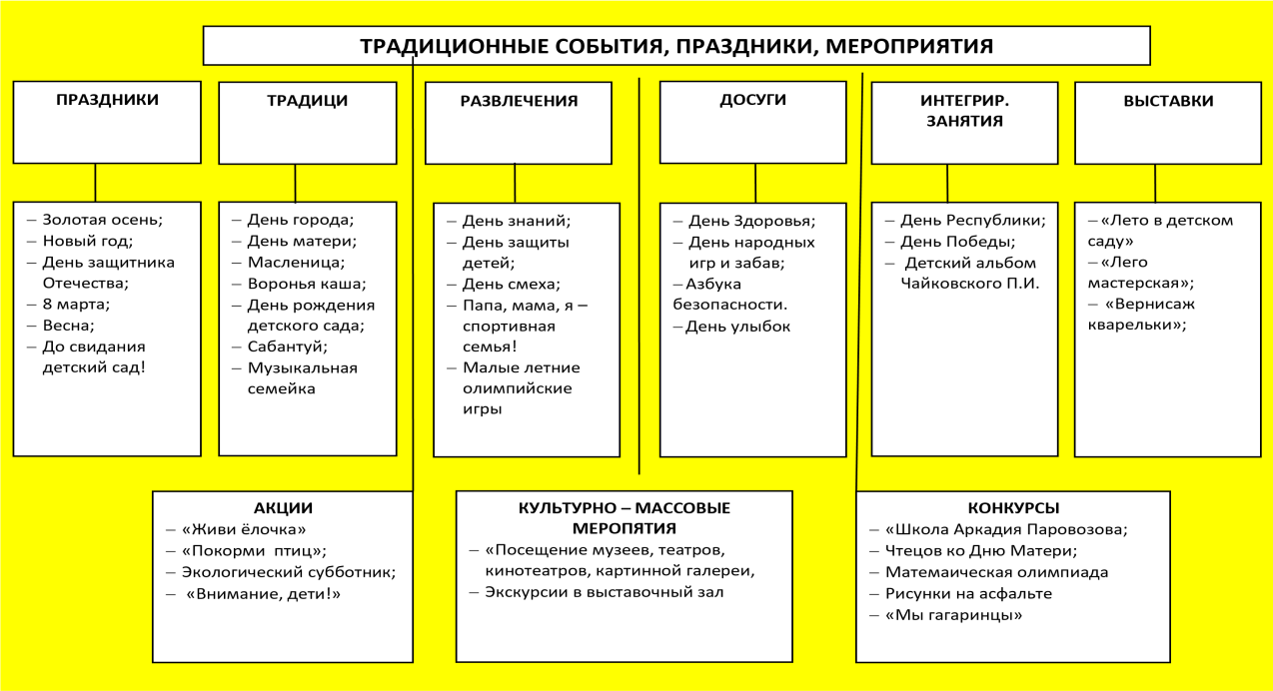

2.4. Способы и направления поддержки детской инициативы

1) обеспечение эмоционального благополучия через:
- непосредственное общение с каждым ребёнком;
- уважительное отношение к каждому ребенку, к его чувствам и потребностям;
- 2) поддержку индивидуальности и инициативы детей через:
- создание условий для свободного выбора детьми деятельности, участников совместной деятельности;
- создание условий для принятия детьми решений, выражения своих чувств и мыслей;
- недирективную помощь детям, поддержку детской инициативы и самостоятельности в разных видах деятельности (игровой, трудовой, проектной, и т.д.);
  - установление правил взаимодействия в разных ситуациях:
- создание условий для позитивных, доброжелательных отношений между детьми, в том числе принадлежащими к разным национально-культурным, религиозным общностям и социальным слоям, а также имеющими различные (в том числе ограниченные) возможности здоровья;
- развитие умения детей работать в группе сверстников;
  - создание условий для овладения культурными средствами деятельности;
- поддержку спонтанной игры детей, ее обогащение, обеспечение игрового времени и пространства;

2.4. Взаимодействие взрослых с детьми
Взаимодействие взрослых с детьми является важнейшим фактором развития ребенка и пронизывает все направления образовательной деятельности.
С помощью взрослого и в самостоятельной деятельности ребенок учится познавать окружающий мир, играть, рисовать, общаться с окружающими. Процесс приобщения к культурным образцам человеческой деятельности (культуре жизни, познанию мира, речи, коммуникации, и прочим), приобретения культурных умений при взаимодействии со взрослыми и в самостоятельной деятельности в предметной среде называется процессом овладения культурными практиками.

ВЗАИМОДЕЙСТВИЕ ВЗРОСЛЫХСДЕТЬМИ
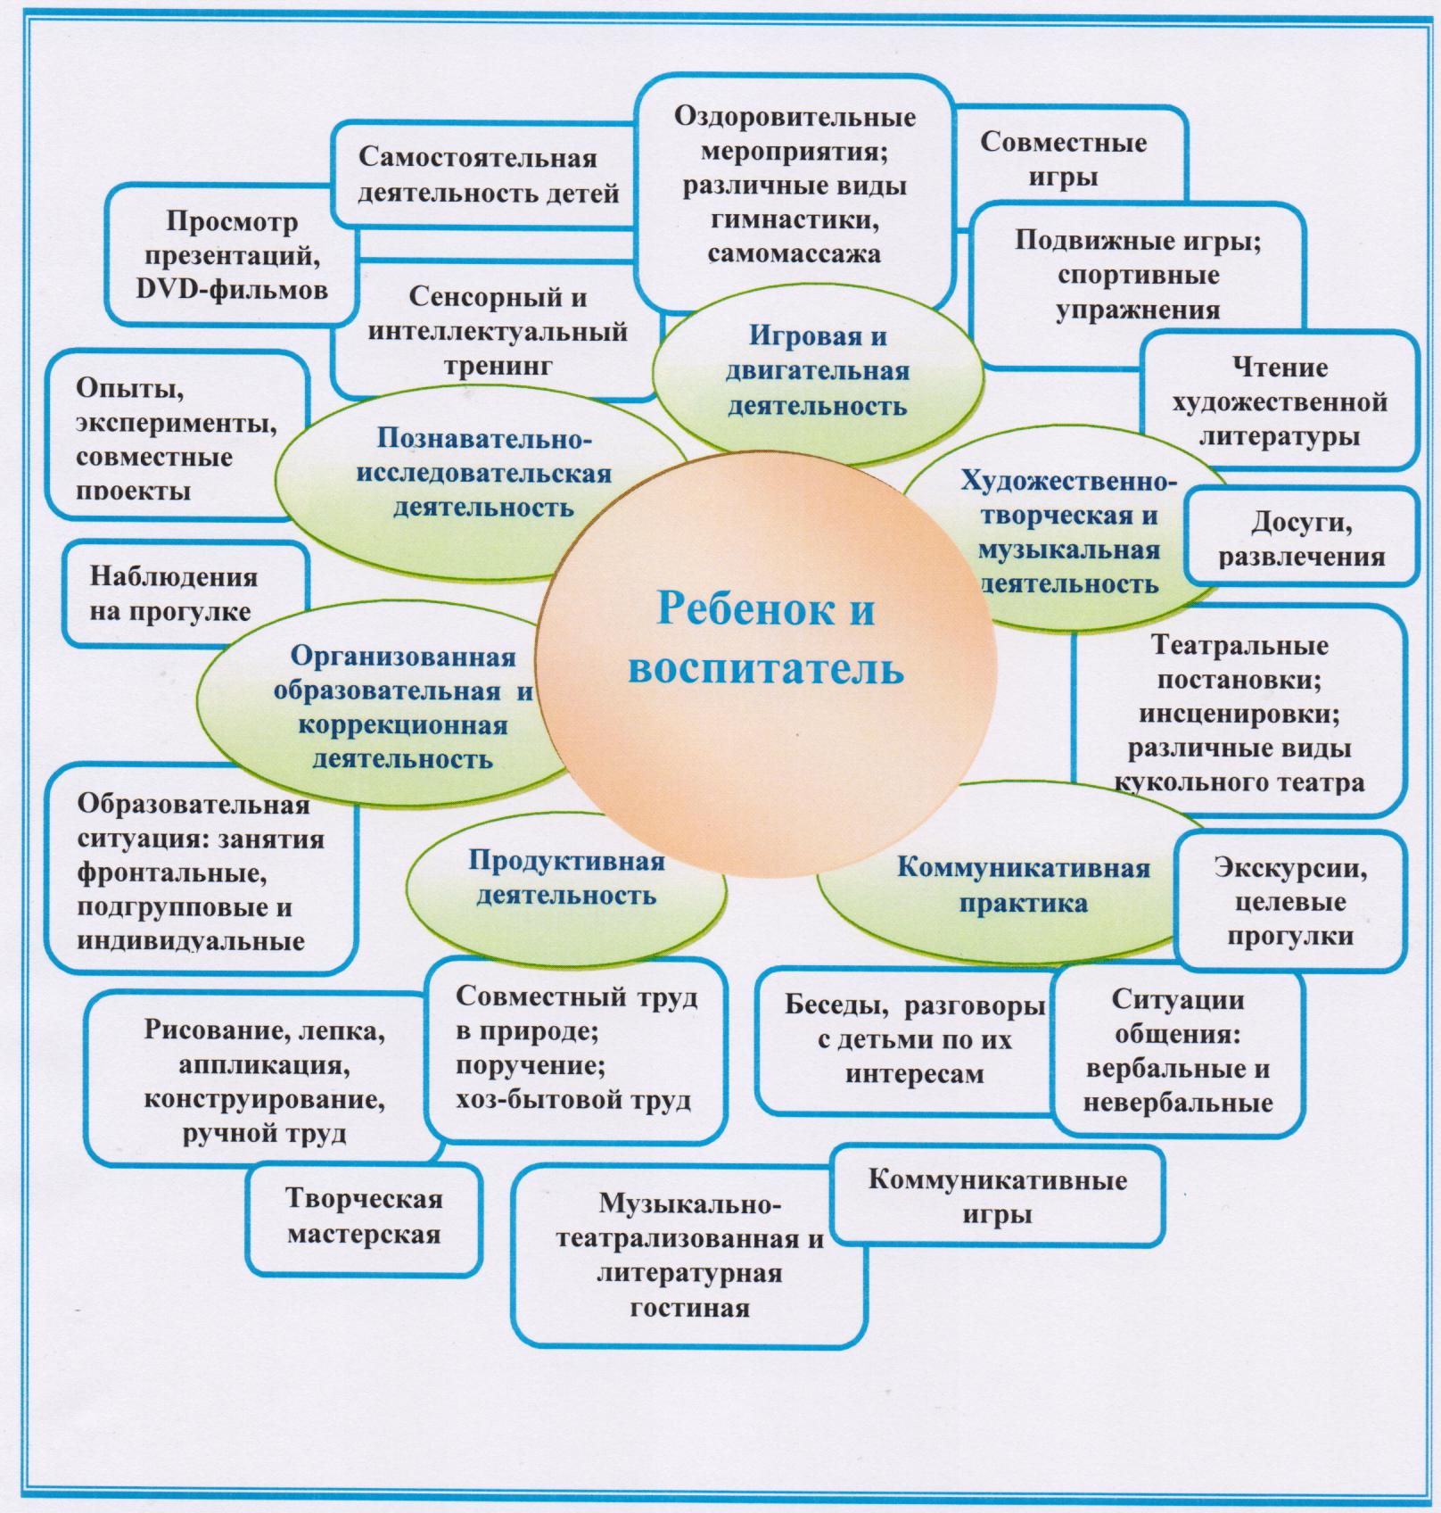

2.5. Взаимодействие педагогического коллектива с семьями воспитанников
В современных условиях дошкольное образовательное учреждение является единственным общественным институтом, регулярно и неформально взаимодействующим с семьей, то есть имеющим возможность оказывать на неё определенное влияние.
В основу совместной деятельности семьи и дошкольного учреждения заложены следующие принципы:
- единый подход к процессу воспитания ребёнка;
- открытость дошкольного учреждения для родителей;
- взаимное доверие во взаимоотношениях педагогов и родителей;
- уважение и доброжелательность друг к другу;
- дифференцированный подход к каждой семье;
- равно ответственность родителей и педагогов.

На сегодняшний день в ДОУ осуществляется интеграция общественного и семейного воспитания дошкольников со следующими категориями родителей:
  - с семьями воспитанников;
  - с будущими родителями.
Задачи:
- формирование психолого- педагогических знаний родителей;
- приобщение родителей к участию в жизни ДОУ;
- оказание помощи семьям воспитанников в развитии, воспитании и обучении детей;
- изучение и пропаганда лучшего семейного опыта.
Показателями степени включения родителей в деятельность дошкольного учреждения являются: 1) сформированность представлений родителей о сфере педагогической деятельности, т.е. наличие представлений:
  - о педагогической деятельности в целом;
  - о специфике работы с детьми дошкольного возраста;
  - об особенностях образовательного процесса в дошкольном учреждении;
  - о деятельности воспитателя;
  - о возможных результатах деятельности детей дошкольного возраста.
- Владение необходимыми практическими умениями и навыками воспитания и обучения детей дошкольного возраста.
- Степень проявления интереса к активному включению в планирование образовательного процесса.
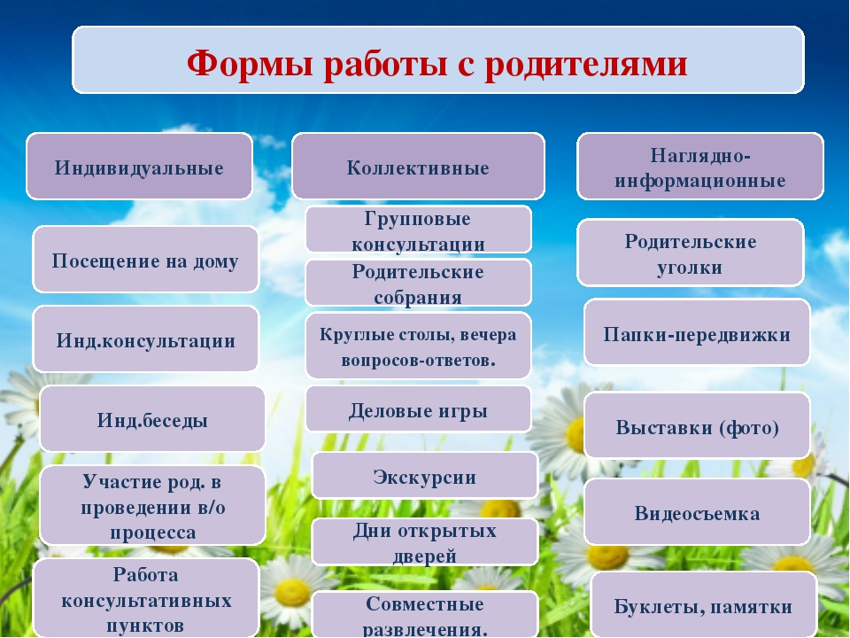

3.ОРГАНИЗАЦИОННЫЙ РАЗДЕЛ

3.1. Психолого-педагогические условия, обеспечивающие развитие ребенка
Программа предполагает создание следующих психолого-педагогических условий, обеспечивающих развитие ребенка в соответствии с его возрастными и индивидуальными возможностями и интересами.
- Личностно-порождающее взаимодействие взрослых с детьми, предполагающее создание таких ситуаций, в которых каждому ребенку предоставляется возможность выбора деятельности, партнера, средств и пр.; обеспечивается опора на его личный опыт при освоении новых знаний и жизненных навыков.
- Ориентированность педагогической оценки на относительные показатели детской успешности, то есть сравнение нынешних и предыдущих достижений ребенка, стимулирование самооценки.
- Формирование игры как важнейшего фактора развития ребенка.
- Создание развивающей образовательной среды, способствующей физическому, социально-коммуникативному, познавательному, речевому, художественно-эстетическому развитию ребенка и сохранению его индивидуальности.
- Сбалансированность репродуктивной (воспроизводящей готовый образец) и продуктивной (производящей субъективно новый продукт) деятельности, то есть деятельности по освоению культурных форм и образцов и детской исследовательской, творческой деятельности; совместных и самостоятельных, подвижных и статичных форм активности.
- Участие семьи как необходимое условие для полноценного развития ребенка дошкольного возраста.
- Профессиональное развитие педагогов, направленное на развитие профессиональных компетентностей, в том числе коммуникативной компетентности и мастерства мотивирования ребенка, а также владения правилами безопасного пользования Интернетом, предполагающее создание сетевого взаимодействия педагогов и управленцев, работающих по Программе.

3.2.Организация развивающей предметно-пространственной среды
В соответствии со Стандартом РППС обеспечивает и гарантирует:
- охрану и укрепление физического и психического здоровья и эмоционального благополучия детей, в том числе с учетом специфики информационной социализации и рисков Интернет-ресурсов, проявление уважения к их человеческому достоинству, чувствам и потребностям, формирование и поддержку положительной самооценки, уверенности в собственных возможностях и способностях, в том числе при взаимодействии детей друг с другом и в коллективной работе;
- максимальную реализацию образовательного потенциала пространства группы и прилегающих территорий, приспособленных для реализации образовательной программы, а также материалов, оборудования и инвентаря для развития детей в соответствии с потребностями каждого возрастного этапа, охраны и укрепления их здоровья;
- построение вариативного развивающего образования, ориентированного на возможность свободного выбора детьми материалов, видов активности, участников совместной деятельности и общения как с детьми разного возраста, так и со взрослыми, а также свободу в выражении своих чувств и мыслей;
- создание условий для ежедневной трудовой деятельности и мотивации непрерывного самосовершенствования и профессионального развития педагогических работников, а также содействие в определении собственных целей, личных и профессиональных потребностей и мотивов;
- открытость дошкольного образования и вовлечение родителей (законных
представителей) а также поддержки образовательных инициатив внутри семьи;
- построение образовательной деятельности на основе взаимодействия взрослых с детьми, ориентированного на уважение достоинства и личности, интересы и возможности каждого ребенка и учитывающего социальную ситуацию его развития и соответствующие возрастные и индивидуальные особенности (недопустимость как искусственного ускорения, так и
искусственного замедления развития детей);
- создание равных условий, максимально способствующих реализации различных образовательных программ в Организации, для детей, принадлежащих к разным национально- культурным, религиозным общностям и социальным слоям, а также имеющих различные (в том числе ограниченные) возможности здоровья.
- Доступная и безопасная: исправность и сохранность материалов и оборудования, наличие сертификатов качества, соответствие Сан Пин, свободный доступ к играм, игрушкам, материалам, пособиям, доступность образовательных помещений.
Пространство групповых комнат организовано в виде разграниченных секторов, оснащенных большим количеством развивающих материалов:
- игровой центр (центр сюжетно-ролевых игр, строительных игр);
- рече-познавательный центр (речевые и познавательные игры, различные виды театра);
- центр развития (развивающие, логические, настольно-печатные игры);
- центр экспериментирования (эксперименты с живой и неживой природой );
- центр детского творчества (рисование, конструирование, лепка, музыкального творчества.);
- центр сенсорики и развития мелкой моторики;
- двигательный центр;
- Содержательно- насыщенная в том числе ЧФУОО – соответствие возрасту, предметная, игровая, познавательная, исследовательская, художественно-творческая, эмоциональное благополучие, разнообразие средств обучения и воспитания в том числе технические для организации ДД

Организованная в ДОУ развивающая предметно-пространственная среда инициирует познавательную и творческую активность детей, предоставляет ребенку свободу выбора форм активности, обеспечивает содержание разных форм детской деятельности , безопасна и комфорта, соответствует интересам, потребностям и возможностям каждого ребенка, обеспечивает гармоничное отношение ребенка с окружающим миром.
Трансформируемая в том числе ЧФУОО: зависимость образовательной ситуации: КТП, возможности детей, наличие маркеров игрового пространства, зависимость интересов детей.

Вариативная часть в том числе ЧФУОО: зонирование пространства, разнообразие игрового материала, внесение предметов стимулирующих активность детей, маркеры игрового пространства

Предметная среда всех помещений оптимально насыщена, выдержана мера «необходимого и достаточного» для каждого вида деятельности, представляет собой «поисковое поле» для ребенка, стимулирующее процесс его развития и саморазвития, социализации и коррекции. В Учреждении не только уютно, красиво, удобно и комфортно детям, созданная развивающая среда открывает нашим воспитанникам весь спектр возможностей, направляет усилия детей на эффективное использование отдельных ее элементов.

Вид помещения функциональное использование |  | РППС
Групповая комната  - Сенсорное развитие  - Развитие речи  - Ознакомление с окружающим миром  - Ознакомление с художественной литературой и художественно – прикладным творчеством  - Развитие элементарных математических представлений  - Обучение грамоте  - Развитие элементарных историко – географических представлений  - Сюжетно – ролевые игры  - Самообслуживание  - Трудовая деятельность  - Самостоятельная творческая деятельность  - Ознакомление с природой, труд в природе  - Игровая деятельность | •  •  •  •  •  •  •  •  •  •  •  •  • | Дидактические игры на развитие психических функций – мышления, внимания, памяти, воображения  Дидактические материалы по сенсорике, математике, развитию речи, обучению грамоте  Географический глобус  Географическая карта мира  Карта России  Глобус  Муляжи овощей и фруктов  Календарь погоды  Плакаты и наборы дидактических наглядных материалов с изображением животных, птиц, насекомых, обитателей морей, рептилий  Магнитофон, аудиозаписи  Детская мебель для практической деятельности  Книжный уголок  Уголок для изобразительной детской деятельности
 | • | Игровая мебель. Атрибуты для сюжетно – ролевых игр: «Семья», «Магазин», «Парикмахерская»,  «Больница», «Школа», «Библиотека»
 | • | Природный уголок
 | • | Конструкторы различных видов
 | • | Головоломки, мозаики, пазлы, настольные игры, лото.
 | • | Развивающие игры по математике, логике
 | • | Различные виды театров
 | • | Физкультурное оборудование для гимнастики после сна: ребристая дорожка, массажные коврики и мячи, резиновые кольца и кубики
Спальное помещение  - Дневной сон  - Гимнастика после сна | •  • | Спальная мебель  Игровые центры
Раздевальная комната | • | Информационный уголок

•Информационно – просветительская работа с родителями | •  • | Выставки детского творчества  Наглядно – информационный материал
Методический кабинет  - Осуществление методической помощи педагогам  - Организация консультаций, семинаров, педагогических советов | •  •  •  • | Библиотека педагогической и методической литературы  Библиотека периодических изданий  Пособия для занятий  Опыт работы педагогов
 | • | Материалы консультаций, семинаров, семинаров – практикумов
 | • | Демонстрационный, раздаточный материал для занятий с детьми
 | • | Иллюстративный материал
 | • | Скульптуры малых форм (глина, дерево)
 | • | Игрушки, муляжи
Музыкальный зал, кабинет музыкального руководителя  - Занятия по музыкальному воспитанию  - Индивидуальные занятия  - Тематические досуги  - Развлечения  - Театральные представления  - Праздники и утренники  - Занятия по хореографии  - Занятия по ритмике  - Родительские собрания и прочие мероприятия для родителей | •  •  •  •  •  •  •  • | Библиотека метод. литературы, сборники нот  Шкаф для используемых пособий, игрушек,  атрибутов и прочего материала  Музыкальный центр  Пианино  Разнообразные музыкальные инструменты для  детей  Подборка аудио кассет с музыкальными  произведениями  Различные виды театров  Ширма для кукольного театра
 | • | Детские взрослые костюмы
 | • | Детские хохломские стулья
Физкультурный зал  - Физкультурные занятия • Спортивные досуги  - Развлечения, праздники  - Консультативная работа | •  •  •  • | Спортивное оборудование для прыжков, метания, лазания (крупногабаритное)  Магнитофон,  Оборудование для подвижных игр  Раздаточное оборудование (обручи, мячи трех размеров, мешочки набивные, погремушки, ленточки, косички и тд)
 | • | LEGO  Роботостроение, технические средства обучения, ноутбук- 3 шт.
Изо-студия | - Видео аппаратура  - Демонстрационные и методические материалы и пособия по художественному творчеству

3.3.Кадровые условия реализации Программы

Общее колич  е  ство  рабо  т  ников | № или н  а  зва  ние ДОУ |  | Образование |  |  |  | Педагогический стаж работы |  |  |  | Квалифик ационная  категория
Общее колич  е  ство  рабо  т  ников | № или н  а  зва  ние ДОУ | Вы  с  шее спец  -  ное  д  о  школьное | Вы  с  шее н  е  спец. | Сред.спец.дошк | Сред.пед  а  г  о  гич | Средн. неспец.. | От 0 до 5 лет | От 5 до 10 лет | От 10 до 20 лет | Свыше 20 лет | Высшая | Первая
25 | Воспитатели | 1 | 3 | 16 | 3 | 0 | 2 | 1 | 4 | 15 | 16 | 9
2 | Старшие воспитатели | 1 | 1 | 2 |  |  |  |  | 1 | 1 | 1 | 1
2 | Музыкальный руководитель |  |  | 2 |  |  |  |  |  | 2 | 2
9 | Младший воспитатель
2 | Административный состав |  | 1 |  |  | 1 |  |  |  | 2

3.4.Материально-техническое обеспечение Программы
Материально-технические условия, обеспечивают: возможность достижения воспитанниками планируемых результатов освоения Программы
Перечень средств обучения и воспитания

Образовательные области | Перечень средств обучения и воспитания
Физическое развитие | Физкультурный зал:  - Техническое оснащение (фортепиано, аудиоаппаратура, телевизор, фитболы)  - Стандартное оборудование (крупногабаритное и мелкогабаритное)  - Нестандартное оборудование (по развитию движений, для народных подвижных игр)  - Спортивный инвентарь  - Центр двигательной активности (стандартное оборудование и нестандартное игровое оборудование)
Познавательное развитие | Группы:  - Центр экспериментирования  - Развивающие игры  - ТСО  Пед. кабинет:  - Демонстрационный и раздаточный материал  - Видеотека  - Медиатека (презентации)  - Картинный материал  - Энциклопедические источники  - Познавательная литература
Социально-коммуникативное развитие | Группы:  - Игровой центр: игровая мебель, атрибуты сюжетно-ролевых игр (в соответствии с возрастом)  - Маркеры игрового пространства  - Лекотека (игровая)  - ТСО  Пед. кабинет  - Демонстрационный и раздаточный материал  - Видеотека  - Медиатека (презентации)  - Картинный материал  - Энциклопедические источники

Кабинет психолога
- Релаксационное оборудование
- Игровые материалы и пособия
Художественно-эстетическое развитие | Музыкальный зал:  - Микрокабинет музыкального руководителя (документация, библиотека педагогической и методической литературы, картотека, фонотека)  - Техническое оснащение (фортепиано, синтезатор, аудиоаппаратура)  - Учебно-наглядный материал (ширма, детские и взрослые костюмы, атрибуты, музыкально-дидактические игры, озвученные игрушки) •Музыкальные инструменты для детского оркестра  - Центр музыкального творчества  - Центр художественного творчества:  - Детские работы  - Предметы декоративного искусства  - Центр театрального творчества  - ТСО  Пед. кабинет  - Картины художников РБ  - Картины знаменитых художников  - Предметы декоративно-прикладного искусства  - Медиатека (презентации)  - Картинный материал  - Энциклопедические источники
Речевое развитие | Группы:  - ТСО  - Литературные центры  - Речевые центры  - Микрокабинет воспитателя: презентации, картотеки и т.д.  - Лекотека (речевая)  Пед. кабинет  - Демонстрационный  - Видеотека  - Медиатека (презентации)  - Картинный материал  - Энциклопедические источники  - Наборы игрушек для составления рассказов

Дидактический материал содержит информационные и коммуникационные средства обучения. Методический кабинет ДОУ располагает необходимыми для педагогов средствами диагностики и материалами для осуществления педагогической деятельности. Есть условия для проведения консультаций.
В настоящее время в Учреждении произошла модернизация базы ТСО.
В детском саду имеется:
- 9 телевизоров
- 4 музыкальных центра
- 3 персональных компьютера
- 4 ноутбука
- 2 мультимедийных проектора
- 1 цифровой фотоаппарат
- 3 принтера
- 2 брошюровочных машины
- 2 ламинатора

Перечень методических материалов
Ранний возраст
Основная литература:
- Примерная основная общеобразовательная программа дошкольного образования «От рождения до школы»Инновационная программа дошкольного образования. / Под ред. Н. Е. Вераксы, Т. С. Комаровой, М.А.Васильевой — Издание пятое (инновационное), исп. и доп. — М.: МОЗАИКА-СИНТЕЗ, 2019. — c. 336.

Социально-коммуникативное развитие | Социальный мир | Айрапетянц Н.И. Работа с детьми 2-3 летом.  Методические рекомендации. – М.: ТЦ Сфера, 2008 Теплюк С.Н. Занятия на прогулках с детьми младшего дошкольного возраста. М, Просвещение, 2008
Познавательное развитие | Математическое развитие | Пилюгина Э.Г. Сенсорные способности малыша. – М.: Мозаика-Синтез, 2008  Винникова Г.И Занятия с детьми 2-3 лет: первые шаги в математику. - М.: ТЦ Сфера, 2009

 | Природный мир | Павлова Л.Н. Знакомим малыша с окружающим миром.  М., 1987  Дополнительная литература:  Богуславская З.М., Смирнова Е.О. Развивающие игры для детей младшего дошкольного возраста  Просвещение 1991  Маханева М.Д., Рещикова С.В.Игровые занятия с детьми от 1 до 3 лет: Методическое пособие для педагогов и родителей. – М.:ТЦ Сфера, 2005  Галанов А.С. Игры, которые лечат: Для детей от 1 до 3 лет-М.:ТЦ Сфера,2001  Нисканен Л.Г.Первое знакомство с природой.  Практические советы педагога -М.:Школьная Пресса, 2005
Речевое развитие | Речевое развитие  Художественная | Галанова Т.В. Развивающие игры с малышами до 3 лет. Ярославль, 1996.  Павлова Л.Н. Знакомим малыша с окружающим миром. М., 1987  Винникова Г.И Занятия с детьми 2-3 лет: развитие речи. - М.: ТЦ Сфера, 2009  Павлова Л.И. Раннее детство: развитие речи и  мышления от 1 до 3 лет. М.. 2000  Книга для чтения в детском саду и дома, 2-4 года – М.,
 | литература | 2009, Винникова Г.И Занятия с детьми 2-3 лет:  художественная литература. - М.: ТЦ Сфера, 2009 Елисеева Л.Н. Хрестоматия для маленьких., М., 1982
Художественно-эстетическое развитие | Мир музыки | Дзержинская И.Л. Музыкальное воспитание младших дошкольников. М.: Просвещение, 1985  Ветлугина Н.А., Дзержинская И.Л. Музыка в детском саду. - М., Музыка, 1995  Петрова В.А. Музыкальные занятия с малышами.- М., Просвещение, 1993  Кононова Н.Г. Обучение дошкольников игре на детских музыкальных инструментах. - М.: Просвещение, 1990
 | Мир искусства и художественная деятельность | Комиссарова Л.Н., Костина Э.П. Наглядные средства в музыкальном воспитании дошкольников, М.:  Просвещение, 1990  Казакова Р.Г. Развивайте у дошкольников творчество.- М.: Творческий центр,1985  Винникова Г.И Занятия с детьми 2-3 лет:
изобразительная деятельность. - М.: ТЦ Сфера, 2009
Халезова Н.Б. Лепка в детском саду.- М.:
Просвещение, 1986.
Физическое развитие | Шишкина В.А. Движение + движение. – М.: «Просвещение», 1992  Губерт, М.Рысс. Гимнастика и массаж в раннем возрасте. – М.:  «Просвещение», 1981  Кожухова Н.Н. Питание, режим и здоровье ребенка: Практические советы педагога.-М.: Школьная пресса, 2005.  Винникова Г.И Занятия с детьми 2-3 лет: развитие движений. - М.: ТЦ Сфера, 2009  Тимофеева Е.А. Подвижные игры с детьми младшего дошкольного возраста.- М. , Просвещение, 1986.

Дошкольный возраст

Социально – коммуникативное развитие
- Примерная основная общеобразовательная программа дошкольного образования «От рождения до школы» Инновационная программа дошкольного образования. / Под ред. Н. Е. Вераксы, Т. С. Комаровой, М.А.Васильевой — Издание пятое (инновационное), исп. и доп. — М.: МОЗАИКА-СИНТЕЗ, 2019. — c. 336.
- Р.Х.Гасанова «Земля отцов» Программа-руководство

Перечень пособий (труд) | Методические рекомендации по организации и проведению прогулок детей 3-7 лет. Уланова Л. А., Иордан С. О. - СПб.: Детство-пресс, 2010.  Прогулки в детском саду. Младшая и средняя группы. Кравченко И. В., Долгова Т. Л. - М.: ТЦ Сфера, 2010.  Прогулки в детском саду. Старшая и подготовительная группы. Кравченко И. В., Долгова Т. Л. - М.: ТЦ Сфера, 2005.

Ребенок за столом. Алямовская В. Г. - М.: ТЦ Сфера, 2005.
Система воспитания индивидуальности дошкольников. Волчкова В. Н., Степанова Н. В. - ЧП Лакоценин С. С., Воронеж, 2007.
Комплексное развитие детей в процессе их общения с природой.
Программа. - Уфа: Китап, 2008
Перечень пособий ( игровая деятельность) | Во что играть с ребёнком до 3 лет / В. В. Ветрова. – М.: «ТЦ Сфера», 2008г.  Игры – заводилки. Познавательное развитие дошкольников / Т. А. Кислинская  - М.: ООО Издательство «Скрипторий 2003», 2011  Комплексное руководство сюжетно-ролевыми играми в детском саду / Н. Ф.  Комарова. – М.: Издательство «Скрипторий 2003», 2010г.  Развивающие игры и упражнения для детей трёх лет / Н. В. Коскова – Новосибирск: Сибирское университетское издательство, 2007г.  Развитие игровой активности дошкольников. Методическое пособие / Л. А. Пенькова, З. П. Коннова, И. В. Малышева, С. В. Пыркова. – М.: ООО «ТЦ Сфера», 2010г.  Развитие игровой деятельности ребёнка. О. А. Степанова – М.: ООО «ТЦ Сфера», 2009г.  Развивающие игры и упражнения для детей четырёх лет / Н. В. Коскова. - Новосибирск: Сибирское университетское издательство, 2007г.  Сюжетно – ролевые игры для детей дошкольного возраста / Н. В.  Краснощёкова. - Ростов-на-Дону: Феникс, 2008г.  600 творческих игр / А. Лопатина, М. Скребцова - М.: ООО, ИД «Амрита – Русь», 2007г.  Я иду играть / Е. М. Юрченко. – Новосибирск: Сибирское университетское издательство, 2007г.  1,2,3,4,5 – начинаем мы играть. / Л.Е. Белоусова – СПб.: «Детство – Пресс», 2003 г.
Перечень пособий  (безопасность) | Авдеева Н.Н., Князева Н.Л., Стеркина Р.Б. Основы безопасности детей дошкольного возраста. Программа для дошкольных образовательных учреждений.  Данилова Т.И. Программа «Светофор». Обучение детей дошкольного возраста.  Правила дорожного движения- СП б., издательство «ДЕТСТВО-ПРЕСС»,2009.  Голицына Н.Е., Люзина С.В., Бухарова Е.Е. ОБЖ для старших дошкольников.  Система работы.-М.: Издательство «Скрипторий 2003», 2010.
Как обеспечить безопасность дошкольников: Конспекты занятий по основам безопасности дошк. возраста: Кн. для воспитателей дет. сада/К.Ю.Белая, В.Н.Зимовина-2-е изд.-М.: Просвещение, 2000.
Майорова Ф.С. Изучаем дорожную азбуку. Занятия. Досуг.-«Издательство Скрипторий 2003», 2005.
Основы безопасности жизнедеятельности детей дошкольного возраста.
Планирование работы. Беседы. Игры.-СП т.6 ООО 2010
Черепанова С.Н. Правила дорожного движения дошкольникам.- М.:
«Издательство Скрипторий 2003», 2008.
Шорыгина Т.А. «Осторожные сказки: Безопасность для малышей».-М.: Книголюб.2005.
Перечень пособий  (патриотическое воспитание) | «Воспитывая маленького гражданина» – Г.А. Ковалева – Аркти-Москва, 2004г.  Как научить детей любить Родину – Ю.А.Антонов, Л.В.Левина – АрктиМосква, 2003г.  Моя страна (практическое пособие), патриотическое воспитание дошкольников – В.И.Натарова, Н.И.Карпухина, Н.А.Фельдшерова, 2005г. «Мы живем в России», подготовительная группа, гражданско-патриотическое воспитание дошкольников – Н.Г.Зеленова, Л.Е.Осипова – Москва, 2007г. Нравственно-патриотическое воспитание ст. д/в – М.Д.Маханева – АрктиМосква, 2004г.  Патриотическое воспитание дршшкольников (методическое пособие) – Н.В.Алешина, 2005г.  Культура Башкортостана – Учебно-методический центр «Эдвис», 2007г.  «Край родной, тебя пою!» – Ф.Х.Губайдуллина – Уфа, 2005г.

Познавательное развитие
- 1. Примерная основная общеобразовательная программа дошкольного образования «От рождения до школы» Инновационная программа дошкольного образования. / Под ред. Н. Е. Вераксы, Т. С. Комаровой, М.А.Васильевой — Издание пятое (инновационное), исп. и доп. — М.: МОЗАИКА-СИНТЕЗ, 2019. — c. 336.
- Здравствуй, мир! (авт.Е.Е.Кочемасова, И.К.Белова, А.А.Вахрушев, И.В.Маслова, Ю.И.Наумова). Пособие.часть1 (Для самых маленьких, 3-4 г.) Часть 2 (4-5 л.) Часть 3 (5-6 л.) часть 4 (6-7 л.)
- Методические рекомендации к пособию «Здравствуй, мир!»
- Игралочка (авт.Л.Г.Петерсон, Е.Е.Кочемасова) Математика для дошкольников Ч.1 (3-4 г.),
2 (4-5 л.), 3 (5-6 л.), 4 (6-7 л.)
- Методические рекомендации к пособию «Игралочка»
- Все по полочкам (авт.А.В.Горячев, Н.В.Ключ) Информатика для старших дошкольников.
- Методические рекомендации к пособию «Все по полочкам»
Р.Х.Гасанова «Земля отцов» Программа-руководство
- «Я Родину свою хочу познать!» Гасанова Р.Х. методическое пособие по ознакомлению дошкольников с национальной культурой башкирского народа

Перечень пособий  (математика) | Занятия с детьми 2-3 лет. Первые шаги в математику./ Г.И .Винникова . – М.: Издательство Творческий центр, 2010 г.  Сенсомоторное развитие детей раннего возраста. / Т.П. Высокова. – Волгоград. Издательство ’’Учитель” , 2008 г.  Развитие элементарных математических представлений. Анализ программ дошкольного образования. / Демина Е.С. – М.: ТЦ Сфера, 2009 г.  Формирование представлений о времени у дошкольников. Система занятий и игр для детей среднего и старшего дошкольного возраста: Методическое пособие для педагогов ДОУ. – СПб.: «Детство –Пресс», 2003 г.  Я решаю логические задачи. / Колесникова Е.В. – М.: Сфера, 2004 г.  Математика в художественном слове: Учебная хрестоматия / Сост.  Яфаева В.Г. – Уфа: БИРО, 2006 г.

Перечень пособий (конструирование) | Конструирование и художественный труд в детском саду. Программа развития. Куцакова Л. В. - М.: ТЦ Сфера, 2006.  Занятия по конструированию из строительного материала в средней группе детского сада. Куцакова Л. В. - М. Мозаика-Синтез, 2006.  Занятия по конструированию с детьми 3-7 лет. Старцева О. Ю. - М.: ТЦ Сфера, 2010.  Конструирование из строительных материалов: методические рекомендации для воспитателей и родителей.(3-4 г., 4-5 л., 5-6 л., 6-7 л.)  Сост.Е.А.Кудрявцев, Г.П.Попова.- Волгоград: Учитель, 2014
Перечень пособий (социальный мир) | «Развитие и воспитание детей младшего дошкольного возраста» В.Н.Волчкова, Н.В.Степанова. «Учитель». Воронеж, 2001  «Занятия с детьми старшего дошкольного возраста по теме «Покорение космоса» О.А.Скоролупова. «Издательство Скрипторий 2003». Москва, 2006г.  «Игровые технологии ознакомления дошкольников с предметным миром» О.В.Дыбина. Педагогическое общество России. Москва, 2007г.  «Мир, в котором я живу» Н.Г.Комратова, Л.Ф.Грибова. Творческий центр «Сфера». Москва, 2005г.
«Моя страна» В.И.Натарова. Творческий Центр «Сфера». М, 2005
«Ознакомление дошкольников с окружающим и социальной действительностью. Младшая группа» Н.В.Алёшина. ЦГЛ. Москва, 2004г.
«Ознакомление дошкольников с окружающим и социальной действительностью. Средняя группа» Н.В.Алёшина. ЦГЛ. М, 2004г..
« О космосе» Т.А.Шорыгина. Издательство «Книголюб». М, 2005г.
«Развитие представлений о человеке в истории и культуре» И.Ф.Мулько. ТЦ «Сфера». Москва,2005г.
«Развитие речи и ознакомление с окружающим миром в ДОУ»
И.Н.Павленко, Н.Г.Родюшкина. ТЦ «Сфера». Москва, 2007г.
Мои права. Дошкольникам о правах и обязанностях. Наглядное пособие / Н.В. Нищева. – СПб.: «ДЕТСТВО-ПРЕСС», 2010 г.
Этноэтикет в воспитании дошкольников: методические рекомендации для воспитателей дошкольных учреждений. – Уфа, 2003

Перечень пособий  (природа) | «Мы» программа экологического образования детей. Н.Н.Кондратьева «Детство-пресс» Санкт-Петербург 2001Г.  «Воспитание основ экологической культуры в детском саду». Н.В.Коломина. Творческий Центр. - Москва 2005г.  «Детское экспериментирование» И.Э.Куликовская, Н.Н.Совгир.  Педагогическое общество России. - Москва 2005г.  «Естественнонаучные наблюдения и эксперименты в детском саду» А.И.Иванова. Творческий Центр. - Москва 2004г.  Девочки и мальчики 3-4 лет в семье и детском саду: Пособие для дошкольных учреждений./ Доронова Т.Н.- М.: Линка –Пресс, 2009 г.  «Наблюдение дошкольников за растениями и животными» Т.Н.Зенина .  «Неизведанное рядом» О.В. Дыбина , Н.П.Рахманова, В.В.Щетинина.  Творческий Центр.- Москва, 2005г.  «Ознакомление дошкольников с неживой природой» с.Н.Николаева.  «Прогулки в детском саду. Младшая и средняя группы» И.В.Кравченко, Т.Л.Долгова. Творческий Центр. - Москва .2010г.  «Прогулки в детском саду. Старшая и подготовительная группы». И.В.Кравченко, Т.Л.Долгова. Творческий Центр. -Москва 2010г.  «Сценарии занятий по экологическому воспитанию дошкольников» (средняя, старшая, подготовительная группы). Л.Г.Горькова, А.В.Кочергина, Л.А.Обухова. «Вако» -Москва. 2005г.  «Фольклорно – экологические занятия с детьми старшего дошкольного возраста» Г.А.Лапшина. Издательство «Учитель». -Волгоград. 2006г.  «Циклы наблюдений за объектами природы. Старший дошкольный возраст». Т.Н.Зигина. Центр педагогического образования. -Москва.2008г.  «Экологические праздники для старших дошкольников» Т.Н.Зенина.  Педагогическое общество России. -Москва. 2006г.  «Экологические наблюдения и эксперименты в детском саду. Мир растений». А.И.Иванова. Творческий Центр.- Москва. 2005г.  «Экспериментальная деятельность детей среднего и старшего дошкольного возраста». Г.П.Тугушева, А.Е.Чистякова. «Детство – пресс» -Санкт – Петербург. 2009г.
«Экологические занятия с детьми 5 – 6 лет». Т.М.Бондаренко. Воронеж.2009г.
«Экологические занятия с детьми 6 – 7 лет». Т.М.Бондаренко. -Воронеж. 2009г.
Зима. Весна, Лето. Осень. Комплексное развитие детей в процессе их общения с природой». Л.И.Марченко «Китап» им. З.Биишевой Уфа
2008г.
Перечень пособий (родной край) | Наш дом – Южный Урал. Программа воспитания и развития детей дошкольного возраста на идеях народной педагогики./Ред.сост.Е.С.Бабунова. – Челябинск: Взгляд 2007.  Мы – белоречане. Методическое пособие. Науч.рук.Агишева Р.Р. –  Белорецк, 2012

Речевое развитие
- 1. Примерная основная общеобразовательная программа дошкольного образования «От рождения до школы» Инновационная программа дошкольного образования. / Под ред. Н. Е. Вераксы, Т. С. Комаровой, М.А.Васильевой — Издание пятое (инновационное), исп. и доп. — М.: МОЗАИКА-СИНТЕЗ, 2019. — c. 336.
- По дороге к Азбуке (Лесные истории). Пособие по развитию речи для самых маленьких (3-
4 г.) (авт.Р.Н.Бунеев, Е.В.Бунеева, Т.Р.Кислова)
- По дороге к Азбуке (авт.Р.Н.Бунеев, Е.В.Бунеева, Т.Р.Кислова). Пособие по развитию речи и подготовке к обучению грамоте ч.1,2,3,4,5.
- Методические рекомендации к пособию «По дороге к Азбуке»
- Наши книжки ч.1,2,3. Пособие для детей 3-4,4-5,5-6 лет по введению в художественную литературу (авт.О.В.Чиндилова, Н.В.Баденова)
- Ты – словечко, я – словечко. Пособие по риторике для старших дошкольников
(авт.З.И.Курцева, под ред.Т.А.Ладыженской)
- Методические рекомендации к пособию «Ты – словечко, Я – словечко»
Р.Х.Гасанова «Земля отцов» Программа-руководство

Перечень пособий (речевое развитие) | Программа развития речи детей 3-4 лет. О.С.Ушакова, Е.Н.Струнина. - М.:  ИЦ "Вентана-Граф", 2007 г.  Игры и игровые упражнения / Швайко Г.С. М."Айрис-пресс" 2006 г. Играем в сказку. Сказотерапия и занятия по развитию связной речи дошкольников.  Шорохова О.А. - М.: ТЦ"Сфера", 2006 г.
Конспекты комплексных занятий по развитию речи. Старшая группа. Затулина Г.Я. -М.: Педагогическое общество России, 2007
Конспекты занятий по обучению детей пересказыванию с использованием опорных схем. Младшая группа. Лебедева Л.В., Козина И.В. - М.: ЦПО, 2008 Конспекты занятий по обучению детей пересказыванию с использованием опорных схем. Средняя группа. /Лебедева Л.В., Козина И.В. – М.: ЦПО, 2008 Конспекты занятий по обучению детей пересказыванию с использованием опорных схем. Старшая группа./ Лебедева Л.В., Козина И.В. - М.: ЦПО, 2008 Конспекты занятий по обучению детей пересказыванию. Подготовит. группа. М.: Центр педагогического образования, 2008 г.
Материал к занятиям по развитию речи. Подрезова Т.Н. - М.: 2006 г.
Фольклорная педагогика, методические рекомендации – Р.Х.Гасанова – Уфа, 2004г.
Перечень пособий (восприятие художественной литературы) | Знакомим дошкольников с литературой. Ушакова О.С. Гавриш Н.В. М. ТЦ "Сфера" 2005 г.  Конспекты интегрированных занятий во второй младшей группе детского сада. Ознакомление с художественной литературой. // Авт.-сост. Аджи А.В.  – Воронеж: ТЦ « Учитель», 2006 г.  Конспекты занятий во второй младшей группе детского сада. Развитие речи и знакомство с художественной литературой. Практическое пособие для воспитателей ДОУ. / Н.А. Карпухина. – Воронеж: ЧП Лакоценин С.С., 2007 г.  Нетрадиционные формы занятий с дошкольниками / авт. – сост. Н.В. Тимофеева. – Волгоград: Учитель, 2011г.  Художественная литература в развитии творческих способностей старших дошкольников. Занятия. Досуги. Игры. Кондрыкинская Л.А., Вострухина Т.Н. - М.: Издат: "Скрипторий 2003", 2006 г.  Фольклор и литература РБ (учебная хрестоматия для детей д/в) – Е.Н Антипова, Т.В.Балукова, А.С.Камалетдинова – Уфа, 2004г.  Гасанова Л.Н.. Гасанова Р.Х. Словесное творчество дошкольников на  основе национальной культуры башкирского народа: Учебно- методическое пособие. – Уфа:Издательство ИРО РБ, 2013

Художественно- эстетическое развитие
- 1.Примерная основная общеобразовательная программа дошкольного образования «От рождения до школы» Инновационная программа дошкольного образования. / Под ред. Н. Е. Вераксы, Т. С. Комаровой, М.А.Васильевой — Издание пятое (инновационное), исп. и доп. — М.: МОЗАИКА-СИНТЕЗ, 2019. — c. 336.
- Кукла Таня. Пособие по обще-эстетическому развитию детей 2-3 лет (авт.О.А.Куревина )
- Методические рекомендации к пособию «Кукла Таня»
- Путешествие в прекрасное (авт.О.А.Куревина, Г.Е.Селезнева). Пособие по синтезу искусств. Части 1 (3-4 г.), 2 (4-5 л.), 3 (5-6 л.)
- Методические рекомендации к пособию «Путешествие в прекрасное»
- Лепка. Наглядные пособия для детей (авт.И.В.Маслова) Ч.1 (3-4 г.), ч.2 (4-5 л.), ч.3 (5-6 л.)
- Аппликация. Пособие для детей (авт.И.В.Маслова) Ч.1 (3-4 г.), ч.2 (4-5 л.), ч.3 (5-6 л.)
Р.Х.Гасанова «Земля отцов» Программа-руководство
- Синтез искусств (занятия) – Р.Х.Гасанова – Уфа, 2005г.
Перечень пособий (продуктивная деятельность) | Аппликация в детском саду. Конспекты занятий в младшей, средней, старшей и подготовительной группах./ Малышева А.Н., Ермолаева Н.В., Поварченкова З.М.; художники Афоничева Е.А., Куров В.Н. - Ярославль:  Изобразительная деятельность в детском саду: планирование, конспекты занятий, методические рекомендации. Средняя группа/Лыкова И.А.М.:"Карапуз-Дидактика",2007.  Изобразительная деятельность в детском саду: планирование, конспекты занятий, методические рекомендации. Старшая группа/Лыкова И.А.М.:"Карапуз-Дидактика",2007.  Изобразительная деятельность в детском саду: планирование, конспекты занятий, методические рекомендации. Подготовительная группа/Лыкова И.А.-М.:"Карапуз-Дидактика",2007.  Интеграция искусств в детском саду. Изо-деятельность и детская литература/Лыкова И.А., Васюкова Н.Е. -М.: Издательский дом "Карапуз"-Творческий центр "Сфера",2009.  Нетрадиционные техники рисования в детском саду. Часть 1/Давыдова Г.Н.-М.:"Издательство Скрипторий 2003",2008.  Нетрадиционные техники рисования в детском саду. Часть 2/Давыдова Г.Н.-М.:"Издательство Скрипторий 2003",2008.  Работа с бумагой в нетрадиционной технике / Пищикова Н.Г. – Москва:  Издательство «Скриптгорий 2003 г», 2009 г.  Развитие ребенка в изобразительной деятельности: Справочное пособие/Лыкова И.А.-М.:ТЦ Сфера,2011.
Рисуем,фантазируя. Нетрадиционные техники рисования для детей от 2 до 10 лет/Азнабаева Ф.Г.-Уфа:Китап,2009.
Ильгам:Методическое пособие по художественному развитию дошкольников( 5-7 лет)/Азнабаева Ф.Г.-Уфа:Китап-2009.
Перечень пособий  (музыка) | «Праздник каждый день», И. Каплунова, И. Новоскольцева, Младшая – подготовительная группа Изд. «Композитор» Санкт-Петербург, с приложением 2-х дисков 2007 г.  «Ясельки», И. Каплунова, И. Новоскольцева. Изд. ООО «Невская нота» 2010 г.,с приложением 2-х дисков  Календарные музыкальные праздники. И. В. Зарецкая (для детей дошкольного возраста) М. Айрис-пресс. 2006 г.  «Музыкальные игры в детском саду», И. Бодраченко, для детей 3-5 лет, 57 лет. Г. Москва. Айрис-пресс, 2009 г.  «Танцевальная мозаика» Слуцкая С. Л., Линко – Пресс М. 2006  «Этот удивительный ритм» И. Каплунова, И. Новоскольцева., изд.  «Композитор» Санкт-Петербург 2005 г.  «Большой хоровод» Л. М. Беляева., Башкирское издательство «Китап»  2008 г.

Физическое развитие
- 1. Примерная основная общеобразовательная программа дошкольного образования «От рождения до школы» Инновационная программа дошкольного образования. / Под ред. Н. Е. Вераксы, Т. С. Комаровой, М.А.Васильевой — Издание пятое (инновационное), исп. и доп. — М.: МОЗАИКА-СИНТЕЗ, 2019. — c. 336.
- Сюжетно-ролевая ритмическая гимнастика. Методические рекомендации к программе физвоспитания дошкольников (Н.А.Фомина)
Р.Х.Гасанова «Земля отцов» Программа-руководство

Перечень пособий (физическая культура) | Воспитание здорового ребенка / М. Д. Маханева – АРКТИ, 2000 г.  Физическая культура дошкольникам: младший, средний, старший возраст / Л.  Д.Глазырина–Гуманитарный издательский центр «ВЛАДОС», 2004  Азбука физкультминуток для дошкольников/В. И. Ковальков –«ВАКО», 2005г.  Движение день за днем / М. А. Рунова – ООО «Линка - ПРЕСС», 2007г.  Дифференцированные занятия по физической культуре с детьми 4-5 лет / М. А. Рунова – «Просвещение», 2007г.  Дифференцированные занятия по физической культуре с детьми 5-7 лет / М. А. Рунова – «Просвещение», 2006г.

Занятия по физкультуре с детьми 3-7 лет / Е. Н. Варенин, С. Г. Кудрявцев, Н. Н.
Сергиенко – ООО «ТЦ Сфера», 2007г.
Развитие двигательных способностей старших дошкольников / Т. В. Хабарова – ООО «Детство – Пресс», 2010г.
Спортивные праздники и физкультурные досуги в ДОУ / А. м, Алексеева – Ростов н/Д: «Феникс», 2015г.
Спортивные мероприятия для дошкольников 4-7 лет / М. А. Давидова «ВАКО», 2017г.
Физкультурно-оздоровительное занятия с детьми 5-7 лет / Е. Н. Вареник – ТЦ Сфера, 2018г.
Физическое развитие и здоровье детей 3-7 лет / С. С. Прищена – ТЦ Сфера, 2009г. Физкультурно-оздоровительная работа: комплексное планирование под редакцией М. А. Васильевой, В. В. Гербовой, Т. С. Комаровой. Младший, средний, старший возраст / О.Р. Музыка – «Учитель»,2010г.
Физическая культура в дошкольном детстве / Н. В. Полтавцева, Н. А. Гордова – Просвещение, 20015г. \
150 Эстафет для детей дошкольного возраста / Е. Ф. Желобкович – Издательство «Скрипторий 2013», 2010г.
Перечень пособий  (здоровье) | «Валеологическое воспитание детей дошкольного возраста Е. А. Терпугова.  Издательство 2007 г.  Диагностика культуры здоровья дошкольников. Учебное пособие/ Деркунская В.А.- М.: Педагогическое общество России, 2005 г.  Здоровьеформирующее физическое развитие: Развивающие двигательные программы для детей 5-6 лет: Пособие для педагогов дошкольных учреждений. – М.: Гуманит. изд. центр ВЛАДОС, 2001 г.  Здоровьесберегающие технологии воспитания в детском саду / Т. С. Яковлев – «Школьная Пресса», 2006г.  Мой организм. Методические рекомендации к программе «Я -человек»/ С.А.  Козлова, О.А. Князева, С.Е. Шукшина – М.: Гуманит. изд. Центр ВЛАДОС, 2001  Оздоровительная работа в дошкольных образовательных учреждениях: Учебное
пособие / Под ред. В.И. Орла– СПб.: «ДЕТСТВО-ПРЕСС», 2006 г.
Оздоровление детей в условиях детского сада / Под ред. Л.В. Кочетковой. – М.:
ТЦ Сфера, 2007 г.
«Система работы по формированию здорового образа жизни» О. И. Бочарова.
Издательство Т.Д. «Корифей». 2008 г.
Тело человека. Медицина». П. Эделэн, Франсуа де Гибэр. Издательство «Омега» 2009 г.
«Я и моё здоровье». Т.А.Тарасова, Л.С.Власова. Издательство «Школьная Пресса» 2008 г.

3.5.Финансовые условия реализации Программы
Финансовое обеспечение реализации образовательной программы дошкольного образования опирается на исполнение расходных обязательств, обеспечивающих государственные гарантии прав на получение общедоступного и бесплатного дошкольного общего образования. Объем действующих расходных обязательств отражается в государственном (муниципальном) задании учреждения, котороеустанавливает показатели, характеризующие качество и объем государственной (муниципальной) услуги. Образовательная программа дошкольного образования служит основой для определения показателей качества соответствующей государственной (муниципальной) услуги. Финансовое обеспечение реализации образовательной программы дошкольного образования муниципальной организации осуществляется на основании утвержденной бюджетной сметы.
Норматив затрат на реализацию образовательной программы включает: расходы на оплату труда работников, реализующих образовательную программу
дошкольного общего образования; расходы на приобретение учебных и методических пособий, средств обучения, игр, игрушек; прочие расходы (за исключением расходов на содержание зданий и оплату коммунальных услуг, осуществляемых из местных бюджетов, а также расходов по уходу и присмотру за детьми, осуществляемых из местных бюджетов или за счет родительской платы, установленной учредителем организации, реализующей образовательную программу дошкольного образования).
Финансовое обеспечение осуществляется в пределах бюджетных ассигнований, предусмотренных организации на очередной финансовый год и определено в документе
Муниципальное задание.

3.6.Планирование образовательной деятельности
3.3.2. Проектирование образовательной деятельности, в соответствии с контингентом воспитанников, их индивидуальными и возрастными особенностями
Годовой календарный учебный график

Содержание | Группы раннего возраста | I мл.гр. | II мл.гр. | Средняя гр. | Старшая гр. | Подг. гр.
Количество групп | 1 | 3 | 2 | 1 | 1 | 1
Начало учебного года | 01.09.20 г.
Окончание учебного года | 31.05.20 г.
Продолжительность учебного года | I полугодие с 01.09.20 г по 31.12.20 г.  II полугодие с 09.01.20 г. по 31.05.20 г.
Недельная образовательная нагрузка | 10 | 10 | 10 | 12 | 15 | 17
Продолжительность образовательной недели | Понедельник-пятница (5 дней)
Регламентирование образовательного процесса | Расписание ООД
Сроки проведения мониторинга | Начало года 01.09.20 г.-14.09.20 г.  Окончание года 16.05.20 г.-26.05.20 г.
Каникулы | 01.01.20 г.- 10.01.20 г.  01.09. - 08.09. г.
Праздничные дни | Согласно ТК РФ

Планирование образовательной деятельности

Обязательная часть
Образовательные области | Виды занятий | Группы раннего возраста |  | II мл.гр. |  |  | Ср.гр. |  | Ст.гр. |  | Под.гр.
Познавательное развитие | Формирование элементарных математических представлений | 1 |  | 1 |  |  | 1 |  | 1 |  | 1
Познавательное развитие | Развитие познавательно-исследовательской деятельности, ознакомление с социальным миром, ознакомление с миром природы, |  |  | 1 |  |  | 1 |  | 1 |  | 1
Речевое развитие | Логопедическое | - |  | 2 |  |  | 2 |  | 3 |  | 4
Речевое развитие | Развитие речи | 2 |  |  |  |  |  |  |  |  | 1
Физическое развитие | Физическая культура | 3 |  | 3 |  |  | 3 |  | 3 |  | 3
Художественно-эстетическое развитие | Музыка | 2 |  | 2 |  |  | 2 |  | 2 |  | 2
Художественно-эстетическое развитие | Рисование | 1 |  | 1 |  |  | 1 |  | 1 |  | 1
Художественно-эстетическое развитие | Аппликация | - |  | 0.25 |  |  | 0.25 |  | 0.25 |  | 0.25
Художественно-эстетическое развитие | Лепка | 1 |  |  | 0.5 | 0.5 |  | 0.5 |  | 0.5
Художественно-эстетическое развитие | Конструирование |  |  | 0.25 |  |  | 0.25 |  | 0.25 |  | 0.25
Художественно-эстетическое развитие | Чтение художественной литературы | Вне занятий  Вне занятий |  | Вне занятий |  |  | Вне занятий |  | 1 |  | 1
Социально-коммуникативное |  | Вне занятий  Вне занятий |  | Вне занятий |  |  | Вне занятий |  | Вне занятий |  | Вне занятий
Итого: |  | 10 |  |  | 10 | 11 |  | 15 |  | 17
Вариативная часть
Кружки | Приобщение к истокам БНК |  |  |  |  |  |  |  | 1 |  | 1
 | «Веселые старты» |  |  | 1
 | "Поющие нотки» |  |  |  |  |  | 1
 | «Веселый карандаш» |  |  |  |  |  |  |  | 1
 | «Читайка» |  |  |  |  |  |  |  |  |  | 1
Итого: |  |  |  | 1 |  |  | 1 |  | 2 |  | 2
Всего: |  | 10 |  | 11 |  |  | 12 |  | 15 |  | 17
С детьми второго года жизни игры-занятия проводятся по подгруппам (по 4-6 человек) в зависимости от вида игры-занятия.. Длительность игры-занятия 3-6 минут.

Планирование основных игр-занятий
(первая группа раннего возраста)

Виды игр-занятий | Количество
Расширение ориентировки в окружающем и развитие речи | 3
Развитие движений | 2
Со строительным материалом | 1
С дидактическим материалом | 2
Музыкальное | 2
Общее количество игр-занятий | 10
Сетка совместной образовательной деятельности воспитателя детей и культурных практик в режимных моментах
Формы образовательной деятельности в режимных моментах | Количество форм образовательной деятельности и культурных практик в неделю
Формы образовательной деятельности в режимных моментах | Группы раннего возраста | Мл.гр. | Средняя группа | Старшая группа | Под. группа
Общение
Ситуации общения воспитателя с детьми и накопления положительного социально-эмоционального опыта | ежедневно | ежедневно | ежедневно | ежедневно | ежедневно
Беседы и разговоры с детьми по их интересам | ежедневно | ежедневно | ежедневно | ежедневно | ежедневно
Игровая деятельность, включая сюжетно-ролевую игру с правилами и другие виды игр
Индивидуальные игры с детьми (сюжетно-ролевая, режиссерская, игра-драматизация, строительно-конструктивные игры) | ежедневно | ежедневно | ежедневно | 3 раза в неделю | 3 раза в неделю
Совместная игра воспитателя и детей (сюжетно-ролевая, режиссерская, игра-драматизация, строительно-конструктивные игры) | 2 раза в неделю | 2 раза в неделю | 2 раза в неделю | 2 раза в неделю | 2 раза в неделю
Детская студия (театрализованные игры) | 1 раз в 2 недели | 1 раз в 2 недели | 1 раз в 2 недели | 1 раз в 2 недели | 1 раз в 2 недели
Досуг здоровья и подвижных игр | 1 раз в 2 недели | 1 раз в 2 недели | 1 раз в 2 недели | 1 раз в 2 недели | 1 раз в 2 недели
Подвижные игры | ежедневно | ежедневно | ежедневно | ежедневно | ежедневно
Сетка самостоятельной деятельностидетей в режимных моментах

Режимные моменты | Распределение времени в течении дня
 | Младшая группа | Средняя группа | Старшая группа | Подготовительная группа
Игры, общение, деятельность по интересам во время утреннего приема | От 10 до 50мин | От 10 до 50мин | От 10 до 50мин | От 10 до 50мин
Самостоятельные игры в 1-й половине дня (до ООД) | 20 мин | 15 мин | 15 мин | 15 мин.
Подготовка к прогулке, самостоятельная деятельность на прогулке | От 60 мин до 1ч. 30мин. | От 60 мин до 1ч. 30мин. | От 60 мин до 1ч. 40мин. | От 60 мин до 1ч. 40мин
Самостоятельные игры, досуги, общение и деятельность по интересам во 2-ой половине дня | 40 мин | 30 мин | 30 мин | 30 мин
Подготовка к прогулке, самостоятельная деятельность на прогулке | 40 мин | 40 мин | 40 мин | 40 мин
Игры перед уходом домой | От 15 до 50мин | От 15 до 50мин | От 15 до 50мин | От 15 до 50мин

Модель организации физического воспитания (на основе действующего СанПиН)

Формы организации | Группы раннего возраста | II младшая  группа | Средняя группа | Старшая группа | Подготовительная группа
1.Физкультурно-оздоровительные мероприятия в ходе выполнения режимных моментов деятельности детского сада
1.1. Утренняя гимнастика | Ежедневно  5-6 минут | Ежедневно  5-6 минут | Ежедневно  6-8 минут | Ежедневно  8-10 минут | Ежедневно10 миут
1.2.Физ.минутки | Ежедневно по мере необходимости (до3 минут)
1.3. Игры и физические упражнения на прогулке | Ежедневно 6-10 минут | Ежедневно 6-10 минут | Ежедневно 10-15 минут | Ежедневно 15-20 минут | Ежедневно 20-30 минут
1.4. Закаливающие процедуры | Ежедневно, согласно выбранному виду закаливания (перед сном или после сна)
1.5. Дыхательная гимнастика | Ежедневно после дневного сна
2. Физкультурные занятия
2.1.НОД в зале | 3 раза в неделю по 10 минут | 3 раза в неделю по 15 минут | 3 раза в неделю по 20 минут | 2 раза в неделю по 25 минут | 32раза в неделю по 30 минут
2.2. НОД на свежем воздухе | - | - | - | 1 раз в неделю 25 минут | 1 раз в неделю 30 минут
3. Спортивный досуг
3.1. Самостоятельная двигательная деятельность | Ежедневно под руководством воспитателя (продолжительность определяется в соответствии с индивидуальными способностями ребенка)
3.2. Физкультурные досуги и развлечения | 1 раз в квартал | 1 раз в квартал | 1 раз в месяц | 1 раз в месяц | 1 раз в месяц
3.3. Дни здоровья | 1 раз в квартал | 1 раз в квартал | 1 раз в квартал | 1 раз в квартал | 1 раз в квартал

Планирование деятельности педагогов опирается на результаты педагогической оценки индивидуального развития детей и направлено в первую очередь на создание психолого-педагогических условий для развития каждого ребенка. Планирование деятельности направлено на совершенствование деятельности учреждения и учитывать результаты как внутренней, так и внешней оценки качества реализации Программы.

3.7.Режим дня и распорядок
Детский сад работает ежедневно с 7.30 часов до 18.00, в соответствие с Уставом ДОУ и договором с учредителем и родителями (законными представителями) воспитанников. Суббота и воскресенье и праздничные дни— выходные дни. Организация режима пребывания детей в ДОУ составляет
10.5 часов.
При осуществлении режимных моментов в ДОУ учитываются индивидуальные особенности ребенка (длительность сна, темп деятельности и т.д.). Чем ближе к индивидуальным особенностям ребенка режим детского сада, тем комфортнее он себя чувствует, тем лучше его настроение и выше активность. В режиме дня выделено специальное время для чтения детям, как художественной литературы, так и познавательных книг, детских энциклопедий, рассказов для детей по истории и культуре родной страны. Проектирование образовательного процесса в ДОУ представлено гибким режимом жизнедеятельности (по возрастным группам). Режим дня составлен в соответствии СанПиН.
Последовательность и длительность проведения режимных процессов в течение дня представлена в двух вариантах для каждого возраста (в теплый, холодный период года).

Режим дня для детей (I группа раннего возраста)
холодный период года
7³⁰ – 8³⁰ | Прием, осмотр, самостоятельная деятельность, игры
8²⁰ – 8⁴⁰ | Подготовка к завтраку, завтрак
8⁴⁰ – 9⁰⁰ | Самостоятельная деятельность
9⁰⁰ – 10⁰⁰ | Подготовка проведение игры-занятия 1 (по подгруппам)
10⁰⁰ – 10²⁰ | Подготовка ко II завтраку, завтрак
10²⁰ – 11²⁰ | Подготовка к прогулке, прогулка
11²⁰ – 11³⁰ | Возвращение с прогулки, гигиенические процедуры
11³⁰ – 12¹⁰ | Подготовка к обеду, обед
12¹⁰ - 15⁰⁰ | Подготовка ко сну, дневной сон
15⁰⁰ – 15¹⁵ | Постепенный подъём
15¹⁵ - 15⁴⁰ | Уплотнённый полдник
15⁴⁰ – 16⁰⁰ | Подготовка проведение игры-занятия 2 (по подгруппам)
16⁰⁰ – 16²⁰ | Чтение художественной литературы
16²⁰ – 17²⁰ | Подготовка к прогулке, прогулка
17²⁰ – 18⁰⁰ | Спокойные игры, уход детей домой
Теплый период года
7³⁰ – 8³⁰ | Прием, осмотр, самостоятельная деятельность, игры
8²⁰ – 8⁴⁰ | Подготовка к завтраку, завтрак
8⁴⁰ – 9⁰⁰ | Самостоятельная деятельность
9⁰⁰ – 10⁰⁰ | Игровая деятельность детей, индивидуальная работа
10⁰⁰ – 10²⁰ | Подготовка ко II завтраку, завтрак
10²⁰ – 11²⁰ | Подготовка к прогулке, прогулка
11²⁰ – 11³⁰ | Возвращение с прогулки, гигиенические процедуры
11³⁰ – 12¹⁰ | Подготовка к обеду, обед
12¹⁰ - 15⁰⁰ | Подготовка ко сну, дневной сон
15¹⁰ – 15³⁰ | Постепенный подъём
15³⁰ – 15⁵⁵ | Уплотнённый полдник
15⁴⁰ – 16⁰⁰ | Самостоятельная деятельность детей, игры
16⁰⁰ – 16²⁰ | Чтение художественной литературы
16²⁰ – 17⁰⁰ | Подготовка к прогулке, прогулка
17⁰⁰ – 18⁰⁰ | Спокойные игры, уход детей домой

Режим дня для детей (II группа раннего возраста)
Холодный период года

7³⁰ – 8³⁰ | Прием, осмотр, самостоятельная деятельность, игры
8²⁰ – 8⁴⁰ | Подготовка к завтраку, завтрак
8⁴⁰ – 9⁰⁰ | Самостоятельная деятельность
9⁰⁰ – 10⁰⁰ | Подготовка проведение игры-занятия 1 (по подгруппам)
10⁰⁰ – 10²⁰ | Подготовка ко II завтраку, завтрак
10²⁰ – 11²⁰ | Подготовка к прогулке, прогулка
11²⁰ – 11³⁰ | Возвращение с прогулки, гигиенические процедуры
11³⁰ – 12¹⁰ | Подготовка к обеду, обед
12¹⁰ - 15⁰⁰ | Подготовка ко сну, дневной сон
15¹⁰ – 15³⁰ | Постепенный подъём
15³⁰ – 15⁵⁵ | Уплотнённый полдник
15⁴⁰ – 16⁰⁰ | Образовательная деятельность (по подгруппам)
16⁰⁰ – 16²⁰ | Чтение художественной литературы
16²⁰ – 17²⁰ | Подготовка к прогулке, прогулка
17²⁰ – 18⁰⁰ | Спокойные игры, уход детей домой

Теплый период года
7³⁰ – 8³⁰ | Прием, осмотр, самостоятельная деятельность, игры
8²⁰ – 8⁴⁰ | Подготовка к завтраку, завтрак
8⁴⁰ – 9⁰⁰ | Самостоятельная деятельность
9⁰⁰ – 10⁰⁰ | Игровая деятельность детей, индивидуальная работа
10⁰⁰ – 10²⁰ | Подготовка ко II завтраку, завтрак
10²⁰ – 11²⁰ | Подготовка к прогулке, прогулка
11²⁰ – 11³⁰ | Возвращение с прогулки, гигиенические процедуры
11³⁰ – 12¹⁰ | Подготовка к обеду, обед
12¹⁰ - 15⁰⁰ | Подготовка ко сну, дневной сон
15¹⁰ – 15³⁰ | Постепенный подъём
15³⁰ – 15⁵⁵ | Уплотнённый полдник
15⁴⁰ – 16⁰⁰ | Самостоятельная деятельность детей, игры
16⁰⁰ – 16²⁰ | Чтение художественной литературы
16²⁰ – 17⁰⁰ | Подготовка к прогулке, прогулка
17⁰⁰ – 18⁰⁰ | Спокойные игры, уход детей домой

Режим дня для детей (младшая группа)
Холодный период года

Прием детей, самостоятельная деятельность, игры, утренняя гимнастика | 7.30 - 8.00
Подготовка к завтраку, завтрак | 8.00 - 8.30
Самостоятельная деятельность, общественно полезный труд,подготовка к НОД | 8.30-9.00
Непосредственно образовательная деятельность | 9.00-9.40
Индивидуальная работа логопеда с детьми, самостоятельная деятельность детей | 9.40-10.10
Подготовка к завтраку, 2 завтрак | 10.10-10.15
Подготовка к прогулке, прогулка, индивидуальная работа логопеда с детьми | 10.15-11.40
Возвращение с прогулки, самостоятельная деятельность детей, подготовка к обеду | 11.40-11.50
Обед | 11.50-12.30
Подготовка ко сну, дневной сон | 12.20-15.00
Постепенный подъем, воздушные, водные процедуры, полдник | 15.00-15.10
Индивидуальная работа с детьми по заданию логопеда, игры, самостоятельная деятельность детей, подготовка к уплотненному полднику | 15.10-16.00
Уплотненный полдник | 16.00-16.20
Подготовка к прогулке, прогулка, уход домой | 16.20-18.00
Теплый период года

Прием детей, самостоятельная деятельность, игры, утренняя гимнастика | 7.30 - 8.10
Подготовка к завтраку, завтрак | 8.10 - 8.40
Самостоятельная игровая деятельность, общественный полезный труд | 8.40-10.10
Подготовка к завтраку, 2 завтрак | 10.10-10.15
Подготовка к прогулке, прогулка, индивидуальная работа логопеда с детьми | 10.15-11.40
Возвращение с прогулки, самостоятельная деятельность детей, подготовка к обеду | 11.40-11.50
Обед | 11.50-12.30
Подготовка ко сну, дневной сон | 12.20-15.00
Постепенный подъем, воздушные, водные процедуры, полдник | 15.00-15.10
Индивидуальная работа с детьми по заданию логопеда, игры, самостоятельная деятельность детей, подготовка к уплотненному полднику | 15.10-16.00
Уплотненный полдник | 16.00-16.20
Подготовка к прогулке, прогулка, уход домой | 16.20-18.00

Режим дня (средняя группа)
Холодный период

Прием детей, самостоятельная деятельность, игры, утренняя гимнастика | 7.30-8.25
Подготовка к завтраку, завтрак | 8.25-8.55
Подготовка к НОД | 8.55-9.00
Непосредственно образовательная деятельность | 9.00-10.20
Индивидуальная работа логопеда с детьми, самостоятельная деятельность детей | 10.20-10.50
Подготовка к завтраку, 2 завтрак | 10.00-10.15
Подготовка к прогулке, прогулка, индивидуальная работа логопеда с детьми | 10.50-11.55
Возвращение с прогулки, самостоятельная деятельность детей, подготовка к обеду | 11.55-12.05
Обед | 12.00-12.35
Подготовка ко сну, дневной сон | 12.35-15.00
Постепенный подъем, воздушные, водные процедуры, полдник | 15.00-15.20
Индивидуальная работа с детьми по заданию логопеда, игры, самостоятельная деятельность детей, подготовка к уплотненному полднику | 15.20-16.00
Уплотненный полдник | 16.00-16.20
Подготовка к прогулке, прогулка, уход домой | 16.20-18.00
Теплый период
Прием детей, самостоятельная деятельность, игры, утренняя гимнастика | 7.30-8.25
Подготовка к завтраку, завтрак | 8.25-8.55
Самостоятельная деятельность, игры, общественно полезный труд | 8.55-10.20
Индивидуальная работа логопеда с детьми, самостоятельная деятельность детей. | 10.20-10.50
Подготовка к завтраку, 2 завтрак | 10.00-10.15
Подготовка к прогулке, прогулка, индивидуальная работа логопеда с детьми | 10.50-11.55
Возвращение с прогулки, самостоятельная деятельность детей, подготовка к обеду | 11.55-12.05
Обед | 12.00-12.35
Подготовка ко сну, дневной сон | 12.35-15.00
Постепенный подъем, воздушные, водные процедуры, полдник | 15.00-15.20
Индивидуальная работа с детьми по заданию логопеда, игры, самостоятельная деятельность детей, подготовка к уплотненному полднику | 15.20-16.00
Уплотненный полдник | 16.00-16.20
Подготовка к прогулке, прогулка, уход домой | 16.20-18.00

Режим дня (старшая группа)
Холодный период года

Прием детей, самостоятельная деятельность, игры, утренняя гимнастика | 7.30-8.15
Подготовка к завтраку, завтрак | 8.15-8.40
Индивидуальная работа с логопедом, подготовка к НОД | 8.40-9.00
Непосредственно образовательная деятельность | 9.00-10.30
Второй завтрак | 10.30-10.40
Подготовка к прогулке, прогулка, индивидуальная работа логопеда с детьми | 10.40-12.20
Возвращение с прогулки, самостоятельная деятельность детей, подготовка к обеду | 12.20-12.30
Обед | 12.30-13.00
Подготовка ко сну, дневной сон | 13.00-15.00
Постепенный подъем, воздушные, водные процедуры, полдник | 15.00-15.15
Индивидуальная работа с детьми по заданию логопеда, игры, самостоятельная деятельность детей, подготовка к уплотненному полднику | 15.15-16.45
Уплотненный полдник | 16.25-16.50
Подготовка к прогулке, прогулка, уход домой | 16.50-18.00

Теплый период года
Прием детей, самостоятельная деятельность, игры, утренняя гимнастика | 7.30-8.15
Подготовка к завтраку, завтрак | 8.15-8.40
Самостоятельная игровая деятельность, общественно полезный труд | 8.40-10.30
Второй завтрак | 10.30-10.40
Подготовка к прогулке, прогулка, индивидуальная работа логопеда с детьми | 10.40-12.20
Возвращение с прогулки, самостоятельная деятельность детей, подготовка к обеду | 12.20-12.30
Обед | 12.30-13.00
Подготовка ко сну, дневной сон | 13.00-15.00
Постепенный подъем, воздушные, водные процедуры, полдник | 15.00-15.15
Индивидуальная работа с детьми по заданию логопеда, игры, самостоятельная деятельность детей, подготовка к уплотненному полднику | 15.15-16.45
Уплотненный полдник | 16.25-16.50
Подготовка к прогулке, прогулка, уход домой | 16.50-18.00
Режим дня (подготовительная группа)
Холодный период года

Прием детей, самостоятельная деятельность, игры, утренняя гимнастика | 7.30-8.15
Подготовка к завтраку, завтрак | 8.15-8.35
Подготовка к НОД, индивидуальная работа с логопедом | 8.35-9.00
Непосредственно образовательная деятельность | 9.00-10.30
Второй завтрак | 10.30-10.40
Подготовка к прогулке, прогулка, индивидуальная работа логопеда с детьми | 10.40-12.20
Возвращение с прогулки, самостоятельная деятельность детей, подготовка к обеду | 12.20-12.30
Обед | 12.30-13.00
Подготовка ко сну, дневной сон | 13.00-15.00
Постепенный подъем, воздушные, водные процедуры, полдник | 15.00-15.10
Индивидуальная работа с детьми по заданию логопеда, игры, самостоятельная деятельность детей, подготовка к уплотненному полднику | 15.10-16.45
Уплотненный полдник | 16.25-16.50
Подготовка к прогулке, прогулка, уход домой | 16.50-18.00

Теплый период года
Прием детей, самостоятельная деятельность, игры, утренняя гимнастика | 7.30-8.15
Подготовка к завтраку, завтрак | 8.15-8.35
Самостоятельная игровая деятельность, общественно полезный труд | 8.35-10.30
Второй завтрак | 10.30-10.40
Подготовка к прогулке, прогулка, индивидуальная работа логопеда с детьми | 10.40-12.20
Возвращение с прогулки, самостоятельная деятельность детей, подготовка к обеду | 12.20-12.30
Обед | 12.30-13.00
Подготовка ко сну, дневной сон | 13.00-15.00
Постепенный подъем, воздушные, водные процедуры, полдник | 15.00-15.10
Индивидуальная работа с детьми по заданию логопеда, игры, самостоятельная деятельность детей, подготовка к уплотненному полднику | 15.10-16.45
Уплотненный полдник | 16.25-16.50
Подготовка к прогулке, прогулка, уход домой | 16.50-18.00
*Во время карантина режим группы и организация учебно-воспитательной работы согласуется с врачом с учетом типа заболевания и организации профилактических мероприятий.
*Во время карантина уменьшается время занятий и увеличивается время прогулок.
В летний период:*во всех возрастных группах отменяется НОД, основная форма работы совместная деятельность воспитателя с детьми, увеличивается время прогулок.

3.8. Перспективы работы по совершенствованию и развитию содержания Программы.
Совершенствование и развитие Программы и материально-технических ресурсов предполагается осуществлять с участием педагогов учреждения, руководства учреждения, а также других участников образовательных отношений (далее – Участники совершенствования Программы).
3.8.1. Организационные условия в совершенствовании и развитии Программы будут включать:
- предоставление доступа к открытому тексту Программы в электронном и бумажном виде;
- предоставление возможности давать экспертную оценку, рецензировать и комментировать ее положения на открытых педагогических семинарах, научно-практических конференциях;
- реализация Программы и обсуждения результатов с Участниками совершенствования Программы.
3.8.2. В целях совершенствования нормативных и научно-методических ресурсов Программы запланирована следующая работа:
- разработка и публикация в электронном и бумажном виде: научно-методических материалов по организации образовательного процесса в соответствии с Программой; практических материалов и рекомендаций по реализации Программы.
- апробирование разработанных материалов.
- обсуждение практических материалов с Участниками совершенствования Программы
- внесение корректив в Программу, разработка рекомендаций по особенностям ее реализации и т.д.
- регулярное методическое консультационно-информационное сопровождение педагогов, реализующих Программу.
3.8.3. Развитие информационных ресурсов, создание веб-страницы Программы, которая должна содержать:
- тексты нормативно-правовой документации;
- перечни вариативных образовательных программ дошкольного образования, а также дополнительного образования детей дошкольного возраста
- информационные текстовые и видео-материалы
- разделы, посвященные обмену опытом;
- актуальную информацию о проведении научно-практических и обучающих семинаров, тренингов и вебинаров, конференций.
3.8.4. Совершенствование материально-технических условий, в т. ч. необходимых для создания развивающей предметно-пространственной среды, планируется осуществлять в процессе реализации Программы.

3.9.Перечень нормативных и нормативно-методических документов
- Конвенция о правах ребенка. Принята резолюцией 44/25 Генеральной Ассамблеи от 20 ноября 1989 года.─ ООН 1990.
- Федеральный закон от 29 декабря 2012 г. № 273-ФЗ (ред. от 31.12.2014, с изм. от 02.05.2015) «Об образовании в Российской Федерации» [Электронный ресурс] // Официальный интернет-портал правовой информации: ─ Режим доступа: pravo.gov.ru..
- Федеральный закон 24 июля 1998 г. № 124-ФЗ «Об основных гарантиях прав ребенка в Российской Федерации».
- Распоряжение Правительства Российской Федерации от 4 сентября 2014 г. № 1726-р о Концепции дополнительного образования детей.
- Постановление Главного государственного санитарного врача Российской Федерации от 15 мая 2013 г. № 26 «Об утверждении СанПиН 2.4.1.3049-13 «Санитарно- эпидемиологические требования к устройству, содержанию и организации режима работы дошкольных образовательных организаций» // Российская газета. – 2013. – 19.07(№ 157).
- Приказ Министерства образования и науки Российской Федерации от17 октября 2013г. № 1155 «Об утверждении федерального государственного образовательного стандарта дошкольного образования» (зарегистрирован Минюстом России 14 ноября 2013г., регистрационный № 30384).
- Приказ Министерства образования и науки Российской Федерации от6 октября 2009 г. № 373 (ред. от 29.12.2014) «Об утверждении и введении в действие федерального государственного образовательного стандарта начального общего образования» (зарегистрирован Минюстом России 22 декабря 2009 г., регистрационный № 15785).
- Письмо Минобрнауки России «Комментарии к ФГОС ДО» от 28 февраля 2014 г. № 08

3.10.Перечень литературных источников
При разработке Программы использовались следующие литературные источники, представленные в данном перечне в порядке, учитывающем значимость и степень влияния их на содержание Программы.
- Антология дошкольного образования: Навигатор образовательных программ дошкольного образования:сборник. – М.: Издательство «Национальное образование», 2015.
- Михайленко Н.Я., Короткова Н.А. Организация сюжетной игры в детском саду. – М., 2009.
- Михайленко Н.Я., Короткова Н.А. Ориентиры и требования к обновлению содержания дошкольного образования: метод. рекомендации. – М., 1993.
- Михайлова-Свирская Л.В. Индивидуализация образования детей дошкольного возраста. Пособие для педагогов ДОО (0–7 лет). – М.: Просвещение, 2014.
- Навигатор образовательных программ дошкольного образования [Электронный ресурс].─ Режим доступа:http://Navigator.firo.ru.
- Основная образовательная программа дошкольного образования «От рождения до школы». (пилотный вариант) / Под ред. Н. Е. Вераксы, Т. С. Комаровой, М. А. Васильевой. — 3-е изд., испр. и доп.
- Сб . материалов в 3-х частях, Ч.1 Образовательные программы развития и воспитания детей младенческого, раннего и дошкольного возраста/ Под науч.ред. Р.Н.Бунеева -ООО «Баласс». 2014,2015. – 528 стр.
- Примерная основная образовательная программа дошкольного образования.- М.:
Издательство «Национальное образование», 2015. -88 с

Краткая аннотация Программы
Основная образовательная программа - это нормативно-управленческий документ образовательной организации, характеризующий специфику содержания образования и особенности организации воспитательно-образовательного процесса.
Современные образовательные программы и современный педагогический процесс направлены на поддержку разнообразия детства, что предполагает вариативность содержания и организации дошкольного образования.
Содержание Программы выстроено в соответствии с учетом теоретических положений Основной образовательной программы дошкольного образования «От рождения до школы»Примерная общеобразовательная программа дошкольного образования (пилотный вариант) / Под ред. Н. Е. Вераксы, Т. С. Комаровой, М. А. Васильевой. — 3-е изд., испр. и доп.и раскрывается через представление общей модели образовательного процесса в дошкольной образовательной организации, возрастных нормативов развития, определение структуры и наполнения содержания образовательной деятельности в соответствии с направлениями развития ребенка в пяти образовательных областях. Образовательные области, содержание образовательной деятельности, равно как и организация образовательной среды, в том числе предметно-пространственная и развивающая образовательная среда, выступают в качестве модулей, из которых создана Программа.
Модульный характер представления содержания Программы позволяет конструировать ее на материалах спектра имеющихся образовательных программ дошкольного образования.
- в направлении познавательного развития - «Земля отцов» Р.Х.Гасанова;
- в направлении речевого развития: «Программа развития речи детей дошкольного возраста в детском саду» О.С.Ушаковой;
- в направлении художественно-эстетического развития: программа музыкального воспитания детей дошкольного возраста «Ладушки» И.М. Каплуновой, И.А. Новоскольцевой; «Цветные ладошки» И.А.Лыковой; региональная программа по изобразительной деятельности.
- в направлении социально-личностного развития: программа «Безопасность»
Н.Н.Авдеевой, О.Л.Князевой, Р.Б. Стеркиной;
- в направлении физического развития: программа «Здоровье» В.Г. Алямовской, М Л..Лазарева «Здравствуй»
В Основной образовательной программе дошкольного образования МДОБУ детский сад №19 г. Белорецк отражено базисное содержание образования детей раннего и дошкольного возрастов (от 1 года до 7 лет), обеспечивающее полноценное, разностороннее развитие ребёнка до уровня, соответствующего возрастным и индивидуальным возможностям и требованиям современного общества по основным направлениям – физическому, социально – личностному, познавательно – речевому, художественно – эстетическому и предусматривает обогащение детского развития, взаимосвязь всех его сторон.
Целью Программы является проектирование социальных ситуаций развития ребенка и развивающей предметно-пространственной среды, обеспечивающих позитивную социализацию, мотивацию, многогранное развитие и поддержку индивидуальности детей через общение, игру, познавательно-исследовательскую деятельность и другие формы активности.
Программа направлена на решения следующих задач:
- охраны и укрепления физического и психического здоровья детей, в том числе их эмоционального благополучия;
- обеспечения равных возможностей для полноценного развития каждого ребёнка;
- обеспечения преемственности целей, задач и содержания образования, реализуемых в рамках образовательных программ различных уровней (далее - преемственность программ дошкольного и начального общего образования);
- развитие способностей и творческого потенциала каждого ребёнка как субъекта отношений с самим собой, другими детьми, взрослыми и миром;
- объединения обучения и воспитания в целостный образовательный процесс на основе духовно-нравственных и социокультурных ценностей и принятых в обществе правил и норм поведения в интересах человека, семьи, общества;
- формирования общей культуры личности детей, развития их социальных, нравственных, эстетических, интеллектуальных, физических качеств, инициативности, самостоятельности и ответственности ребёнка, формирования предпосылок учебной деятельности;
- обеспечения вариативности, разнообразия содержания и организационных форм дошкольного образования;
- формирования социокультурной среды, соответствующей возрастным, индивидуальным, психологическим и физиологическим особенностям детей;
- обеспечения психолого-педагогической поддержки семьи и повышения компетентности родителей (законных представителей) в вопросах развития и образования, охраны и укрепления здоровья детей.
- на создание условий развития ребенка открывающих возможности для его позитивной социализации, его личностного развития, развития инициативы и творческих способностей на основе сотрудничества со взрослыми и сверстниками и соответствующим возрасту видам деятельности;
- на создание развивающей образовательной среды, которая представляет собой систему условий социализации и индивидуализации детей. задачи части, формируемой участниками образовательного процесса
- формировать общую культуру личности детей, в том числе представления о ценностях исторической культуры о малой родине, родном крае, о своем Отечестве;
- развивать познавательную инициативность, самостоятельность и ответственность ребенка;
- воспитывать экогуманистическое отношение к природе, к человеку, обществу с учетом социально- экономических процессов в Башкортостане;
- приобщать к познанию истоков русской и башкирской народной культуры.
Особенности образовательного процесса:
  - при организации образовательного процесса учтены принципы интеграции
образовательных областей;
  - в основу организации образовательного процесса определен комплексно-тематический принцип с ведущей игровой деятельностью;
  - решение программных задач осуществляется в разных формах совместной деятельности взрослых и детей, а также в самостоятельной деятельности детей,
  - в основе программы положен деятельностный подход: деятельность развивается от возраста к возрасту, меняются её содержание и форма.
Основные идеи ведущих ориентиров образования детей являются:
- гарантии полноценного развития ребенка;
- защита его от некомпетентных взрослых;
- регулирование и повышение качества педагогического процесса;
- создание эффективного механизма управления и развития вариативной системы Учреждения.
В Программе представлены компоненты и содержание режима пребывания дошкольников в учреждении для каждой возрастной группы, модель организации воспитательно-образовательного процесса, содержание психолого-педагогической работы по всем образовательным областям, раскрыты основные составляющие системы физкультурно-оздоровительной работы.
Основной формой образовательной деятельности является организованная образовательная деятельность, в ходе которой воспитателями и специалистами широко используются игры, разной направленности, упражнения и игровые ситуации, проблемные вопросы, ситуации общения, детское экспериментирование, моделирование и т.д. на основе дифференцированного подхода. Реализация содержания Программы спланирована в совместной деятельности педагогов и детей, с активным привлечение родителей воспитанников, а также через оптимальную организацию самостоятельной деятельности детей, предполагающую сочетание индивидуальной, подгрупповой и фронтальной форм организации работы с дошкольниками. Широко используются комплексная и интегрированная образовательная деятельность, проектный метод.
Реализации Программы способствует и современная предметно-развивающая среда ДОУ, созданная в соответствии с Федеральным государственным образовательным стандартом ДО к условиям реализации основной образовательной программы дошкольного образования: современное спортивное, игровое и музыкальное оборудование, наличие мультимедийных комплексов.
Ключевые моменты реализации воспитательно-образовательного процесса находят отражение в организации основной и вариативной части общеобразовательной программы. В группах реализуется обязательная часть и часть, формируемая участниками образовательного процесса, отражающая деятельность образовательного процесса по приоритетным направлениям, преимущественно в организации кружковой деятельности.
Образовательная деятельность строится с учётом регионального компонента, который реализуется через организованную образовательную деятельность в виде познавательно-культурных и досуговых мероприятий, проводимых в Учреждении.
Общий объём образовательной нагрузки определён педагогическим коллективом ДОУ в блоке совместной деятельности взрослых и детей, с учётом рекомендаций основной образовательной программы дошкольного образования «От рождения до школы»Примерная общеобразовательная программа дошкольного образования (пилотный вариант) / Под ред. Н. Е. Вераксы, Т. С. Комаровой, М. А. Васильевой. — 3-е изд., испр. и доп. и специфики условий осуществления образовательного процесса (климатических, демографических, национально-культурных и др.).
Показателями результативности освоения Основной образовательной программы являются: результаты воспитательно-образовательной работы по основным направлениям развития ребенка и сформированность целевых ориентиров на каждом возрастном этапе. Результаты образовательной деятельности дошкольного учреждения отслеживаются 2 раза в год (сентябрь, май) через Систему мониторинга достижения детьми планируемых результатов освоения Программы.

